Universidad de Lima
Facultad de Ingeniería
Carrera de Ingeniería de Sistemas



CURSO DE INGENIERÍA DE SOFTWARE II

Leo Omar Santiago Quispe Salas
20222061
Tinoco Ramirez Gabriel Alejandro
20222527
Pingo Mendoza Justin Angelo
20232260
Jose Francisco Nuñez del Prado Vega
20221730
Alonso Arturo Huaman Chavez
20231449

Docente
Nina Hanco, Hernan

Lima – Perú

Índice
1. Visión general del proyecto. 7
1.1 Propósito del documento. 7
1.2 Alcance, visión del sistema y ODS. 7
1.3 Objetivos del proyecto. 7
1.4 Referencias, definiciones, siglas y abreviaturas. 8
2. Marco metodológico y organización del equipo. 9
2.1 Fundamentación ágil y uso de Scrum.. 9
2.2 Valores de trabajo del equipo. 9
2.3 Personas y roles del proyecto. 11
2.4 Trabajo en equipo y contribución al proyecto. 12
2.4.1 Planificación y coordinación del trabajo. 12
2.4.2 Distribución y cumplimiento de responsabilidades. 12
2.4.3 Comunicación y seguimiento del equipo. 12
2.4.4 Resolución colaborativa de problemas. 12
2.4.5 Contribución individual al logro de los objetivos. 13
3. Fundamentos computacionales y análisis cuantitativo. 17
3.1 Métricas del proyecto. 17
3.2 Estimaciones, probabilidad y estadística aplicada. 18
3.2.1 Análisis de variaciones y proyección. 18
3.3 Interpretación cuantitativa del Burn Up y Burn Down. 19
3.3.1 Análisis global del comportamiento del proyecto. 20
4. Gestión del Release por Sprint 21
4.1 Organización general de los Releases. 21
4.2 Release 1. 21
4.2.1 Sprint 1. 22
4.2.1.1 Cronograma del Sprint y Normas del Equipo. 22
4.2.1.2. Sprint Backlog Refinement (Grooming) 22
4.2.1.3 Sprint Planning. 23
4.2.1.4 Sprint Review (Demo) 25
4.2.1.5 Sprint Retrospective. 25
4.2.1.6 Daily Standup. 25
4.2.1.7 Gráfica de producto (Burn Up) 26
4.2.1.8 Gráfica de avance (Burn Down) 27
4.2.1.9 Acta de Cierre del Sprint 27
4.2.2 Sprint [N° 2] 29
4.2.2.1 Cronograma del Sprint y Normas del Equipo. 29
4.2.2.2 Sprint Backlog Refinement (Grooming) 29
4.2.2.3 Sprint Planning. 29
4.2.2.4 Sprint Review (Demo) 29
4.2.2.5 Sprint Retrospective. 29
4.2.2.6 Daily Standup. 29
4.2.2.7 Gráfica de producto (Burn Up) 29
4.2.2.8 Gráfica de avance (Burn Down) 29
4.2.2.9 Acta de Cierre del Sprint 29
4.3 Release 2. 30
4.3.1 Sprint 1. 30
4.3.1.1 Cronograma del Sprint y Normas del Equipo. 30
4.3.1.2 Sprint Backlog Refinement 30
4.3.1.3 Sprint Planning. 30
4.3.1.4 Sprint Review.. 30
4.3.1.5 Sprint Retrospective. 30
4.3.1.6 Daily Standup. 30
4.3.1.7 Gráfica Burn Up. 30
4.3.1.7.1 Interpretación Burn Up. 30
4.3.1.8 Gráfica Burn Down. 30
4.3.1.8.1 Interpretación Burn Down. 30
4.3.1.9 Acta de Cierre. 30
4.3.2 Sprint 2. 30
... 30
4.3.3 Cierre del Release 2. 30
5. Ingeniería de requisitos y evolución del sistema. 31
5.1 Product backlog y priorización actualizada. 31
5.2 Refinamiento del backlog y criterios de aceptación. 31
5.3 Historias de usuario y criterios de aceptación. 32
5.4 Riesgos, decisiones y trade-offs del Release. 33
5.5 Evolución de los requisitos y del producto. 35
5.6 Trazabilidad de requisitos y evidencias. 35
6. Documentación de la Arquitectura de Software. 37
6.1 Identificación de stakeholders. 37
6.2 Metas de la arquitectura. 37
6.3 Escenarios de atributo de calidad. 38
6.4 Restricciones. 39
6.5 Componentes de la arquitectura y estilos arquitecturales. 40
6.6 Vista funcional 42
6.7 Vista lógica. 44
6.8 Vista de implementación. 48
6.9 Vista de despliegue. 49
6.10 Razonamiento arquitectónico y evolución. 54
7. Diseño del software refinado. 55
7.1 Introducción al diseño. 55
7.2 Diseño de componentes y organización interna. 55
7.3 Diseño integral de la solución. 56
7.4 Decisiones y justificación del diseño. 56
7.5 Diagrama de clases de diseño. 57
7.6 Descripción de clases. 57
7.7 Principios y patrones de diseño aplicados. 58
8. Modelo dinámico e implementación. 60
8.1 Escenarios relevantes e historias de usuario. 60
8.1.1 Diagramas de secuencia. 61
8.1.2 Código de diagramas de secuencia. 62
8.1.2.1 Identificación del escenario. 62
8.1.2.2 Código de la clase Empleado. 62
8.1.2.3 Código de la clase GestorEmpleado. 63
8.1.2.4 Código de la clase PaginaBuscarEmpleado. 63
8.1.2.5 Correspondencia entre el diagrama y el código. 64
8.1.2.6 Explicación de la implementación. 64
8.1.2.7 Evidencia y referencia del código. 64
9. Interfaces, datos e integración funcional 66
9.1 Interfaces de la solución. 66
9.2 Modelo de base de datos. 68
9.3 Script de base de datos. 68
9.4 Integración funcional y evidencias de la solución. 68
9.4.1 Evidencias de funcionamiento. 69
9.4.2 Estado final de las funcionalidades. 70
10. Pruebas de software. 71
10.1 Estrategia de pruebas. 71
10.2 Prueba de caja blanca. 71
10.3 Prueba de caja negra. 71
10.4 Pruebas unitarias. 71
10.5 Registro de defectos y acciones correctivas. 72
11. Impacto y consideraciones transversales. 73
11.1 Responsabilidades éticas y profesionales. 73
11.2 Impacto social de la solución. 73
11.3 Impacto económico de la solución. 73
11.4 Impacto ambiental de la solución. 73
11.5 Impacto global de la solución. 74
11.6 Estrategias de mitigación y diseño consciente. 74
12. Repositorio y contribución del equipo. 75
12.1 URL del repositorio. 75
12.2 Contribución por participante. 75
13. Referencias bibliográficas y anexos. 76
13.1 Referencias bibliográficas. 76
13.2 Anexos. 76
13.2.1 Informe <INTEGRANTE 1>. 76
13.2.2 Informe <INTEGRANTE 2>. 76
13.2.3 Informe <INTEGRANTE 3>. 77
13.2.4 Informe <INTEGRANTE 4> “. 77
13.2.5 Informe <INTEGRANTE 5>. 77

Visión general del proyecto
El presente capítulo proporciona una visión general del proyecto, describiendo el problema que se busca resolver, los usuarios o clientes involucrados, la necesidad identificada y el valor esperado de la solución. Asimismo, establece el alcance del sistema, sus objetivos y su evolución durante los Releases 1 y 2, proporcionando el contexto necesario para comprender el desarrollo integral del producto.

1.1 Proposito del documento
El presente documento consolida el desarrollo integral de RutaFlex App, la aplicación web responsiva de viajes compartidos (Carpool) para estudiantes universitarios desarrollada por la startup StrikeDevelop. Documenta el proyecto desde la ideacion y el Realese 1 (sprint 1 y 2) hasta el Realese 2 (Sprint 3 y 4), e integra la planificación, la gestión Scrum, los requisitas, la arquitectura, el diseño, la implementación, las pruebas y los resultados obtenidos. Este documento toma como línea base el Informe de StrikeDevelop para RutaFlex desarrollado durante el curso de Ingeniería de software I, del cual se reutilizan el Product Backlo9g, la historias de usuario y la planificación de los cuatro Sprint, corregidos y actualizados al estado final del proyecto.

1.2 Alcance, visión del sistema y ODS
Visión general del producto
Muchos estudiantes universitarios de Lima enfrentan trayectorias diarias largas, costosas y congestionadas hacia su universidad, mientras que otros estudiantes que se movilizan en vehículo propio viajan con asientos vacíos. RutaFlex conecta a ambos perfiles dentro de una comunidad verificada mediante el correo institucional, de modo que el estudiante “conductor” publique su ruta y el estudiante “pasajero” encuentre un viaje compatible con su horario y ubicación. La propuesta de valor se apoya en tres ejes identificados en los Empathy Maps de pasajero y conductor: Seguridad (solo estudiantes verificados), ahorro (gasto de transporte compartido) y sostenibilidad (menos vehículos y menos emisiones).

Alcance funcional del proyecto
El sistema es una aplicación web responsive, optimizada para el navegador del smartphone. Su alcance se organizó en seis épicas, derivadas del User Story Map, y en 24 historias de usuario distribuidas en dos Releases:
Tabla 1. Alcance funcional por épica y Release
Épica | Release 1 – MVP (Sprints 1 y 2) | Release 2 (Sprints 3 y 4)
Autenticación de usuarios | US01 Iniciar sesión con correo universitario; US02 Registro con correo institucional | US03 Cerrar sesión; US04 Editar perfil
Gestión de viajes (pasajero) | US05 Buscar viajes disponibles; US06 Ver detalles del viaje | US07 Filtrar viajes (hora, destino); US08 Recomendaciones de viajes
Publicación de rutas (conductor) | US09 Publicar ruta básica; US10 Ver rutas publicadas | US11 Editar ruta publicada; US12 Cancelar viaje
Comunicación | US13 Chat básico entre usuarios; US14 Enviar mensajes en chat | US15 Notificaciones de mensajes; US16 Notificaciones de viaje
Seguridad y reputación | US17 Ver reputación de usuarios; US18 Sistema de calificaciones | US19 Compartir ubicación en tiempo real; US20 Validar identidad de usuario
Historial e impacto | US21 Ver historial simple; US22 Visualizar ahorro básico | US23 Ver CO₂ ahorrado; US24 Historial detallado
Nota: Elaboración Propia
Evolución del alcance
El Release 1 evolucionó en tres versiones. En el Sprint 1 se construyó un prototipo web de una sola página con persistencia en el navegador (R1.0). Con la retroalimentación de la Sprint Review se agregaron tres extensiones (R1.1): perfiles diferenciados de pasajero y conductor (EXT-1), mapa interactivo del viaje con ruta, paradas y posición del conductor en vivo (EXT-2) y la acción «Terminar viaje», habilitada solo al llegar al destino (EXT-3). Finalmente, la versión R1.2 migró el frontend a React 18 + Vite y añadió un backend en Supabase (PostgreSQL, funciones RPC, seguridad RLS y tiempo real), de modo que el pasajero sigue al conductor desde otro dispositivo. El Release 2 ampliará el producto con las 12 historias restantes.
Exclusiones del proyecto
Quedan fuera del alcance: pagos en línea y comisiones del conductor, integración con aplicaciones de taxi o transporte público, verificación de identidad con documentos oficiales (DNI o licencia), aplicaciones móviles nativas (Android/iOS) y el uso del sistema por personas ajenas a la comunidad universitaria. En el prototipo del Release 1 tampoco se incluyen edición de perfil, filtros avanzados, recomendaciones, edición o cancelación de rutas, notificaciones, validación administrativa de identidad, CO₂ ni historial detallado, que corresponden al Release 2.
Aporte a los ODS:
El ODS principal es el ODS 11 - Ciudades y comunidades sostenibles, en dos metas:
• Meta 11.2 (acceso a sistemas de transporte seguros, asequibles, accesibles y sostenibles): RutaFlex amplía las opciones de movilidad del estudiante con un medio más barato que el taxi y más seguro que el carpooling abierto, gracias a la verificación institucional (HU02, HU20), la reputación (HU17, HU18) y el seguimiento en tiempo real (HU19).
• Meta 11.6 (reducir el impacto ambiental negativo per cápita de las ciudades, con atención a la calidad del aire): cada asiento ocupado en un vehículo que ya circula reduce el número de autos hacia la universidad y la congestión en sus alrededores.
De forma complementaria contribuye al ODS 13 - Acción por el clima, meta 13.3 (educación y sensibilización sobre la mitigación del cambio climático): la funcionalidad del proyecto “Ver CO2 ahorrado” (HU23) muestra a cada estudiante las emisiones que evitó al compartir viajes.

1.3 Objetivos del proyecto
El objetivo general del proyecto es desarrollar e implementar, en dos Releases de cuatro semanas cada uno, una aplicación web responsive que permita a estudiantes universitarios verificados compartir viajes hacia su universidad de forma segura y económica, aplicando Scrum y documentando de manera trazable los requisitos, la arquitectura, la implementación y las pruebas. Los objetivos específicos y sus indicadores son los siguientes:

Tabla 2. Objetivos del Proyecto
Tipo | Objetivo | Release | Indicador
Funcional | Implementar el MVP de carpooling: acceso, búsqueda, publicación, chat, reputación, historial y ahorro. | R1 | 12 de 12 HU con criterios de aceptación cumplidos
Funcional | Ampliar el producto con gestión de cuenta, filtros, edición/cancelación, notificaciones, ubicación, validación de identidad y CO₂. | R2 | 12 de 12 HU con criterios de aceptación cumplidos
Técnico | Consolidar una arquitectura por bounded contexts (DDD) con frontend SPA y API backend. | R1 → R2 | Diagramas C4 (niveles 1–3) consistentes con el código del repositorio
Calidad | Verificar cada historia de usuario contra sus escenarios BDD. | R1 + R2 | 24 de 24 HU con prueba funcional ejecutada y registrada
Gestión | Gestionar los cuatro Sprints con Scrum y medir su avance. | R1 + R2 | 4 Sprints con Planning, Review, Retrospective, acta de cierre y Burn Up/Down
ODS | Hacer visible el impacto ambiental del viaje compartido. | R2 | Módulo de CO₂ evitado (US23) operativo y con cálculo verificado
Nota: Elaboración Propia

1.4 Referencias, definiciones, siglas y abreviaturas
Definiciones, siglas y abreviaturas
Tabla 3. Definiciones
Término / sigla | Definición
Carpooling | Uso compartido de un vehículo particular por personas que hacen un trayecto similar.
Estudiante conductor / pasajero | Roles de usuario de RutaFlex: quien publica una ruta con asientos disponibles y quien la busca y reserva.
Scrum | Marco de trabajo ágil para desarrollar productos complejos mediante iteraciones cortas (Sprints).
PO / SM | Product Owner (prioriza el backlog y maximiza el valor) / Scrum Master (facilita el proceso y remueve impedimentos).
Sprint | Iteración de duración fija (dos semanas en este proyecto) que produce un incremento utilizable.
Release | Conjunto de Sprints que entrega una versión del producto (dos Releases de dos Sprints cada uno).
HU / US | Historia de usuario (user story): requisito redactado como: Como [rol], quiero [función], para [beneficio].
BDD | Behavior-Driven Development: criterios de aceptación escritos como escenario, Dado–Cuando–Entonces.
DoR / DoD | Definition of Ready (condiciones para que una HU entre al Sprint) / Definition of Done (condiciones para considerar terminado un incremento).
MVP | Producto Mínimo Viable; en RutaFlex corresponde al Release 1.
Velocidad | Trabajo completado por Sprint; en este proyecto se mide en horas estimadas de tareas completadas.
Burn Up / Burn Down | Gráficas del trabajo completado acumulado y del trabajo restante a lo largo del tiempo.
DDD / Bounded context | Domain-Driven Design / límite explícito dentro del cual un modelo de dominio es consistente.
C4 | Modelo de documentación de arquitectura en cuatro niveles: contexto, contenedores, componentes y código.
SPA / API | Single Page Application / interfaz de programación que expone los servicios del backend.
OTP | One-Time Password: código de un solo uso enviado al correo institucional para verificar la cuenta.
ODS | Objetivos de Desarrollo Sostenible de la Agenda 2030 de las Naciones Unidas.
CO₂ | Dióxido de carbono; se usa como medida de las emisiones evitadas al compartir viajes.
Release 1.2 | Versión actual del producto: frontend React 18 + Vite (carpeta frontend) y backend Supabase (carpeta backend, schema.sql).
React / Vite | Biblioteca de interfaces basada en componentes / herramienta de desarrollo y empaquetado del frontend.
Supabase | Plataforma backend sobre PostgreSQL que provee API REST, funciones RPC y canales de tiempo real (Realtime).
RLS / RPC | Row Level Security: políticas que limitan el acceso a filas / Remote Procedure Call: funciones SQL invocadas desde la app (rf_sync, rf_login, rf_reset).
Leaflet | Biblioteca JavaScript de código abierto (v1.9.4) para mapas interactivos; dibuja la ruta, paradas y la posición del conductor.
OSRM | Open Source Routing Machine: servicio REST que calcula la ruta por calles entre partida, paradas y destino.
OSM | OpenStreetMap: cartografía colaborativa usada como fuente de las teselas (imágenes) del mapa.
localStorage / sessionStorage | Almacenamiento del navegador: en R1.2 actúa como caché y como «modo local» (clave rutaflex-r12) cuando Supabase no está disponible.
Datos mock | Datos ficticios precargados (usuarios, viajes, mensajes) para demostrar los escenarios de aceptación sin un backend real.
POR DEFINIR | Marca usada en el prototipo para reglas de negocio aún no confirmadas por el Product Owner (p. ej., política de contraseña o vigencia del OTP).
Documentos fuente y herramientas
• Informe de StrikeDevelop para RutaFlex – Ingeniería de Software I (línea base de Product Backlog, historias y planificación).
• Informe de avance IS2 (versión PDF) – criterios BDD, Definition of Ready y Definition of Done.
• Código fuente RutaFlex R1.2: frontend/src (React) y backend/supabase/schema.sql – incremento del Release 1.
• Schwaber, K. y Sutherland, J. (2020). The Scrum Guide. Scrum.org.
• Herramientas: React 18, Vite 5, JavaScript (ES2020), Supabase (PostgreSQL, pgcrypto, Realtime), @supabase/supabase-js 2, Leaflet 1.9.4, OSRM, OpenStreetMap, Visual Studio Code, Node.js/npm y hojas de cálculo para el Sprint Backlog.

2. Marco metodológico y organización del equipo
El presente capítulo describe la metodología utilizada para desarrollar el proyecto y la forma en que el equipo organizó y gestionó el trabajo durante los Releases 1 y 2. Se presenta la fundamentación del enfoque ágil adoptado, la aplicación de Scrum, los valores de trabajo, los roles y responsabilidades de los integrantes, así como los mecanismos utilizados para planificar, coordinar, comunicar, realizar seguimiento y resolver problemas de manera colaborativa.
2.1 Fundamentación ágil y uso de Scrum
RutaFlex se desarrolló con Scrum porque el proyecto reunía las condiciones en las que un enfoque predictivo falla: al inicio no se sabía con certeza qué priorizarían los estudiantes, si estarían dispuestos a compartir vehículo con desconocidos ni qué número mínimo de usuarios haría útil la plataforma (supuestos y restricciones registrados en el capítulo 1 del avance 3). Fijar todos los requisitos al inicio habría significado construir sobre suposiciones no validadas.
Scrum respondió a esa incertidumbre de cuatro maneras concretas:
•Gestión de la incertidumbre: los Empathy Maps de pasajero y conductor y las entrevistas identificaron la seguridad y el ahorro como preocupaciones centrales; el Product Backlog se ordenó a partir de ellas y no de una especificación cerrada.
•Iteración: el trabajo se dividió en cuatro Sprints de dos semanas, con seis historias de usuario por Sprint y cinco tareas por historia, lo que permitió planificar con detalle solo el Sprint siguiente.
•Entrega incremental de valor: el User Story Mapping organizó las seis épicas de modo que cada Sprint aporta una historia por épica. Así, desde el Sprint 1 existe un flujo completo (iniciar sesión, buscar, publicar, chatear, ver reputación y ver historial) que los siguientes Sprints profundizan.
•Retroalimentación continua: el Release 1 se definió como MVP para validar el flujo esencial antes de invertir en funcionalidades de valor secundario (recomendaciones, CO₂, notificaciones), que se reservaron para el Release 2.
El equipo aplicó un Scrum adaptado al contexto académico: el Product Owner y el Scrum Master, además de sus responsabilidades de rol, asumieron tareas de desarrollo, y la estimación se realizó en horas por tarea en lugar de story points. La Definition of Ready actuó como filtro de entrada de cada historia al Sprint, y la Definition of Done como criterio de aceptación del incremento.

2.2 Valores de trabajo del equipo
La siguiente tabla resume la evidencia de los cinco valores de Scrum. Las evidencias de Compromiso y Foco se desprenden de los Sprint Backlogs; las de Apertura, Respeto y Coraje deben provenir de los registros de Daily y Retrospectiva del equipo.
Tabla 2. Evidencias de valores de trabajo
Valor | Cómo se evidenció | Ejemplo concreto | Evidencia / referencia
Compromiso | El equipo completó todas las tareas que asumió en los Sprints del Release 1. | En los Sprints 1 y 2 se comprometieron 12 historias y 60 tareas (180 h estimadas); al cierre las 60 tareas figuraban como «Completado». | R1-S1-E01, R1-S2-E02: Cap. 4, §4.2.1.3 y §4.2.2.3
Foco | Cada Sprint se limitó a las seis historias definidas en el Product Roadmap, una por épica. | No se incorporaron historias fuera del Roadmap durante los Sprints; las funcionalidades de valor secundario (recomendaciones, CO₂) se reservaron para el Release 2. | R1-E05: Product Roadmap; Cap. 4
Apertura | Los integrantes comunicaron avances, dificultades e impedimentos de manera oportuna. | Durante el Sprint 1, un integrante informó en el Daily que el mapa no se mostraba cuando no había conexión a internet o cuando el servicio de rutas no respondía. El equipo acordó mostrar un aviso alternativo y dibujar la ruta por las paradas, de modo que el resto del prototipo siguiera funcionando. | R1-S1-E02: Cap. 4, §4.2.1.6 – Daily Standup; funciones baseMap() y fetchRoute()
Respeto | Los integrantes escucharon las propuestas de sus compañeros y consideraron sus opiniones antes de establecer una decisión. | Durante el sprint planning, se presentaron alternativas sobre el enfoque del proyecto, se escuchó activamente a los compañeros y se llegó a un consenso. | Cap. 4, 4.2.1.3 – Sprint Planning
Coraje | Los integrantes comunicaron situaciones que podrían afectar el cumplimiento del Sprint y participaron activamente en la búsqueda de soluciones. | Durante el Sprint 2, el equipo detectó que una de las funcionalidades presentaba errores durante las pruebas. El problema fue comunicado al resto del equipo y se decidió priorizar su corrección antes de continuar con una tarea de menor prioridad. | Cap. 4, 4.2.2.5 – Sprint Retrospective

2.3 Personas y roles del proyecto
Tabla 3. Roles del proyecto
Nombre | Rol | Responsabilidad principal | Contacto
Gabriel Tinoco Ramirez | Product Owner | Priorizar el Product Backlog, validar las historias contra sus criterios de aceptación y aceptar los incrementos; además, desarrollo de interfaz, chat y pruebas. | 20222527@aloe.ulima.edu.pe
Leo Quispe | Scrum Master | Facilitar las ceremonias, hacer seguimiento del Sprint Backlog y remover impedimentos; además, validaciones y lógica de negocio. | 20222061@aloe.ulima.edu.pe
Alonso Huaman Chavez | Developer | Servicios backend (endpoints de viajes, rutas, evaluación, ahorro, cancelación e historial) y pantallas de acceso. | 20231449@aloe.ulima.edu.pe
Francisco | Developer | Integración frontend–backend (login, registro con OTP, reputación, historial) y pruebas funcionales. | 20221730@aloe.ulima.edu.pe
Justin | Developer | Pantallas de publicación y gestión de rutas, mensajería en tiempo real (WebSocket) y pruebas de acceso, así como las pantallas de búsqueda y detalle, algoritmo de ahorro, notificaciones y pruebas de historial y mensajería. | 20232260@aloe.ulima.edu.pe

Las responsabilidades de los developers se resumen a partir de las tareas que cada uno tuvo asignadas en los Sprint Backlogs.

2.4 Trabajo en equipo y contribución al proyecto
El trabajo se organizó en torno a una unidad común: cada historia de usuario se descompuso en cinco tareas y cada tarea tuvo un único responsable y una estimación en horas. A lo largo de los cuatro Sprints se planificaron 120 tareas que suman 353,5 horas estimadas. Las secciones siguientes muestran cómo se planificó, distribuyó, comunicó y verificó ese trabajo.

2.4.1 Planificación y coordinación del trabajo
La planificación se realizó en tres niveles:
- Release: A partir del User Story Mapping se elaboró un Product Roadmap con 6 épicas distribuidas en 4 Sprints. En cada Sprint se trabajó una historia de cada épica, permitiendo avanzar en paralelo en los diferentes módulos y obtener un incremento funcional al finalizar cada Sprint.
- Sprint: Durante el Sprint Planning se seleccionaron las seis historias del Roadmap que cumplían con la Definition of Ready y se definió el objetivo que debía alcanzarse durante el Sprint.
- Tarea: Cada historia se dividió en cinco tareas: diseño de la interfaz, desarrollo de la lógica o validaciones, integración con el backend, manejo de errores y casos vacíos, y pruebas de los escenarios BDD. Cada tarea tuvo una estimación de entre 2 y 6 horas.
2.4.2 Distribución y cumplimiento de responsabilidades
La distribución de responsabilidades se realizó tomando como referencia los roles definidos, las historias priorizadas en el Product Backlog y las tareas de los Sprint Backlogs. Al cierre del Sprint 1 del Release 1 se verificó el cumplimiento de las tareas asignadas mediante el estado del Sprint Backlog, el prototipo RutaFlex R1.2 (frontend React + backend Supabase) y la Sprint Review. Los Sprints siguientes se completarán al cierre de cada uno.
El equipo está conformado por cinco integrantes. Aunque se definieron los roles de Product Owner, Scrum Master y Developer, por tratarse de un proyecto académico los integrantes también participan directamente en actividades de desarrollo, integración y pruebas.
Tabla 4. Distribución de Responsabilidades

Integrante | Rol | Responsabilidades / tareas asignadas | Tareas completadas | Evidencia del cumplimiento | Redistribución o apoyo entre integrantes
Gabriel Tinoco Ramirez | Product Owner / Developer | Priorizar el Product Backlog, validar historias de usuario y criterios de aceptación. Desarrollo de interfaces, chat y pruebas funcionales. | Sprint 1: US13 Chat básico (con Justin): vista de conversaciones y chat del viaje; validación de las 6 HU como PO en la Sprint Review. 5 de 5 tareas de su HU completadas. | Vista chat() / chats; Sprint Review S1 (Tabla 4.2.1.4) | No se requirió redistribución en el Sprint 1.
Leo Quispe | Scrum Master / Developer | Facilitar las ceremonias Scrum, realizar seguimiento del Sprint Backlog, apoyar en la resolución de impedimentos y desarrollar validaciones y lógica de negocio. | Sprint 1: validaciones de US01 (dominio institucional) y US09 (campos obligatorios de la ruta); facilitación de Planning, Dailies, Review y Retrospective. Tareas asignadas completadas. | Funciones institutional(), errors(), publish(); actas S1 | Apoyó la definición del dominio de demostración con el PO.
Alonso Huaman Chavez | Developer | Desarrollo de servicios backend: endpoints de viajes, rutas, evaluación, ahorro, cancelación e historial. Desarrollo de pantallas de acceso. | Sprint 1: capa de datos e integración (T3) de US01, US05, US09, US17 y US21: modelo db, datos seed y persistencia save() en localStorage. Tareas asignadas completadas. | Funciones seed(), save(), user(), trip(); RutaFlex R1.2 (frontend React + backend Supabase) | Ante la ausencia de backend, el equipo acordó integrar contra la capa de datos local.
Francisco | Developer | Integración frontend–backend de login, registro con OTP, reputación e historial. Ejecución de pruebas funcionales. | Sprint 1: integración de login (US01), reputación (US17) e historial simple (US21) y pruebas de escenarios BDD. Tareas asignadas completadas. | Funciones login(), reputation(), vista history; casos de prueba S1 | Apoyó a Justin en las pruebas de búsqueda y chat.
Justin | Developer | Desarrollo de pantallas de publicación y gestión de rutas, búsqueda y detalle de viajes, mensajería mediante WebSocket, notificaciones, ahorro y pruebas. | Sprint 1: pantallas de búsqueda (US05), publicación de ruta con mapa (US09) y chat (US13, con Gabriel). Tareas asignadas completadas. | Vistas Home, Publish (PickMap) y Chat | Recibió apoyo de Alonso en la integración del mapa.

2.4.3 Comunicación y seguimiento del equipo
La comunicación y el seguimiento se realizaron mediante el Sprint Planning, el Daily Standup (máximo 15 minutos, de lunes a viernes), el Sprint Backlog compartido y reuniones de coordinación para la integración. En el Sprint 1 los Dailies permitieron detectar a tiempo tres impedimentos (definición del dominio institucional, ausencia de backend y dependencia del mapa de servicios externos), registrados en la Tabla 4.2.1.6.
El Sprint Backlog permite controlar a los responsables y el estado de cada tarea, mientras que las reuniones de coordinación facilitan la integración entre frontend, backend y pruebas. Al finalizar cada Sprint, el Sprint Review permitió revisar el incremento desarrollado y la Sprint Retrospective identificar oportunidades de mejora.

2.4.4 Resolución colaborativa de problemas
Los problemas detectados se comunicaron en el Daily o en el grupo del equipo, se analizaron entre los integrantes involucrados y la solución se validó con el Product Owner cuando afectaba el alcance. La siguiente tabla registra las situaciones relevantes del Sprint 1.
Tabla 2.4.4. Registro de problemas resueltos colaborativamente – Sprint 1
Problema identificado | Integrantes | Alternativas consideradas | Solución adoptada | Resultado / evidencia
No se tenía definido qué dominios de correo se aceptarían (US01). | Gabriel (PO), Leo, Francisco | Lista de dominios de varias universidades / un dominio de demostración | Aceptar solo @aloe.ulima.edu.pe en el prototipo y dejar la lista completa como POR DEFINIR. | Función institutional(); login rechaza otros dominios (Figura 9.1).
No existía un backend disponible para la tarea T3 «Integración con el backend». | Alonso, Francisco, Justin, Leo | Esperar el backend / simular la API / persistencia local | Capa de datos local (db, seed, save) en localStorage con la misma estructura que tendrá la API. | Las 6 HU funcionan de extremo a extremo; en R1.2 la capa local se conectó a Supabase sin cambiar las vistas.
El mapa no cargaba sin internet y OSRM podía no responder. | Justin, Alonso | Ocultar el mapa / mostrar aviso y ruta aproximada | Fallback: aviso «No se pudo cargar el mapa» y línea por las paradas si OSRM falla. | baseMap() en maps.jsx y fetchRoute() en lib/route.js.
Nota: Elaboración propia.

2.4.5 Contribución individual al logro de los objetivos
La contribución individual se encuentra relacionada con las responsabilidades y tareas asignadas a cada integrante en los Sprint Backlogs. La evaluación definitiva de la contribución de cada integrante se realizará al finalizar los Sprints, considerando las tareas completadas, evidencias de desarrollo, participación en las actividades del proyecto y evaluación por pares.

2.4.5.1 Integrante 1 - Gabriel Tinoco
Desempeña el rol de Product Owner. Sus principales responsabilidades son priorizar el Product Backlog, validar las historias de usuario y participar en el desarrollo de interfaces, chat y pruebas funcionales. Su contribución está orientada a garantizar que las funcionalidades desarrolladas respondan a los requisitos definidos.

Tabla 5. Contribución de Integrante 1
Aspecto | Contribución | Evidencia
Actividades | Desarrollo de interfaces, chat y pruebas | Sprint Backlog / Repositorio
Responsabilidades | Priorización y validación de HU | Product Backlog
Colaboración | Coordinación con el equipo | Registros de coordinación
Contribución al proyecto | Desarrollo y validación de funcionalidades | Sprint Review
Aporte en el Sprint 1 (R1) | Chat básico del viaje (US13) y validación de las HU del Sprint 1 como Product Owner. | Vista chat(); Sprint Review S1

2.4.5.2 Integrante 2 - Leo Quispe
Desempeña el rol de Scrum Master y Developer. Sus responsabilidades incluyen facilitar las actividades Scrum, realizar seguimiento del Sprint Backlog y participar en el desarrollo de validaciones y lógica de negocio.

Tabla 6. Contribución de Integrante 2
Aspecto | Contribución | Evidencia
Actividades | Desarrollo de validaciones y lógica de negocio asignadas en los Sprint Backlogs. | Sprint Backlog
Responsabilidades | Facilitar las ceremonias Scrum, hacer seguimiento del estado de las tareas y remover impedimentos. | Sprint Backlog
Colaboración | Coordinar al equipo y mantener la comunicación entre los roles de Product Owner y Developers. | Sprint Planning
Contribución al proyecto | Promueve el cumplimiento del proceso Scrum y la calidad de las reglas de negocio. | Sprint Backlog
Aporte en el Sprint 1 (R1) | Validaciones de US01 y US09 y facilitación de las cinco ceremonias del Sprint 1. | institutional(), publish(); Tabla 4.2.1.1

2.4.5.3 Integrante 3 - Alonso Huaman
Desempeña el rol de Developer y tiene como principales responsabilidades el desarrollo de servicios backend relacionados con viajes, rutas, evaluación, ahorro, cancelación e historial, además de las pantallas de acceso.

Tabla 7. Contribución de Integrante 3
Aspecto | Contribución | Evidencia
Actividades | Desarrollo de endpoints de viajes, rutas, evaluación, ahorro, cancelación e historial, y de las pantallas de acceso. | Sprint Backlog
Responsabilidades | Implementar los servicios backend que sustentan las historias de usuario asignadas. | Sprint Backlog
Colaboración | Coordinar con quienes desarrollan el frontend la integración de los servicios. | Sprint Planning
Contribución al proyecto | Aporta la capa de servicios sobre la que se apoyan las funcionalidades de viajes, rutas e historial. | Sprint Backlog
Aporte en el Sprint 1 (R1) | Capa de datos local e integración (T3) de las seis HU del Sprint 1. | seed(), save(), user(), trip()

2.4.5.4 Integrante 4 - Francisco
Desempeña el rol de Developer y tiene como principales responsabilidades la integración frontend–backend, incluyendo login, registro con OTP, reputación e historial, además de la ejecución de pruebas funcionales

Tabla 8. Contribución de Integrante 4
Aspecto | Contribución | Evidencia
Actividades | Integración frontend–backend de login, registro con OTP, reputación e historial; pruebas funcionales de los escenarios BDD. | Sprint Backlog
Responsabilidades | Conectar las pantallas con los servicios y verificar las historias contra sus criterios de aceptación. | Sprint Backlog
Colaboración | Coordinar con los developers de frontend y backend para resolver dependencias de integración. | Sprint Planning
Contribución al proyecto | Contribuye a que los flujos de acceso y reputación funcionen de extremo a extremo. | Sprint Backlog
Aporte en el Sprint 1 (R1) | Integración de login, reputación e historial y pruebas BDD del Sprint 1. | login(), reputation(), history

2.4.5.5 Integrante 5 - Justin
Desempeña el rol de Developer y tiene asignadas actividades relacionadas con la publicación y gestión de rutas, búsqueda y detalle de viajes, mensajería mediante WebSocket, notificaciones, ahorro y pruebas.

Tabla 9.. Contribución de Integrante 5
Aspecto | Contribución | Evidencia
Actividades | Pantallas de publicación y gestión de rutas, búsqueda y detalle de viajes, mensajería con WebSocket, notificaciones, algoritmo de ahorro y pruebas. | Sprint Backlog
Responsabilidades | Implementar las funcionalidades de rutas, búsqueda, comunicación y ahorro asignadas en los Sprint Backlogs. | Sprint Backlog
Colaboración | Coordinar con backend e integración para conectar las pantallas y la mensajería. | Sprint Planning
Contribución al proyecto | Aporta las funcionalidades centrales de publicación, búsqueda y comunicación entre usuarios. | Sprint Backlog
Aporte en el Sprint 1 (R1) | Búsqueda, publicación de ruta con mapa y chat del Sprint 1. | searchTrips(), publish(), afterRender()

2.4.6 Evidencias del trabajo colaborativo
Las evidencias del trabajo colaborativo permitirán demostrar la participación del equipo en la planificación, coordinación, seguimiento y desarrollo del proyecto. Estas evidencias serán recopiladas durante los cuatro Sprints y actualizadas conforme avance cada Release.

Tabla 10. Evidencias del trabajo colaborativo

Código | Aspecto demostrado | Integrantes | Release / Sprint | Referencia / Anexo
E01 | Planificación y distribución de tareas | Todo el equipo | R1 / S1 | Cap. 4, §4.2.1.3 – Sprint Planning (Tabla 4.2.1.3)
E02 | Seguimiento del trabajo | Todo el equipo | R1 / S1 | Cap. 4, §4.2.1.6 – Daily Standup (Tabla 4.2.1.6)
E03 | Desarrollo e integración | Integrantes involucrados | R1 / S1 | RutaFlex R1.2 (frontend React + backend Supabase) – pantallas US01, US05, US09, US13, US17 y US21; Cap. 9, Figuras 9.1–9.10
E04 | Resolución de problemas | Por determinar | R1 / S2 | Registro de incidencia
E05 | Revisión del incremento | Todo el equipo | R1 / S2 | Sprint Review
E06 | Contribución individual | Cada integrante | R1 | Informe de Actividad por Pares
E07 | Planificación y distribución de tareas | Todo el equipo | R2 / S3 | Sprint Planning / Sprint Backlog
E08 | Desarrollo e integración | Integrantes involucrados | R2 / S3 | Repositorio
E09 | Resolución de problemas | Por determinar | R2 / S4 | Registro de incidencia
E10 | Revisión del incremento | Todo el equipo | R2 / S4 | Sprint Review
E11 | Contribución individual | Cada integrante | R2 | Informe de Actividad por Pares
Nota. Elaboración propia

3. Fundamentos computacionales y análisis cuantitativo
El presente capítulo concentra las métricas, estimaciones y análisis cuantitativos obtenidos durante el desarrollo del proyecto. Se analizan los resultados de los Sprints de los Releases 1 y 2, considerando indicadores de desempeño, velocidad, trabajo completado, calidad y otros datos relevantes. Asimismo, se estudian las variaciones entre lo planificado y lo realizado y se interpretan las tendencias observadas mediante las gráficas Burn Up y Burn Down.

3.1 Métricas del proyecto
Para el seguimiento del desempeño del proyecto se definieron indicadores relacionados con el avance, cumplimiento, esfuerzo y calidad del trabajo realizado durante los Sprints. Estos permiten comparar lo planificado con lo ejecutado y facilitar el análisis del comportamiento del equipo durante el desarrollo.
Tabla 1.1 Definición de los indicadores.
Indicador | Definición y fórmula | Unidad | Momento de registro
Velocidad | Suma de los puntos de historia de las historias completadas que cumplen con la Definition of Done. | Story points | Cierre del Sprint
Trabajo completado | Porcentaje de historias comprometidas que fueron completadas. TC = (HU completadas / HU comprometidas) × 100 | Porcentaje | Cierre del Sprint
Cumplimiento del Sprint Goal | Indica si el objetivo definido para el Sprint fue alcanzado al finalizar la iteración. | Sí / No | Sprint Review
Defectos detectados | Cantidad de defectos identificados durante las pruebas realizadas en el Sprint. | Cantidad | Cierre del Sprint
Horas estimadas | Suma de las horas previstas para las tareas incluidas en el Sprint. HE = Σ horas estimadas de las tareas | Horas | Sprint Planning
Horas reales | Tiempo efectivamente utilizado para desarrollar las tareas del Sprint. | Horas | Durante el Sprint / cierre
Desviación de esfuerzo | Diferencia entre las horas reales utilizadas y las horas estimadas. DE = Horas reales − Horas estimadas | Horas | Cierre del Sprint
Tareas completadas | Cantidad de tareas técnicas finalizadas respecto de las tareas planificadas. | Cantidad | Seguimiento del Sprint
Cumplimiento de calidad | Porcentaje de criterios de calidad evaluados que cumplen con los valores establecidos en la Definition of Done. CC = (Criterios cumplidos / Criterios evaluados) × 100 | Porcentaje | Pruebas / Sprint Review
Tiempo de respuesta | Tiempo empleado por el sistema para procesar una solicitud y mostrar el resultado correspondiente. | Segundos | Pruebas de rendimiento
Disponibilidad del sistema | Porcentaje de tiempo en que el sistema se mantiene operativo respecto del tiempo total evaluado. Disponibilidad = (Tiempo disponible / Tiempo total) × 100 | Porcentaje | Pruebas / seguimiento del sistema
Usuarios concurrentes soportados | Cantidad máxima de usuarios que pueden utilizar el sistema simultáneamente sin afectar el rendimiento definido. | Usuarios | Pruebas de carga
Nota: Elaboración propia.

Tabla 1.1 Métricas del proyecto por sprint
Release / Sprint | Métrica | Planificado | Real | Variación | Observación
Release 1 / Sprint 1 | Velocidad (SP) | 30 | 30 | 0 | 6 de 6 HU cumplieron la DoD (5 SP cada una).
Release 1 / Sprint 2 | Velocidad (SP) | 30 | Por registrar al cierre | Por registrar al cierre
Release 2 / Sprint 1 | Velocidad (SP) | 30 | Por registrar al cierre | Por registrar al cierre
Release 2 / Sprint 2 | Velocidad (SP) | 30 | Por registrar al cierre | Por registrar al cierre
Release 1 / Sprint 1 | Trabajo completado (%) | 100 | 100 | 0 | 30 de 30 tareas completadas.
Release 1 / Sprint 2 | Trabajo completado (%) | 100 | Por registrar al cierre | Por registrar al cierre
Release 2 / Sprint 1 | Trabajo completado (%) | 100 | Por registrar al cierre | Por registrar al cierre
Release 2 / Sprint 2 | Trabajo completado (%) | 100 | Por registrar al cierre | Por registrar al cierre
Release 1 / Sprint 1 | Cumplimiento del Sprint Goal | Sí | Sí | – | Flujo esencial operativo en el prototipo R1.1.
Release 1 / Sprint 2 | Cumplimiento del Sprint Goal | Sí | Por registrar al cierre | Por registrar al cierre
Release 2 / Sprint 1 | Cumplimiento del Sprint Goal | Sí | Por registrar al cierre | Por registrar al cierre
Release 2 / Sprint 2 | Cumplimiento del Sprint Goal | Sí | Por registrar al cierre | Por registrar al cierre
Release 1 / Sprint 1 | Defectos pendientes al cierre | 0 | 0 | 0 | Las reglas no confirmadas se registraron como POR DEFINIR, no como defectos.
Release 1 / Sprint 2 | Defectos pendientes al cierre | 0 | Por registrar al cierre | Por registrar al cierre
Release 2 / Sprint 1 | Defectos pendientes al cierre | 0 | Por registrar al cierre | Por registrar al cierre
Release 2 / Sprint 2 | Defectos pendientes al cierre | 0 | Por registrar al cierre | Por registrar al cierre
Nota: Elaboración propia

3.2 Estimaciones, probabilidad y estadística aplicada

La estimación del trabajo del proyecto se realiza mediante story points, utilizando una escala relativa para representar la complejidad, el esfuerzo y la incertidumbre asociados a las historias de usuario. Para la planificación inicial se estableció una capacidad de 30 story points por Sprint, considerando las seis historias de usuario comprometidas en cada iteración.

Los story points no representan una cantidad fija de horas, sino una medida relativa del esfuerzo necesario para desarrollar una historia. Por este motivo, su utilización permite comparar historias de diferente complejidad sin establecer una equivalencia directa entre puntos y tiempo de desarrollo.

De manera complementaria, el Product Backlog contiene una estimación en horas para cada tarea técnica. Las 24 historias de usuario se encuentran descompuestas en 120 tareas, con un esfuerzo total estimado de 353,5 horas. La distribución de la carga estimada es de 90 horas para el Sprint 1, 90 horas para el Sprint 2, 88,5 horas para el Sprint 3 y 85 horas para el Sprint 4.

Estas estimaciones permiten analizar previamente la distribución del trabajo entre los Sprints. La carga promedio planificada es de 88,38 horas por Sprint, observándose una distribución relativamente uniforme entre las cuatro iteraciones. Las horas estimadas funcionan como apoyo para validar que el compromiso asumido en story points mantenga una carga de trabajo razonable para el equipo.

Tabla 1.1 Estimaciones y resultados del trabajo

Release / Sprint | Estimación inicial | Resultado real | Desvío | Interpretación
Release 1 / Sprint 1 | 30 SP | 30 SP (6/6 HU) | 0 SP | Se cumplió la capacidad comprometida. La tarea T3 se resolvió con persistencia local en el Sprint 1; el backend Supabase se incorporó luego en la versión R1.2.
Release 1 / Sprint 2 | 30 SP | - | - | Capacidad inicialmente comprometida para las 6 historias del Sprint. El backlog registra 90 horas estimadas de trabajo.
Release 2 / Sprint 1 | 30 SP | - | - | Capacidad inicialmente comprometida para las 6 historias del Sprint. El backlog registra 88,5 horas estimadas de trabajo.
Release 2 / Sprint 2 | 30 SP | - | - | Capacidad inicialmente comprometida para las 6 historias del Sprint. El backlog registra 85 horas estimadas de trabajo.

Considerando las horas estimadas registradas en el Product Backlog para los cuatro Sprints (90; 90; 88,5 y 85 horas), se obtiene una carga promedio de 88,38 horas por Sprint. La diferencia entre el Sprint con mayor carga estimada (90 horas) y el de menor carga (85 horas) es de 5 horas, lo que evidencia que la planificación mantiene una distribución relativamente homogénea del esfuerzo entre las iteraciones. Estos valores corresponden únicamente a estimaciones iniciales y deberán contrastarse con los resultados reales al cierre de cada Sprint.

3.2.1 Análisis de variaciones y proyección
Tabla 1.1 Análisis de variaciones y proyección
Aspecto | Resultado observado | Causa identificada | Impacto | Acción / aprendizaje
Velocidad (S1) | 30 SP de 30 comprometidos | Historias pequeñas (5 SP) y estructura común de 5 tareas | Sprint Goal cumplido | Mantener 30 SP como capacidad de referencia para el Sprint 2.
Ritmo de cierre | Ninguna HU cerrada hasta el día 4; luego 5 SP por día | Las tareas de pruebas (T5) se concentraron al final de cada HU | Curva real por debajo de la ideal entre los días 1 y 8 | Probar cada HU apenas termine su T4 para cerrar historias antes.
Integración | T3 completada contra la capa de datos local | No había backend disponible en el Sprint 1 | Riesgo técnico postergado | Resuelto en R1.2: Supabase con funciones RPC, RLS y Realtime.

3.3 Interpretación cuantitativa del Burn Up y Burn Down
Para la planificación se ha considerado una capacidad inicial de 30 story points por Sprint. Al estar previstos cuatro Sprints, el alcance total planificado del proyecto corresponde a 120 story points.
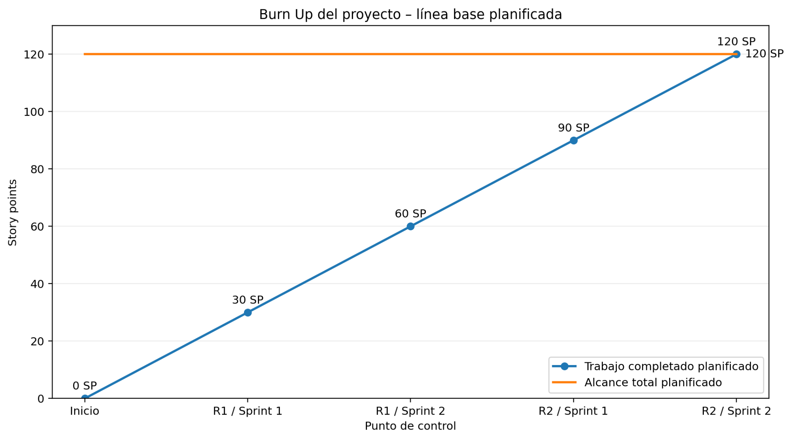
Figura 1. Burn Up RutaFlex.
Nota: Elaboración propia.
La línea planificada muestra un crecimiento constante, lo que refleja que el proyecto ha sido distribuido de manera equilibrada entre las iteraciones, con una carga prevista similar en cada Sprint.
Esta tendencia permitiría verificar si el equipo mantiene un ritmo de entrega estable en el desarrollo de funcionalidades como autenticación, gestión de viajes, comunicación, seguridad e historial. Si durante la ejecución la curva real se mantiene cercana a la línea planificada, significa que el equipo está completando las historias de usuario conforme al compromiso inicial. En cambio, una separación creciente entre ambas curvas evidenciaría retrasos, acumulación de trabajo pendiente o dificultades para cerrar las historias según la Definition of Done.
Asimismo, un crecimiento irregular podría indicar que algunas funcionalidades presentan una complejidad mayor a la prevista o que existen dependencias técnicas entre historias. Por ello, el Burn Up permitirá identificar de manera temprana si el alcance planificado de RutaFlex puede completarse dentro de los Sprints establecidos o si será necesario realizar ajustes en la planificación.

Figura 1. Burn Down RutaFlex.
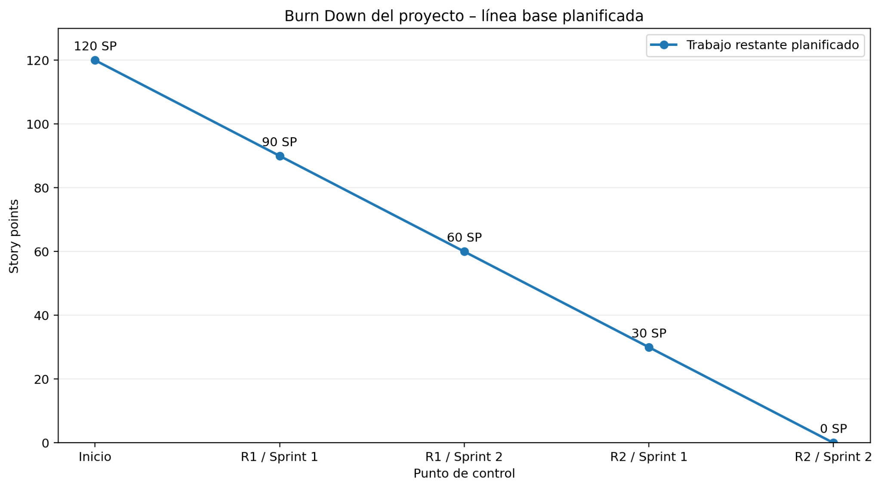
Nota: Elaboración propia.

La pendiente descendente planificada refleja que debería ir cerrando progresivamente las historias comprometidas hasta completar el alcance definido al finalizar el último Sprint.
El gráfico permitirá identificar si el trabajo restante disminuye al ritmo esperado. Si la curva real se mantiene cercana a la línea planificada, indicará que las tareas y funcionalidades están siendo completadas de manera consistente. Por el contrario, si la curva permanece por encima de la línea esperada, significa que existe más trabajo pendiente del previsto y podría evidenciar retrasos, bloqueos o historias que aún no cumplen con sus criterios de aceptación.
Un tramo horizontal en el Burn Down sería especialmente relevante, ya que indicaría que durante un periodo existe actividad en el Sprint pero no se están cerrando historias completas, generando desviaciones en la planificación inicial.

3.3.1 Análisis global del comportamiento del proyecto
Con el Sprint 1 cerrado, la velocidad observada (30 SP) coincide con la capacidad planificada y el 100 % de las tareas cumplió la Definition of Done. La desviación principal no estuvo en el total sino en el ritmo: el Burn Down del Sprint 1 permaneció por encima de la línea ideal hasta el día 9 porque las historias se cerraban recién al terminar sus pruebas. Si la velocidad se mantiene, la proyección para el Release 1 es de 60 SP en dos Sprints, coherente con el alcance comprometido. Este análisis se actualizará con los datos reales de los Sprints 2, 3 y 4 para comparar ambos Releases.

4. Gestión del Release por Sprint
El presente capítulo documenta la gestión de los Releases y Sprints que conforman el proyecto. Para cada iteración se presentan la planificación, el refinamiento del backlog y las ceremonias Scrum previstas, así como el seguimiento del trabajo, los resultados y las métricas de avance, que se completarán conforme se ejecuten los Sprints. Asimismo, se documentarán los cierres de los Sprints y Releases, permitiendo evidenciar cómo el producto se construye y evoluciona de manera incremental.

4.1 Organización general de los Releases
La tabla presenta la estructura global del proyecto. Indica, para cada Release, los Sprints que lo componen, el objetivo y el resultado esperado.
Tabla 4.1 Organización general de los Releases
Release | Sprints | Fechas | Objetivo del Release | Resultado esperado
Release 1 (MVP) | Sprint 1, Sprint 2 | 05/10/2026 – 30/10/2026 | Entregar el MVP de carpooling: acceso, búsqueda, publicación, chat, reputación, historial y ahorro básico. | 12 de 12 HU con criterios de aceptación cumplidos y un flujo completo de uso.
Release 2 | Sprint 3, Sprint 4 | Pendiente | Ampliar el producto con gestión de cuenta, filtros, edición y cancelación, notificaciones, ubicación en tiempo real, validación de identidad y CO₂ ahorrado. | 12 de 12 HU con criterios de aceptación cumplidos.

Se resume la carga planificada de cada Sprint, tomada de las estimaciones del capítulo 3: capacidad en story points, cantidad de historias y tareas, y horas estimadas en el Product Backlog.
Tabla 4.2. Carga Planificada
Release | Sprint | Historias | Tareas | Capacidad (SP) | Horas estimadas
Release 1 | Sprint 1 | 6 | 30 | 30 | 90
Release 1 | Sprint 2 | 6 | 30 | 30 | 90
Release 2 | Sprint 3 | 6 | 30 | 30 | 88,5
Release 2 | Sprint 4 | 6 | 30 | 30 | 85
Total |  | 24 | 120 | 120 | 353,5

4.2 Release 1
El Release 1 constituye el Producto Mínimo Viable (MVP) de RutaFlex. Se resume su objetivo, sus Sprints y el resultado que se espera entregar.

Tabla 4.2 Release 1
Elemento | Información
Objetivo del Release 1 | Validar el flujo esencial de RutaFlex (acceso, búsqueda, publicación, chat, reputación, historial y ahorro básico) antes de invertir en funcionalidades de valor secundario.
Fecha de inicio | 05/10/2026
Fecha de cierre | 30/10/2026 (planificada)
Sprints comprendidos | Sprint 1 y Sprint 2 (2 semanas cada uno)
Alcance planificado | 12 historias, 60 tareas, 60 SP y 180 horas estimadas
Resultado / incremento entregado | Sprint 1 cerrado: 6 de 6 HU (30 SP) operativas. La versión R1.2 (React + Supabase) ya incluye las HU del Sprint 2 y las extensiones EXT-1 a EXT-3; su cierre formal se documentará en la sección 4.2.2.

Estructura común de las tareas
Cada historia de usuario se descompone en cinco tareas de entre 2 y 6 horas. Se detallan esas tareas, que se repiten en los cuatro Sprints.
- Tarea 1 : Diseño de la interfaz
- Tarea 2:Desarrollo de la lógica o validaciones
- Tarea 3:Integración con el backend
- Tarea 4:Manejo de errores y casos vacíos
- Tarea 5:Pruebas de los escenarios

Normas del equipo
Las siguientes normas regulan el trabajo del equipo durante los Sprints de ambos Releases y se aplican en todas las ceremonias Scrum:
- Daily Standup de máximo 15 minutos, de lunes a viernes. Cada integrante responde qué hizo, qué sigue y qué impedimentos tiene.
- Una tarea solo se considera terminada si cumple la Definition of Done.
- Una historia solo entra al Sprint si cumple la Definition of Ready.
- No se agregan historias fuera del Roadmap durante el Sprint. Todo cambio de alcance lo aprueba el Product Owner.
- Los impedimentos se comunican al Scrum Master el mismo día.
- Las evidencias (capturas, pruebas, commits) se guardan en una carpeta única y en el repositorio.
- Se respeta la opinión de todos y las decisiones se toman por consenso.

4.2.1 Sprint 1
El objetivo del Sprint 1 es contar con una primera versión funcional del flujo esencial: iniciar sesión, buscar viajes, publicar una ruta, chatear, ver reputación e historial simple.

4.2.1.1 Cronograma del Sprint y Normas del Equipo
Se muestran los eventos Scrum del Sprint 1. Las normas del equipo son las descritas en la sección 4.2.

Cronograma de Sprint [N° 1]
Evento | Fecha | Hora | Observación
Inicio del Sprint / Planning | 05/10/2026 | 09:00 | Reunión de planificación: 6 HU, 30 tareas, 30 SP
Daily Standup | Lunes a viernes | 21:00 | Máximo 15 minutos (virtual)
Sprint Review | 16/10/2026 | 18:00 | Demostración del prototipo con las 6 HU
Sprint Retrospective | 16/10/2026 | 19:00 | Identificación de mejoras
Fin del Sprint | 16/10/2026 | – | Duración: 2 semanas (10 días hábiles)

4.2.1.2 Sprint Backlog Refinement (Grooming)
Antes de ingresar al Sprint, cada historia se revisó para confirmar que cumple la Definition of Ready. La tabla lista las historias seleccionadas, su criterio de aceptación clave y si están listas para desarrollarse.
Tabla 4.2.1.2 Sprint Backlog Refinement
ID | Historia | Criterio de aceptación clave | Estado  LISTO
US01 | Iniciar sesión con correo universitario | Solo acepta correos @aloe.ulima.edu.pe; dominio no institucional o contraseña incorrecta se rechazan con mensaje. | Sí
US05 | Buscar viajes disponibles | Busca por destino (sin distinguir tildes ni mayúsculas) entre viajes activos con asientos; si no hay resultados, lo informa. | Sí
US09 | Publicar ruta básica | Valida partida, destino, hora, asientos enteros ≥ 1, precio ≥ 0 y punto de partida marcado en el mapa; la ruta queda visible. | Sí
US13 | Chat básico entre usuarios | Solo los participantes de un viaje activo o en curso acceden al chat del viaje; los demás ven «Acceso restringido». | Sí
US17 | Ver reputación de usuarios | Muestra promedio de estrellas y número de calificaciones; si no tiene, indica «Sin calificaciones registradas». | Sí
US21 | Ver historial simple | Lista los viajes finalizados del usuario; si no hay, muestra un estado vacío. | Sí
Aclaraciones acordadas con el Product Owner durante el refinamiento:
• US01: para el prototipo se usa el dominio de demostración aloe.ulima.edu.pe; la lista completa de dominios y la política de contraseña quedan POR DEFINIR.
• US09: además de los campos del formulario se exige marcar el punto de partida en el mapa; el destino viene precargado en la Universidad de Lima.
• US13: el chat se habilita solo para participantes de viajes activos o en curso (criterio del informe de avance, p. 50).
• Integración (T3): al no existir backend en el Sprint 1, la integración se realiza contra una capa de datos local con la misma estructura que tendrá la API.

4.2.1.3 Sprint Planning
En el Sprint Planning el equipo asumió el compromiso del Sprint: 6 historias, 30 tareas, 30 SP y 90 horas estimadas. Cada historia se estimó en 5 SP y 15 horas (cinco tareas de 2 a 6 horas).

Tabla 4.2.1.3 Sprint Planning
Historia | Responsables propuestos | Tareas | Duración estimada | Resultado esperado
US01 Iniciar sesión | Alonso / Francisco / Leo | T1–T5 | 15 h (5 SP) | Login con validación institucional y acceso según perfil
US05 Buscar viajes | Justin / Alonso | T1–T5 | 15 h (5 SP) | Listado y búsqueda de viajes por destino
US09 Publicar ruta básica | Justin / Alonso / Leo | T1–T5 | 15 h (5 SP) | Formulario de ruta con mapa y validaciones
US13 Chat básico | Gabriel / Justin | T1–T5 | 15 h (5 SP) | Chat por viaje restringido a participantes
US17 Ver reputación | Francisco / Alonso | T1–T5 | 15 h (5 SP) | Reputación visible en tarjetas, detalle y perfil
US21 Ver historial simple | Francisco / Alonso | T1–T5 | 15 h (5 SP) | Historial de viajes finalizados
Total |  | 30 tareas | 90 h (30 SP)

4.2.1.4 Sprint Review (Demo)
La tabla registra, al finalizar el Sprint, lo que se demostró, su resultado, la retroalimentación recibida y las acciones posteriores.
Tabla 4.2.1.4 Sprint Review
Elemento demostrado | Resultado | Retroalimentación | Acción posterior
Iniciar sesión | Funcional: solo admite @aloe.ulima.edu.pe, rechaza dominio o contraseña incorrecta con mensaje junto al campo y redirige según el perfil. | Diferenciar la experiencia del pasajero y del conductor. | Se incorporó EXT-1: perfiles y menús por rol (R1.1).
Buscar viajes | Funcional: listado general y búsqueda por destino; estado vacío «No se encontraron viajes disponibles». | Ver la ruta en un mapa antes de reservar. | Se incorporó EXT-2: mapa interactivo (Leaflet + OSRM).
Publicar ruta básica | Funcional: bloquea la publicación si faltan campos y señala los pendientes; la ruta publicada aparece para los pasajeros. | Poder marcar el recorrido en el mapa. | Selector de partida y destino sobre el mapa.
Chat básico | Funcional (simulado): conversación por viaje, solo para participantes; mensajes guardados en el navegador. | Enviar mensajes en tiempo real. | US14 en el Sprint 2; tiempo real con Supabase Realtime en R1.2.
Ver reputación | Funcional: promedio y cantidad de calificaciones; mensaje cuando no existen. | Conforme. | Se alimentará con las calificaciones de US18 (Sprint 2).
Ver historial simple | Funcional: viajes finalizados del usuario y estado vacío para cuenta nueva. | Calificar al conductor desde el historial. | Botón «Calificar» incorporado con US18.

4.2.1.5 Sprint Retrospective
La Tabla recoge los aciertos, errores y mejoras identificados por el equipo al cierre del Sprint.
Tabla 4.2.1.5 Retrospectiva del Sprint 1
Aciertos | Errores | Mejoras
División clara: 5 tareas por HU con un responsable cada una. | Las pruebas (T5) se dejaron para el final de cada HU, retrasando el cierre de historias. | Probar cada HU apenas termine su T4.
Cada pantalla muestra la HU que implementa (p. ej., «US05 · US17»), lo que facilitó la Review. | Se asumió que habría backend; T3 tuvo que replantearse a mitad del Sprint. | Definir en el Planning la estrategia de integración y el contrato de datos.
Datos mock coherentes permitieron demostrar todos los escenarios BDD. | Dependencia de servicios de mapas de terceros sin plan alternativo inicial. | Mantener fallbacks y revisar las condiciones de uso de cada servicio externo.
Comunicación diaria constante y decisiones por consenso. | Reglas de negocio sin confirmar (contraseña, OTP, tarifas). | Registrar los POR DEFINIR y cerrarlos con el PO antes del Sprint 2.
Nota: Elaboración propia.

4.2.1.6 Daily Standup
La Tabla 4.10 resume, por fecha, lo realizado, lo siguiente y los impedimentos reportados en los Daily del Sprint.

Tabla 4.2.1.6 Resumen de Daily Standup del Sprint 1
Fecha | Qué se hizo | Qué sigue | Impedimento
05/10/2026 | Sprint Planning; inicio de T1 (diseño de interfaz) de las 6 HU. | Terminar maquetas de login, búsqueda, publicación, chat, perfil e historial. | Ninguno
07/10/2026 | T1 completada en las 6 HU; estructura de navegación y componentes (cards, campos, alertas). | T2: validaciones y lógica. | Dominio institucional sin definir → el PO fijó aloe.ulima.edu.pe para la demo.
09/10/2026 | T2: validaciones de login y publicación; filtro de búsqueda. | T3: integración. | No hay backend disponible → se acordó capa de datos local (localStorage).
12/10/2026 | T3: datos seed, persistencia y conexión de pantallas; US01 y US05 cerradas. | T4: errores y estados vacíos. | El mapa no carga sin internet → aviso alternativo y ruta por paradas.
14/10/2026 | T4 completada; US09 y US13 cerradas. | T5: pruebas de escenarios BDD de US17 y US21. | Ninguno
16/10/2026 | T5 completada; US17 y US21 cerradas; preparación de la Review. | Sprint Review y Retrospective. | Ninguno

Nota: Elaboración propia.
4.2.1.7 Gráfica de producto (Burn Up)
La gráfica Burn Up muestra el avance acumulado de trabajo completado frente al total planificado del Sprint (30 SP). Una historia suma sus 5 SP solo cuando cumple la Definition of Done. La línea ideal se supone lineal a lo largo de los 10 días hábiles.

Tabla 4.2.1.7 Burn Up
Día | Trabajo total planificado | Completado acumulado ideal | Completado acumulado real
Día 1 | 30 SP | 0 SP | 0 SP
Día 2 | 30 SP | 3 SP | 0 SP
Día 3 | 30 SP | 7 SP | 0 SP
Día 4 | 30 SP | 10 SP | 5 SP
Día 5 | 30 SP | 13 SP | 5 SP
Día 6 | 30 SP | 17 SP | 10 SP
Día 7 | 30 SP | 20 SP | 15 SP
Día 8 | 30 SP | 23 SP | 20 SP
Día 9 | 30 SP | 27 SP | 25 SP
Día 10 | 30 SP | 30 SP | 30 SP
Nota: Elaboración propia a partir del Sprint Backlog.
Figura 4.2.1.7. Burn Up del Sprint 1
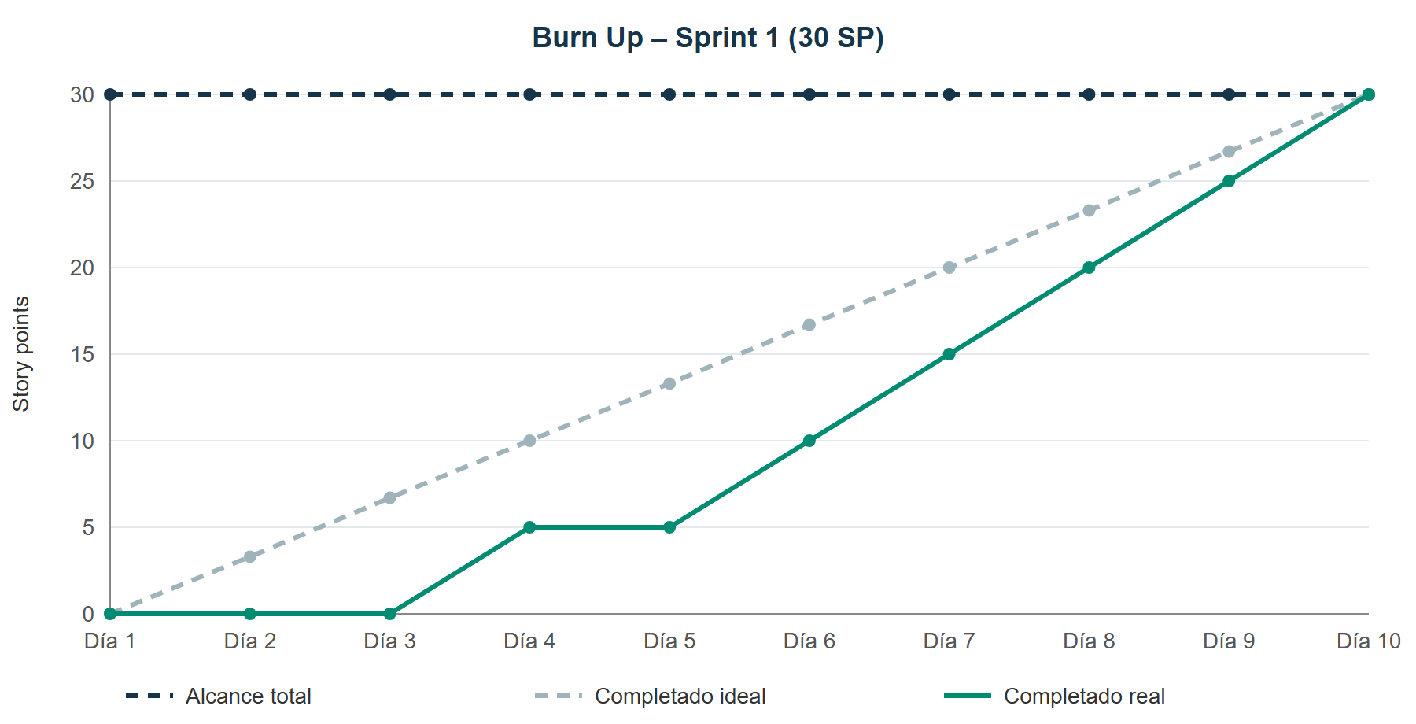
Nota: Elaboración propia.

4.2.1.7.1 Interpretación de la gráfica Burn Up
El alcance se mantuvo constante en 30 SP, sin historias añadidas ni retiradas, por lo que la brecha con la línea de alcance se explica solo por el avance. Durante los tres primeros días no se cerró ninguna historia porque el equipo trabajó en paralelo las tareas T1 y T2 de las seis HU. A partir del día 4 la curva real crece en 5 SP por día y alcanza los 30 SP el día 10, cumpliendo el compromiso. Se concluye que el equipo tiene la capacidad planificada, pero conviene cerrar historias de forma más temprana para reducir el riesgo al final del Sprint.

4.2.1.8 Gráfica de avance (Burn Down)
La gráfica Burn Down muestra el trabajo restante por día frente a la línea ideal y se vincula con el Sprint Backlog de la Tabla 4.2.1.3: cada historia cerrada descuenta 5 SP.

Tabla 4.2.1.8 Burn Down
Día | Trabajo restante ideal | Trabajo restante real
Día 1 | 30 SP | 30 SP
Día 2 | 27 SP | 30 SP
Día 3 | 23 SP | 30 SP
Día 4 | 20 SP | 25 SP
Día 5 | 17 SP | 25 SP
Día 6 | 13 SP | 20 SP
Día 7 | 10 SP | 15 SP
Día 8 | 7 SP | 10 SP
Día 9 | 3 SP | 5 SP
Día 10 | 0 SP | 0 SP
Nota: Elaboración propia a partir del Sprint Backlog.
Figura 4.2.1.8. Burn Down del Sprint 1
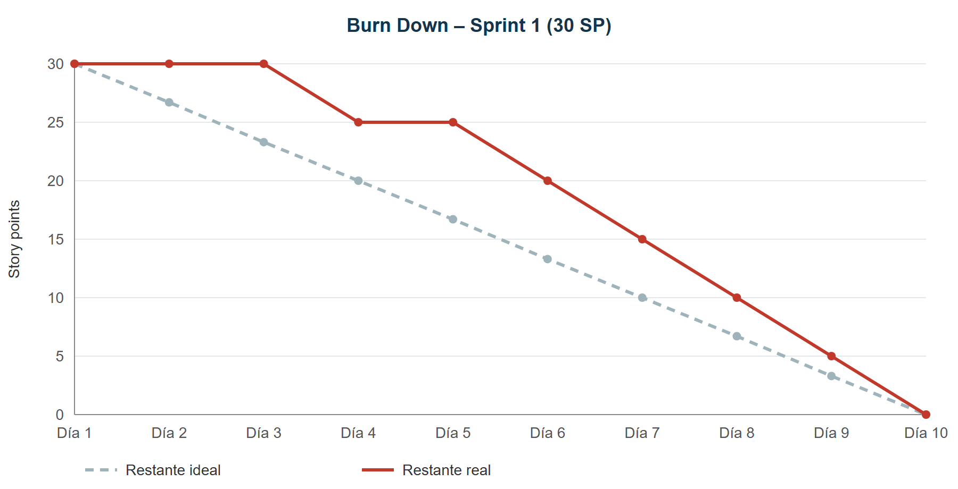
Nota: Elaboración propia.

4.2.1.8.1 Interpretación de la gráfica Burn Down
La curva real permaneció por encima de la línea ideal entre los días 1 y 9, con un tramo horizontal en los días 1 a 3 y otro entre los días 4 y 5. El primero se debe a que las historias se cerraban recién al terminar sus pruebas; el segundo coincide con el replanteamiento de la tarea T3 por la ausencia de backend. Desde el día 5 la pendiente real fue mayor que la ideal y el trabajo restante llegó a 0 SP el día 10. Como mejora se acordó probar cada historia apenas termine su manejo de errores (T4) y definir la estrategia de integración en el Planning.

4.2.1.9 Acta de Cierre del Sprint
El acta formaliza el cierre del Sprint. La tabla incluye los datos generales, el objetivo y la carga planificada, que ya están definidos.

Tabla 4.2.1.9 Acta de cierre de Sprint N° 1
Proyecto: RutaFlex

Acta de Cierre del Sprint

1. Datos Generales del Sprint

Campo | Información
Número del Sprint | Sprint 1
Fecha de inicio / fin | 05/10/2026 – 16/10/2026
Duración | 2 semanas (10 días hábiles)

Objetivo del Sprint: Contar con una primera versión funcional del flujo esencial: iniciar sesión, buscar viajes, publicar una ruta, chatear, ver reputación e historial simple.

- 2. Resultados Obtenidos
Historias de Usuario / Tareas Completadas:
- US01 – Iniciar sesión con correo universitario (validación de dominio y acceso según perfil).
- US05 – Buscar viajes disponibles (listado, búsqueda por destino y estado vacío).
- US09 – Publicar ruta básica (formulario con validaciones y punto de partida en el mapa).
- US13 – Chat básico entre usuarios (canal por viaje, solo participantes).
- US17 – Ver reputación de usuarios (promedio de estrellas o «sin calificaciones»).
- US21 – Ver historial simple (viajes finalizados o estado vacío).

Tareas No Completadas y Justificación:

Historia/Tarea | Justificación
Ninguna | Las 30 tareas se completaron. Observación: en el Sprint 1 la tarea T3 «Integración con el backend» se cumplió contra la capa de datos local (localStorage); la integración con Supabase se realizó posteriormente en la versión R1.2.

3. Estadísticas del Sprint

Métrica | Valor | Observación
Velocidad del equipo | 30 puntos | (Promedio histórico: 30 puntos – primer Sprint)
Puntos comprometidos | 30 puntos | 6 HU × 5 SP
Historias completadas | 6 de 6 | 100 % completado
Tareas totales | 30 | 30 completadas / 0 pendientes
4. Lecciones aprendidas: cerrar las historias de forma escalonada en lugar de acumular las pruebas al final; acordar en el Planning cómo se integrará cada historia; y prever alternativas cuando se depende de servicios externos.
5. Validación del equipo: el Product Owner aceptó el incremento en la Sprint Review del 16/10/2026 y el equipo dio conformidad al cierre del Sprint 1.

4.2.2 Sprint 2

El objetivo del Sprint 2 es completar el MVP con el registro con correo institucional, el detalle de viajes, la lista de rutas publicadas, el envío de mensajes, las calificaciones y el ahorro básico.

4.2.2.1 Cronograma del Sprint y Normas del Equipo

Se muestran los eventos Scrum planificados para el Sprint 2. Las fechas y horarios se definirán antes de iniciar el Sprint. Las normas del equipo son las descritas en la sección 4.2.

Tabla 4.2.2.1 Cronograma del Sprint 2
Evento | Fecha | Hora | Observación
Inicio del Sprint / Planning | Pendiente | Pendiente | Reunión de planificación
Daily Standup | Lunes a viernes | Pendiente | Máximo 15 minutos
Sprint Review | Pendiente | Pendiente | Presentación del MVP
Sprint Retrospective | Pendiente | Pendiente | Identificación de mejoras
Fin del Sprint | Pendiente | – | Duración: 2 semanas (10 días hábiles)

Nota: Elaboración propia.

4.2.2.2 Sprint Backlog Refinement (Grooming)

Antes de ingresar al Sprint, cada historia se revisó para confirmar que cumple la Definition of Ready. La tabla lista las historias seleccionadas, su criterio de aceptación clave y si están listas para desarrollarse.

Tabla 4.2.2.2. Historias listas para el Sprint 2
ID | Historia | Criterio de aceptación clave | Estado LISTO
US02 | Registro con correo institucional | Correo institucional único; verificación con OTP. | Sí
US06 | Ver detalles del viaje | Muestra conductor, ruta, hora y asientos disponibles. | Sí
US10 | Ver rutas publicadas | El conductor ve sus rutas; si no hay, estado vacío. | Sí
US14 | Enviar mensajes en chat | El mensaje se entrega y se muestra en la conversación. | Sí
US18 | Sistema de calificaciones | El usuario califica después del viaje y se actualiza la reputación. | Sí
US22 | Visualizar ahorro básico | Muestra el ahorro estimado por viaje compartido. | Sí

Nota: Elaboración propia.

4.2.2.3 Sprint Planning

En el Sprint Planning el equipo asume el compromiso del Sprint: 6 historias, 30 tareas, 30 SP y 90 horas estimadas. Se presenta el Sprint Backlog con las historias, los responsables propuestos y el resultado esperado. Las horas y los SP por historia se completarán desde el Product Backlog.

Tabla 4.2.2.3. Sprint Backlog del Sprint 2
Historia | Responsables propuestos | Tareas | Duración estimada | Resultado esperado
US02 Registro con OTP | Francisco / Alonso / Leo | T1–T5 | Pendiente | Registro con verificación
US06 Detalle del viaje | Justin / Alonso | T1–T5 | Pendiente | Pantalla de detalle
US10 Rutas publicadas | Justin / Alonso | T1–T5 | Pendiente | Listado de rutas del conductor
US14 Enviar mensajes | Gabriel / Justin | T1–T5 | Pendiente | Mensajería en tiempo real
US18 Calificaciones | Francisco / Alonso | T1–T5 | Pendiente | Calificación y reputación actualizada
US22 Ahorro básico | Justin / Alonso | T1–T5 | Pendiente | Cálculo y visualización del ahorro
Total |  | 30 tareas | 90 h (30 SP)

Nota: Elaboración propia.

4.2.2.4 Sprint Review (Demo)

La tabla registra, al finalizar el Sprint, lo que se demostró, su resultado, la retroalimentación recibida y las acciones posteriores.

Tabla 4.2.2.4 Resultados de la Review del Sprint 2
Elemento demostrado | Resultado | Retroalimentación | Acción posterior
Registro con OTP | Pendiente | Pendiente | Pendiente
Detalle del viaje | Pendiente | Pendiente | Pendiente
Rutas publicadas | Pendiente | Pendiente | Pendiente
Enviar mensajes | Pendiente | Pendiente | Pendiente
Calificaciones | Pendiente | Pendiente | Pendiente
Ahorro básico | Pendiente | Pendiente | Pendiente

Nota: Elaboración propia.

4.2.2.5 Sprint Retrospective

La tabla recoge los aciertos, errores y mejoras identificados por el equipo al cierre del Sprint.

Tabla 4.2.2.5 Retrospectiva del Sprint 2
Aciertos | Errores | Mejoras
Pendiente | Pendiente | Pendiente

Nota: Elaboración propia.

4.2.2.6 Daily Standup

La tabla resume, por fecha, lo realizado, lo siguiente y los impedimentos reportados en los Daily del Sprint.

Tabla 4.2.2.6 Resumen de Daily Standup del Sprint 2
Fecha | Qué se hizo | Qué sigue | Impedimento
Pendiente | Pendiente | Pendiente | Pendiente

Nota: Elaboración propia.

4.2.2.7 Gráfica de producto (Burn Up)

La gráfica Burn Up mostrará el avance acumulado de trabajo completado frente al total planificado del Sprint. La tabla contiene los datos base: el total planificado (30 SP) y la línea ideal, que se supone lineal a lo largo de los 10 días hábiles. El trabajo real se registrará durante el Sprint y la gráfica se insertará con esos datos.

Tabla 4.2.2.7 Burn Up del Sprint 2
Día | Trabajo total planificado | Completado acumulado ideal | Completado acumulado real
Día 1 | 30 SP | 0 SP | Pendiente
Día 5 | 30 SP | 15 SP | Pendiente
Día 10 | 30 SP | 30 SP | Pendiente

Nota: Elaboración propia.

4.2.2.7.1 Interpretación de la gráfica Burn Up

4.2.2.8 Gráfica de avance (Burn Down)

La gráfica Burn Down muestra el trabajo restante por día frente a la línea ideal. La tabla presenta los datos base con la misma distribución lineal supuesta.

Tabla 4.2.2.8. Datos base para el Burn Down del Sprint 2
Día | Trabajo restante ideal | Trabajo restante real
Día 1 | 30 SP | Pendiente
Día 5 | 15 SP | Pendiente
Día 10 | 0 SP | Pendiente

Nota: Elaboración propia.

4.2.2.8.1 Interpretación de la gráfica Burn Down

4.2.2.9 Acta de Cierre del Sprint

El acta formaliza el cierre del Sprint. Las tablas incluyen los datos generales, el objetivo y la carga planificada, que ya están definidos.

Tabla 4.2.2.9 Acta de cierre del Sprint 2

Proyecto: RutaFlex

Acta de Cierre del Sprint

1. Datos Generales del Sprint
Campo | Información
Número del Sprint | Sprint 2
Fecha de inicio / fin | Pendiente
Duración | 2 semanas (10 días hábiles)

Objetivo del Sprint: Completar el MVP con el registro con correo institucional, el detalle de viajes, la lista de rutas publicadas, el envío de mensajes, las calificaciones y el ahorro básico.

2. Resultados Obtenidos

Historias de Usuario / Tareas Completadas:
- R1

Tareas No Completadas y Justificación:
Historia / Tarea | Justificación
Pendiente | Pendiente

3. Estadísticas del Sprint

Métrica | Valor | Observación
Velocidad del equipo | ___ puntos | (Promedio histórico: ___ puntos)
Puntos comprometidos | ___ puntos
Historias completadas | ___ de ___ | ___ % completado
Tareas totales | ___ | ___ completadas / ___ pendientes

4.2.3 Cierre del Release 1

Al finalizar los Sprints se analiza el Release 1 completo, comparando el objetivo inicial con el resultado obtenido. La tabla se completa con las funcionalidades entregadas, los pendientes y el incremento generado.

Tabla 4.2.3 Cierre del Release 1
Aspecto | Resultado del Release 1 | Evidencia / referencia
Objetivo del Release | Entregar el MVP de carpooling con las 12 historias del Release 1 (60 SP). | Cap. 1, Tabla 2
Funcionalidades entregadas | Pendiente | Pendiente
Historias completadas | Pendiente (meta: 12 de 12) | Pendiente
Pendientes / desviaciones | Pendiente | Pendiente
Incremento entregado | Pendiente | Pendiente

Nota: Elaboración propia.

4.3 Release 2
El Release 2 amplía el MVP con las funcionalidades de valor secundario reservadas durante el Release 1. Se resume su objetivo, los Sprints que lo conforman y el resultado esperado.
Tabla 4.3 Resumen del Release 2
Elemento | Información
Objetivo del Release 2 | Ampliar el producto con gestión de cuenta, filtros, edición y cancelación de viajes, notificaciones, ubicación en tiempo real, validación de identidad, CO₂ ahorrado e historial detallado.
Fecha de inicio / cierre | Pendiente
Sprints comprendidos | Sprint 3 y Sprint 4
Alcance planificado | 12 historias, 60 tareas, 60 SP y 173,5 horas estimadas
Resultado / incremento entregado | Pendiente
Nota: Elaboración propia.

4.3.1 Sprint 3 (Sprint 1 del Release 2)
El objetivo del Sprint 3 es incorporar el cierre de sesión, los filtros de viajes, la edición de rutas, las notificaciones de mensajes, la ubicación en tiempo real y el cálculo de CO₂ ahorrado.

4.3.1.1 Cronograma del Sprint y Normas del Equipo
Se muestran los eventos Scrum planificados para el Sprint 3. Las fechas y horarios se definirán antes de iniciar el Sprint. Las normas del equipo son las descritas en la sección 4.2.
Tabla 4.3.1.1 Cronograma del Sprint 3
Evento | Fecha | Hora | Observación
Inicio del Sprint / Planning | Pendiente | Pendiente | Reunión de planificación
Daily Standup | Lunes a viernes | Pendiente | Máximo 15 minutos
Sprint Review | Pendiente | Pendiente | Presentación del incremento
Sprint Retrospective | Pendiente | Pendiente | Identificación de mejoras
Fin del Sprint | Pendiente | – | Duración: 2 semanas (10 días hábiles)
Nota: Elaboración propia.

4.3.1.2 Sprint Backlog Refinement (Grooming)
Antes de ingresar al Sprint, cada historia se revisó para confirmar que cumple la Definition of Ready. La tabla lista las historias seleccionadas, su criterio de aceptación clave y si están listas para desarrollarse.
Tabla 4.3.1.2 Historias listas para el Sprint 3
ID | Historia | Criterio de aceptación clave | Estado LISTO
US03 | Cerrar sesión | La sesión se cierra y se bloquea el acceso a pantallas protegidas. | Sí
US07 | Filtrar viajes (hora, destino) | Los resultados respetan los filtros; sin coincidencias, estado vacío. | Sí
US11 | Editar ruta publicada | Solo el conductor edita su ruta y los cambios se guardan. | Sí
US15 | Notificaciones de mensajes | El usuario recibe aviso al llegar un mensaje nuevo. | Sí
US19 | Compartir ubicación en tiempo real | La ubicación se comparte durante el viaje. | Sí
US23 | Ver CO₂ ahorrado | Muestra el CO₂ evitado con un cálculo verificado. | Sí
Nota: Elaboración propia.

4.3.1.3 Sprint Planning
En el Sprint Planning el equipo asume el compromiso del Sprint: 6 historias, 30 tareas, 30 SP y 88,5 horas estimadas. Se presenta el Sprint Backlog con las historias, los responsables propuestos y el resultado esperado. Las horas y los SP por historia se completarán desde el Product Backlog.
Tabla 4.3.1.3 Sprint Backlog del Sprint 3
Historia | Responsables propuestos | Tareas | Duración estimada | Resultado esperado
US03 Cerrar sesión | Alonso / Francisco | T1–T5 | Pendiente | Cierre de sesión seguro
US07 Filtrar viajes | Justin / Alonso | T1–T5 | Pendiente | Búsqueda filtrada
US11 Editar ruta | Justin / Alonso | T1–T5 | Pendiente | Ruta editable
US15 Notificaciones de mensajes | Justin / Gabriel | T1–T5 | Pendiente | Aviso de mensajes nuevos
US19 Ubicación en tiempo real | Francisco / Justin | T1–T5 | Pendiente | Seguimiento del viaje
US23 CO₂ ahorrado | Justin / Leo | T1–T5 | Pendiente | CO₂ evitado visible
Total |  | 30 tareas | 88,5 h (30 SP)
Nota: Elaboración propia.

4.3.1.4 Sprint Review (Demo)
La tabla registra, al finalizar el Sprint, lo que se demostró, su resultado, la retroalimentación recibida y las acciones posteriores.
Tabla 4.3.1.4. Resultados de la Review del Sprint 3
Elemento demostrado | Resultado | Retroalimentación | Acción posterior
Cerrar sesión | Pendiente | Pendiente | Pendiente
Filtrar viajes | Pendiente | Pendiente | Pendiente
Editar ruta | Pendiente | Pendiente | Pendiente
Notificaciones de mensajes | Pendiente | Pendiente | Pendiente
Ubicación en tiempo real | Pendiente | Pendiente | Pendiente
CO₂ ahorrado | Pendiente | Pendiente | Pendiente
Nota: Elaboración propia.

4.3.1.5 Sprint Retrospective
La tabla recoge los aciertos, errores y mejoras identificados por el equipo al cierre del Sprint.
Tabla 4.3.1.5 Sprint 3 Retrosprective
Aciertos | Errores | Mejoras
Pendiente | Pendiente | Pendiente
Nota: Elaboración propia.

4.3.1.6 Daily Standup
La tabla resume, por fecha, lo realizado, lo siguiente y los impedimentos reportados en los Daily del Sprint.
Tabla 4.3.1.6 Resumen de Daily Standup del Sprint 3
Fecha | Qué se hizo | Qué sigue | Impedimento
Pendiente | Pendiente | Pendiente | Pendiente
Nota: Elaboración propia.

4.3.1.7 Gráfica de producto (Burn Up)
La gráfica Burn Up muestra el avance acumulado de trabajo completado frente al total planificado del Sprint. La tabla contiene los datos base: el total planificado (30 SP) y la línea ideal, que se supone lineal a lo largo de los 10 días hábiles. El trabajo real se registrará durante el Sprint y la gráfica se insertará con esos datos.
Tabla 4.3.1.7. Datos base para el Burn Up del Sprint 3
Día | Trabajo total planificado | Completado acumulado ideal | Completado acumulado real
Día 1 | 30 SP | 0 SP | Pendiente
Día 5 | 30 SP | 15 SP | Pendiente
Día 10 | 30 SP | 30 SP | Pendiente
Nota: Elaboración propia.

4.3.1.7.1 Interpretación de la gráfica Burn Up

4.3.1.8 Gráfica de avance (Burn Down)
La gráfica Burn Down muestra el trabajo restante por día frente a la línea ideal. La tabla presenta los datos base con la misma distribución lineal supuesta.
Tabla 4.3.1.8 Datos base para el Burn Down del Sprint 3
Día | Trabajo restante ideal | Trabajo restante real
Día 1 | 30 SP | Pendiente
Día 5 | 15 SP | Pendiente
Día 10 | 0 SP | Pendiente
Nota: Elaboración propia.

4.3.1.8.1 Interpretación de la gráfica Burn Down

4.3.1.9 Acta de Cierre del Sprint

El acta formaliza el cierre del Sprint. Las tablas incluyen los datos generales, el objetivo y la carga planificada, que ya están definidos.

Tabla.4.3.1.9 Acta de cierre del Sprint 3

Proyecto: RutaFlex

Acta de Cierre del Sprint

1. Datos Generales del Sprint
Campo | Información
Número del Sprint | Sprint 3
Fecha de inicio / fin | Pendiente
Duración | 2 semanas (10 días hábiles)

Objetivo del Sprint: Incorporar el cierre de sesión, los filtros de viajes, la edición de rutas, las notificaciones de mensajes, la ubicación en tiempo real y el cálculo de CO₂ ahorrado.

2. Resultados Obtenidos

Historias de Usuario / Tareas Completadas:
- R1

Tareas No Completadas y Justificación:
Historia / Tarea | Justificación
Pendiente | Pendiente

3. Estadísticas del Sprint

Métrica | Valor | Observación
Velocidad del equipo | ___ puntos | (Promedio histórico: ___ puntos)
Puntos comprometidos | ___ puntos
Historias completadas | ___ de ___ | ___ % completado
Tareas totales | ___ | ___ completadas / ___ pendientes

4.3.2 Sprint 4 (Sprint 2 del Release 2)

El objetivo del Sprint 4 es completar el producto con la edición de perfil, las recomendaciones de viajes, la cancelación de viajes, las notificaciones de viaje, la validación de identidad y el historial detallado.

4.3.2.1 Cronograma del Sprint y Normas del Equipo

Se muestran los eventos Scrum planificados para el Sprint 4. Las fechas y horarios se definirán antes de iniciar el Sprint. Las normas del equipo son las descritas en la sección 4.2.

Tabla 4.3.2.1 Cronograma del Sprint 4
Evento | Fecha | Hora | Observación
Inicio del Sprint / Planning | Pendiente | Pendiente | Reunión de planificación
Daily Standup | Lunes a viernes | Pendiente | Máximo 15 minutos
Sprint Review | Pendiente | Pendiente | Presentación del producto final
Sprint Retrospective | Pendiente | Pendiente | Identificación de mejoras
Fin del Sprint | Pendiente | – | Duración: 2 semanas (10 días hábiles)

Nota: Elaboración propia.

4.3.2.2 Sprint Backlog Refinement (Grooming)

Antes de ingresar al Sprint, cada historia se revisó para confirmar que cumple la Definition of Ready. La tabla lista las historias seleccionadas, su criterio de aceptación clave y si están listas para desarrollarse.

Tabla 4.3.2.2. Historias listas para el Sprint 4
ID | Historia | Criterio de aceptación clave | Estado LISTO
US04 | Editar perfil | Los cambios válidos se guardan y se reflejan en el perfil. | Sí
US08 | Recomendaciones de viajes | Sugiere viajes según horario y ubicación del usuario. | Sí
US12 | Cancelar viaje | El viaje cambia a cancelado y se notifica a los involucrados. | Sí
US16 | Notificaciones de viaje | El usuario recibe aviso de los cambios en sus viajes. | Sí
US20 | Validar identidad de usuario | Verifica la identidad con el correo institucional y marca al usuario como verificado. | Sí
US24 | Historial detallado | Muestra el detalle de cada viaje (fecha, ruta, ahorro). | Sí

Nota: Elaboración propia.

4.3.2.3 Sprint Planning

En el Sprint Planning el equipo asume el compromiso del Sprint: 6 historias, 30 tareas, 30 SP y 85 horas estimadas. Se presenta el Sprint Backlog con las historias, los responsables propuestos y el resultado esperado. Las horas y los SP por historia se completarán desde el Product Backlog.

Tabla 4.3.2.3. Sprint Backlog del Sprint 4
Historia | Responsables propuestos | Tareas | Duración estimada | Resultado esperado
US04 Editar perfil | Alonso / Francisco | T1–T5 | Pendiente | Perfil editable
US08 Recomendaciones | Justin / Alonso | T1–T5 | Pendiente | Viajes recomendados
US12 Cancelar viaje | Alonso / Justin | T1–T5 | Pendiente | Cancelación de viajes
US16 Notificaciones de viaje | Justin / Gabriel | T1–T5 | Pendiente | Aviso de cambios en viajes
US20 Validar identidad | Francisco / Leo | T1–T5 | Pendiente | Usuario verificado
US24 Historial detallado | Francisco / Alonso | T1–T5 | Pendiente | Historial con detalle
Total |  | 30 tareas | 85 h (30 SP)

Nota: Elaboración propia.

4.3.2.4 Sprint Review (Demo)

La tabla registra, al finalizar el Sprint, lo que se demostró, su resultado, la retroalimentación recibida y las acciones posteriores.

Tabla 4.3.2.4. Resultados de la Review del Sprint 4
Elemento demostrado | Resultado | Retroalimentación | Acción posterior
Editar perfil | Pendiente | Pendiente | Pendiente
Recomendaciones | Pendiente | Pendiente | Pendiente
Cancelar viaje | Pendiente | Pendiente | Pendiente
Notificaciones de viaje | Pendiente | Pendiente | Pendiente
Validar identidad | Pendiente | Pendiente | Pendiente
Historial detallado | Pendiente | Pendiente | Pendiente

Nota: Elaboración propia.

4.3.2.5 Sprint Retrospective

La tabla recoge los aciertos, errores y mejoras identificados por el equipo al cierre del Sprint.

Tabla 4.3.2.5 Retrospectiva del Sprint 4
Aciertos | Errores | Mejoras
Pendiente | Pendiente | Pendiente

Nota: Elaboración propia.

4.3.2.6 Daily Standup

La tabla resumirá, por fecha, lo realizado, lo siguiente y los impedimentos reportados en los Daily del Sprint.

Tabla 4.3.2.6 Resumen de Daily Standup del Sprint 4
Fecha | Qué se hizo | Qué sigue | Impedimento
Pendiente | Pendiente | Pendiente | Pendiente

Nota: Elaboración propia.

4.3.2.7 Gráfica de producto (Burn Up)

La gráfica Burn Up mostrará el avance acumulado de trabajo completado frente al total planificado del Sprint. La tabla contiene los datos base: el total planificado (30 SP) y la línea ideal, que se supone lineal a lo largo de los 10 días hábiles. El trabajo real se registrará durante el Sprint y la gráfica se insertará con esos datos.

Tabla 4.3.2.7 Datos base para el Burn Up del Sprint 4
Día | Trabajo total planificado | Completado acumulado ideal | Completado acumulado real
Día 1 | 30 SP | 0 SP | Pendiente
Día 5 | 30 SP | 15 SP | Pendiente
Día 10 | 30 SP | 30 SP | Pendiente

Nota: Elaboración propia.

4.3.2.7.1 Interpretación de la gráfica Burn Up

Pendiente. Se interpretará si el equipo avanzó según lo planificado, si hubo cambios de alcance y qué conclusión se obtiene.

4.3.2.8 Gráfica de avance (Burn Down)

La gráfica Burn Down muestra el trabajo restante por día frente a la línea ideal. La tabla presenta los datos base con la misma distribución lineal supuesta.

Tabla 4.3.2.8 Datos base para el Burn Down del Sprint 4
Día | Trabajo restante ideal | Trabajo restante real
Día 1 | 30 SP | Pendiente
Día 5 | 15 SP | Pendiente
Día 10 | 0 SP | Pendiente

Nota: Elaboración propia.

4.3.2.8.1 Interpretación de la gráfica Burn Down

4.3.2.9 Acta de Cierre del Sprint

El acta formaliza el cierre del Sprint. Las tablas incluyen los datos generales, el objetivo y la carga planificada, que ya están definidos.

Tabla 4.3.2.9 Acta de cierre del Sprint 2

Proyecto: RutaFlex

Acta de Cierre del Sprint

1. Datos Generales del Sprint
Campo | Información
Número del Sprint | Sprint 2
Fecha de inicio / fin | Pendiente
Duración | 2 semanas (10 días hábiles)

Objetivo del Sprint: Completar el MVP con el registro con correo institucional, el detalle de viajes, la lista de rutas publicadas, el envío de mensajes, las calificaciones y el ahorro básico.

2. Resultados Obtenidos

Historias de Usuario / Tareas Completadas:
- R1

Tareas No Completadas y Justificación:
Historia / Tarea | Justificación
Pendiente | Pendiente

3. Estadísticas del Sprint

Métrica | Valor | Observación
Velocidad del equipo | ___ puntos | (Promedio histórico: ___ puntos)
Puntos comprometidos | ___ puntos
Historias completadas | ___ de ___ | ___ % completado
Tareas totales | ___ | ___ completadas / ___ pendientes

4.3.3 Cierre del Release 2

Al finalizar los Sprints se analiza el Release 2 completo, comparando el objetivo inicial con el resultado obtenido. La tabla se completa con las funcionalidades entregadas, los pendientes y el incremento generado.

Tabla 4.3.3 Cierre del Release 2
Aspecto | Resultado del Release 2 | Evidencia / referencia
Objetivo del Release | Entregar el MVP de carpooling con las 12 historias del Release 2 (60 SP). | Cap. 1, Tabla 2
Funcionalidades entregadas | Pendiente | Pendiente
Historias completadas | Pendiente (meta: 12 de 12) | Pendiente
Pendientes / desviaciones | Pendiente | Pendiente
Incremento entregado | Pendiente | Pendiente

Nota: Elaboración propia.

5. Ingeniería de requisitos y evolución del sistema
El presente capítulo documenta la evolución de los requisitos y del producto durante los Releases 1 y 2. Se presenta el estado actualizado y priorizado del Product Backlog, el refinamiento de las historias de usuario y sus criterios de aceptación, así como los principales riesgos, decisiones y cambios realizados durante el proyecto. Asimismo, se establece la trazabilidad entre los requisitos, su implementación y las evidencias que permiten verificar su cumplimiento.

5.1 Product backlog y priorización actualizada

El Product Backlog final contiene 24 historias de usuario (6 por Sprint, una por épica), descompuestas en 120 tareas y 353,5 horas estimadas. Las 12 historias del Release 1 (MVP) fueron heredadas del informe de Ingeniería de Software I y se completaron en los Sprints 1 y 2; las 12 del Release 2 amplían el flujo esencial y se encuentran en desarrollo en los Sprints 3 y 4. Siguiendo la norma del equipo de no incorporar historias fuera del Product Roadmap, no se agregaron ítems nuevos al backlog durante los Sprints ni se registraron cambios formales de prioridad: la prioridad sigue el Roadmap (Alta para el MVP y Media para las funcionalidades de valor secundario del Release 2). Durante el modelado se identificó un caso de uso de apoyo, «Reservar asiento», que no es una historia independiente: conecta US06 (detalle del viaje) con US12 (cancelar) y US13 (chat) y se documenta en la sección 5.7.
Tabla 5.1. Product Backlog actualizado del proyecto
ID | Historia / requerimiento | Prioridad final | Situación respecto a R1 | Release | Estado final
US01 | Iniciar sesión con correo universitario | Alta | Heredada del informe de Ingeniería de Software I (MVP) | R1 / S1 | Completada (Sprint 1)
US02 | Registro con correo institucional | Alta | Heredada del informe de Ingeniería de Software I (MVP) | R1 / S2 | Implementada en R1.2; cierre del Sprint 2 por documentar
US03 | Cerrar sesión | Media | Nueva en R2; amplía US01 | R2 / S3 | Pendiente (Release 2)
US04 | Editar perfil | Media | Nueva en R2; amplía US02 | R2 / S4 | Pendiente (Release 2)
US05 | Buscar viajes disponibles | Alta | Heredada del informe de Ingeniería de Software I (MVP) | R1 / S1 | Completada (Sprint 1)
US06 | Ver detalles del viaje | Alta | Heredada del informe de Ingeniería de Software I (MVP) | R1 / S2 | Implementada en R1.2; cierre del Sprint 2 por documentar
US07 | Filtrar viajes (hora, destino) | Media | Nueva en R2; amplía US05 | R2 / S3 | Pendiente (Release 2)
US08 | Recomendaciones de viajes | Media | Nueva en R2; amplía US05 y US21 | R2 / S4 | Pendiente (Release 2)
US09 | Publicar ruta básica | Alta | Heredada del informe de Ingeniería de Software I (MVP) | R1 / S1 | Completada (Sprint 1)
US10 | Ver rutas publicadas | Alta | Heredada del informe de Ingeniería de Software I (MVP) | R1 / S2 | Implementada en R1.2; cierre del Sprint 2 por documentar
US11 | Editar ruta publicada | Media | Nueva en R2; amplía US09 | R2 / S3 | Pendiente (Release 2)
US12 | Cancelar viaje | Media | Nueva en R2; amplía US06 | R2 / S4 | Pendiente (Release 2)
US13 | Chat básico entre usuarios | Alta | Heredada del informe de Ingeniería de Software I (MVP) | R1 / S1 | Completada (Sprint 1)
US14 | Enviar mensajes en chat | Alta | Heredada del informe de Ingeniería de Software I (MVP) | R1 / S2 | Implementada en R1.2; cierre del Sprint 2 por documentar
US15 | Notificaciones de mensajes | Media | Nueva en R2; amplía US14 | R2 / S3 | Pendiente (Release 2)
US16 | Notificaciones de viaje | Media | Nueva en R2; amplía US15 | R2 / S4 | Pendiente (Release 2)
US17 | Ver reputación de usuarios | Alta | Heredada del informe de Ingeniería de Software I (MVP) | R1 / S1 | Completada (Sprint 1)
US18 | Sistema de calificaciones | Alta | Heredada del informe de Ingeniería de Software I (MVP) | R1 / S2 | Implementada en R1.2; cierre del Sprint 2 por documentar
US19 | Compartir ubicación en tiempo real | Media | Nueva en R2; amplía US06 | R2 / S3 | Pendiente (Release 2)
US20 | Validar identidad de usuario | Media | Nueva en R2; amplía US02 | R2 / S4 | Pendiente (Release 2)
US21 | Ver historial simple | Alta | Heredada del informe de Ingeniería de Software I (MVP) | R1 / S1 | Completada (Sprint 1)
US22 | Visualizar ahorro básico | Alta | Heredada del informe de Ingeniería de Software I (MVP) | R1 / S2 | Implementada en R1.2; cierre del Sprint 2 por documentar
US23 | Ver CO₂ ahorrado | Media | Nueva en R2; amplía US22 | R2 / S3 | Pendiente (Release 2)
US24 | Historial detallado | Media | Nueva en R2; amplía US21 | R2 / S4 | Pendiente (Release 2)

El estado final se actualiza al cierre de cada Sprint: las 6 historias del Sprint 1 están completadas; las del Sprint 2 ya están implementadas en la versión R1.2 y su cierre formal se registrará en la sección 4.2.2; las 12 del Release 2 están pendientes. La prioridad se deriva del Product Roadmap.

5.2 Refinamiento del backlog y criterios de aceptación
Los criterios de aceptación se escribieron como escenarios Dado–Cuando–Entonces. Durante la descomposición en tareas y el modelado de casos de uso se precisaron los siguientes aspectos, con el fin de que cada criterio sea verificable y pueda probarse en la tarea de pruebas de escenarios BDD de la historia.
Tabla 5.2. Refinamiento de historias de usuario y criterios de aceptación
ID | Cambio realizado | Motivo del cambio | Criterio de aceptación actualizado | Release
US01 | Se precisó el rechazo de correos que no pertenecen a un dominio universitario reconocido, con un mensaje que indica la restricción. | La seguridad de la plataforma se basa en la verificación institucional (restricción del capítulo 1 del informe de avance 3). | Dado un correo que no pertenece a un dominio universitario, cuando el estudiante intenta iniciar sesión, entonces el sistema rechaza el acceso y muestra la restricción. | R1
US02 / US20 | El registro incorpora un código OTP enviado al correo institucional; la validación de identidad (US20) habilita el acceso completo. | Garantizar una comunidad verificada; el Definition of Done del informe de avance exige completar la validación en 15 s como máximo. | Si el correo es institucional y el código es válido, el sistema habilita el acceso completo; si el dominio no es reconocido o el código está vencido, rechaza la solicitud e informa los motivos. | R1 → R2
US06 | El detalle muestra conductor, ruta, hora y asientos disponibles (y, según las tareas de la historia, mapa de la ruta, vehículo, paradas y precio) y verifica la disponibilidad antes de mostrarse. | Evitar que el pasajero evalúe viajes que ya no están disponibles. | Si el viaje ya no está disponible, el sistema informa que no puede consultarse; el detalle se carga en un máximo de 5 s (Definition of Done del informe de avance). | R1
US18 | La calificación solo se permite sobre un viaje finalizado y con un puntaje entre 1 y 5. | Evitar calificaciones vacías o fuera de rango y proteger la reputación (tareas 3 y 5 de la historia). | Si el viaje no ha finalizado o el puntaje es inválido, el sistema rechaza la calificación. | R1
US11 | Se restringe la edición de campos críticos cuando la ruta ya tiene pasajeros confirmados. | Mantener la coherencia con las reservas existentes (tarea 4 de la historia). | Si la ruta tiene pasajeros confirmados y el conductor intenta modificar campos críticos, el sistema restringe la edición e informa las limitaciones. | R2
US12 | Se explicitó la cancelación fuera de tiempo; el criterio «pocos minutos» requiere un umbral numérico. | El criterio original es ambiguo y no verificable. | Si el viaje está por iniciar, el sistema informa que ya no es posible cancelar. Umbral exacto: por definir con el Product Owner. | R2
US15 / US16 | Con las alertas desactivadas el aviso se registra en la bandeja de entrada sin notificar; se agregó la configuración de alertas. | Evitar la pérdida de información cuando el usuario desactiva las notificaciones (tareas de configuración y bandeja de la historia). | Dado que el estudiante tiene las notificaciones desactivadas, cuando ocurre un mensaje o cambio, el sistema no notifica pero registra el aviso en su bandeja. | R2
US19 | La ubicación se actualiza entre 2 y 5 segundos y se contempla el permiso denegado. | Métrica de seguimiento del Definition of Done del informe de avance. | Con el permiso concedido el pasajero ve la ubicación del vehículo; con el permiso denegado el sistema informa que la ubicación no está disponible. | R2
US22 / US23 | El ahorro se define como la diferencia entre la tarifa estimada de un taxi y el costo compartido; el CO₂ se calcula a partir de los viajes compartidos. | Hacer verificable el cálculo y sustentar los ODS 11 y 13. | Con viajes registrados el sistema muestra el cálculo; sin viajes informa que no existen datos suficientes. | R1 → R2

Nota: Elaboración propia.

5.3 Historias de usuario y criterios de aceptación
Se documentan las historias más representativas de la solución completa: acceso e identidad, búsqueda, publicación, comunicación, reputación, cancelación, seguimiento y validación. El detalle de las 24 historias y sus escenarios Dado–Cuando–Entonces se encuentra en los capítulos 3 y 4 y en el Anexo A.
Tabla 5.3. Historias de usuario y criterios de aceptación

ID | Historia de usuario | Criterios de aceptación | Release | Estado / observación
US01 | Como estudiante universitario, quiero iniciar sesión con mi correo institucional, para acceder de forma segura. | Correo institucional y contraseña válidos: se redirige a la pantalla principal. Correo de dominio no reconocido o incorrecto: se rechaza con mensaje de restricción. | R1 | Completada en Sprint 1 (Cap. 9, E01–E02)
US05 | Como estudiante pasajero, quiero buscar viajes disponibles hacia mi universidad, para encontrar una ruta compartida que se ajuste a mi horario y ubicación. | Con un destino válido el sistema muestra el listado de viajes con información; si no existen viajes, muestra un mensaje informativo. | R1 | Completada en Sprint 1 (Cap. 9, E03–E04)
US09 | Como estudiante conductor, quiero publicar una ruta hacia la universidad, para ofrecer los asientos disponibles de mi vehículo. | Con todos los campos obligatorios completos se registra la ruta y se hace visible; si faltan campos, se bloquea la publicación y se señalan los pendientes. | R1 | Completada en Sprint 1 (Cap. 9, E05–E06)
US13 | Como estudiante, quiero un canal de mensajería vinculado a un viaje, para comunicarme con el conductor o los pasajeros sin medios externos. | Si el estudiante forma parte de un viaje activo, el sistema habilita el canal de mensajería; solo los participantes acceden al chat. | R1 | Completada en Sprint 1 (Cap. 9, E07–E08)
US18 | Como usuario, quiero calificar a otros participantes del viaje, para contribuir a la confianza y reputación de la comunidad. | Con el viaje finalizado y una calificación válida, el sistema almacena la evaluación; si el viaje no ha finalizado, rechaza la acción. | R1 | Implementada en R1.2 (Sprint 2)
US12 | Como estudiante conductor o pasajero, quiero cancelar un viaje reservado, para informar con anticipación si no podré participar. | Con un viaje confirmado, al confirmar la cancelación el sistema cancela el viaje y notifica a los demás participantes; si el viaje está a pocos minutos de iniciar, informa que ya no es posible cancelar. | R2 | Pendiente (R2)
US19 | Como estudiante conductor, quiero compartir mi ubicación en tiempo real, para que los pasajeros puedan hacer seguimiento. | Con el viaje en curso y el permiso concedido, el pasajero ve la ubicación del vehículo; si el conductor denegó el permiso, el sistema informa que la ubicación no está disponible. | R2 | Pendiente (R2); base técnica adelantada en EXT-2 (GPS del navegador)
US20 | Como administrador del sistema, quiero validar la identidad de los usuarios registrados, para garantizar que solo estudiantes universitarios accedan a la plataforma. | Con un correo institucional válido el sistema habilita el acceso completo; si el correo no corresponde a una institución reconocida o está vencido, rechaza la solicitud e informa los motivos. | R2 | Pendiente (R2)

Nota: Elaboración propia.

Ejemplo de historia documentada: US12. Como estudiante conductor o pasajero quiero cancelar un viaje reservado para informarse con anticipación si no podré participar. Escenario «Cancelación exitosa»: dado un viaje confirmado, cuando el estudiante seleccione cancelar y confirmar, entonces el sistema cancela el viaje, libera los asientos y notifica a los demás participantes. Escenario «Cancelación fuera de tiempo»: dado un viaje a pocos minutos de iniciar, cuando el estudiante intenta cancelar, entonces el sistema informa que ya no es posible. Historia planificada en el Sprint 4 del Release 2 (cinco tareas: diseño, lógica, integración, manejo de errores y pruebas).

5.4 Riesgos, decisiones y trade-offs del Release
Se registran los principales riesgos, decisiones y compromisos (trade-offs) del proyecto en ambos Releases.
Tabla 5.4. Riesgos del proyecto
Release / Sprint | Riesgo | Probabilidad | Impacto | Respuesta / mitigación | Resultado
R1 / S1 | No contar con un backend para integrar las historias del Sprint 1 | Media | Alta | Capa de datos local con la misma estructura de la futura API; datos mock coherentes | Materializado y mitigado: las 6 HU funcionaron con datos locales; backend Supabase incorporado en R1.2
R1 / S2 | Errores detectados en las pruebas de una funcionalidad (ejemplo de Coraje, capítulo 2) | Media | Media | Comunicar el problema y priorizar su corrección antes de una tarea de menor prioridad | Por registrar al cierre del Sprint correspondiente
Proyecto | Número insuficiente de estudiantes para que la plataforma sea útil (restricción del capítulo 1 del informe de avance 3) | Media | Alta | Alcance inicial limitado a zonas universitarias específicas y registro con correo institucional | Vigente
Proyecto | Dependencia de la conectividad a Internet | Alta | Media | Aplicación web responsive con mensajes de error y estados vacíos (tarea 4 de cada historia) | Aceptado
R2 / S3 | Precisión y consumo de batería del seguimiento en tiempo real (DoD: actualización de 2 a 5 s y máximo 5 % de batería por hora) | Media | Alta | Actualizaciones periódicas de posición y pruebas de seguimiento (tarea 5 de US19) | Por registrar al cierre del Sprint correspondiente
R2 / S4 | La seguridad basada en verificación institucional no es absoluta | Media | Alta | Validación de identidad con OTP (US20) y reputación y calificaciones (US17, US18) | Por registrar al cierre del Sprint correspondiente
R1 / R2 | Cambios de alcance durante el Sprint | Media | Media | Todo cambio de alcance lo aprueba el Product Owner (norma del equipo) | Controlado
R1 / S1 | Dependencia de servicios de mapas de terceros (teselas y OSRM) | Media | Media | Aviso alternativo si no carga el mapa y ruta por paradas si OSRM no responde | Materializado: el proveedor de teselas CARTO exige ahora API key (components/maps.jsx); se recomienda migrar a teselas de OpenStreetMap

Los riesgos provienen de las restricciones del informe de avance 3, de los ejemplos del capítulo 2 y del Definition of Done; la probabilidad e impacto son valoraciones del equipo que deben validarse y el resultado se completará con las retrospectivas de los Sprints (capítulo 4).
Tabla 5.5. Decisiones y trade-offs del proyecto
Release | Decisión / trade-off | Alternativas evaluadas | Criterio | Elección final | Consecuencia
R1 | Marco de trabajo | Enfoque predictivo / Scrum | Incertidumbre de los requisitos y de la aceptación de los usuarios | Scrum con cuatro Sprints de dos semanas | Permitió validar el MVP antes de invertir en funcionalidades secundarias.
R1 | Alcance del MVP | Incluir recomendaciones, notificaciones y CO₂ en el Release 1 / reservarlos | Valor para el pasajero y riesgo del primer ciclo | Reservarlos al Release 2 | El Release 1 entrega el flujo esencial con 12 historias.
R1 | Estimación | Solo story points / solo horas / ambas | Planificación detallada y comparable | 30 SP por Sprint y horas por tarea | 120 tareas y 353,5 horas estimadas distribuidas de forma homogénea.
R1 | Verificación de identidad | Registro abierto / correo institucional con OTP | Seguridad y confianza entre estudiantes | Correo institucional con código OTP | Comunidad verificada, con mayor fricción en el registro.
R1 | Arquitectura | Estructura sin capas / DDD por bounded contexts con SPA y API | Mantenibilidad y evolución | DDD con cuatro bounded contexts, SPA y API | Base estable para ampliar el producto en el Release 2.
R2 | Comunicación en tiempo real | Consultas periódicas / WebSocket | Latencia de mensajería y de ubicación | WebSocket para chat y seguimiento | Entrega inmediata; mayor complejidad de pruebas.
R2 | Roles del estudiante | Dos tipos de usuario / un usuario con roles superpuestos | Un mismo estudiante puede ser conductor y pasajero | User con especializaciones Driver y Passenger | Cuenta y credenciales únicas; historial con ambos roles (modelo conceptual del informe de avance 3).

Nota: Elaboración propia.

5.5 Evolución de los requisitos y del producto
La siguiente tabla compara el estado del producto al cierre del Release 1 con el alcanzado en el Release 2, junto con la justificación de cada cambio.
Tabla 5.6. Evolución del producto entre Releases
Aspecto | Release 1 | Release 2 | Justificación del cambio
Funcionalidades | MVP: acceso (US01, US02), búsqueda y detalle (US05, US06), publicación (US09, US10), chat (US13, US14), reputación (US17, US18) e historial y ahorro básico (US21, US22). | Gestión de cuenta (US03, US04), filtros y recomendaciones (US07, US08), edición y cancelación (US11, US12), notificaciones (US15, US16), ubicación en tiempo real (US19), validación de identidad (US20), CO₂ (US23) e historial detallado (US24). | El User Story Mapping reservó el valor secundario para el Release 2, una vez validado el flujo esencial.
Requisitos | Historias con criterios de aceptación en formato BDD. | Criterios refinados: OTP, notificaciones desactivadas, permiso de ubicación y cancelación fuera de tiempo (sección 5.2). | Retroalimentación del análisis, Definition of Done y necesidad de criterios verificables.
Arquitectura | SPA y API organizadas por bounded contexts (diagramas C4 de niveles 1 a 3). | Se consolidan los cuatro contextos con comunicación en tiempo real, notificaciones y seguimiento, aislando servicios externos con adaptadores. | Soportar las nuevas funcionalidades manteniendo la mantenibilidad.
Modelado UML | Casos de uso, secuencias y clases del flujo esencial. | Modelos completos para las 24 historias: 8 casos de uso de negocio, 12 secuencias, 4 bounded contexts, base de datos, componentes y despliegue (sección 5.7). | Trazabilidad entre requisitos, diseño e implementación.
Calidad | Pruebas de funcionalidad por historia (escenarios BDD). | Se agregan pruebas de seguimiento, tiempos de respuesta y notificaciones, y las métricas del Definition of Done del informe de avance (2 a 5 s de tracking, 99,9 % de disponibilidad, 500 usuarios concurrentes). | Asegurar la calidad de la solución final.
Impacto (ODS) | Ahorro económico básico (US22). | CO₂ evitado y equivalencias ecológicas (US23). | Hacer visible el aporte a los ODS 11 y 13.

Nota: Elaboración propia.

5.6 Trazabilidad de requisitos y evidencias
La matriz relaciona cada historia con su Release y Sprint, el contexto delimitado de la arquitectura, las funciones del prototipo que la implementan (capítulos 7 y 8) y las evidencias de funcionamiento (capítulo 9).
Tabla 5.7. Matriz de trazabilidad de requisitos y evidencias
Requisito / HU | Release | Sprint | Elemento de diseño / implementación (clases / tablas) | Resultado / estado | Evidencia | Ubicación
US01 Iniciar sesión con correo universitario | R1 | S1 | Contexto delimitado: Gestión de Usuarios; views/Auth.jsx Login; lib/utils.js institutional(); RPC rf_login | Completada (S1) | Tareas T1–T5 (cap. 4); prueba BDD y captura (cap. 9); código en RutaFlex R1.2 (frontend React + backend Supabase) | Cap. 4 §4.2.1; Cap. 8; Cap. 9
US02 Registro con correo institucional | R1 | S2 | Contexto delimitado: Gestión de Usuarios; views/Auth.jsx Register y Otp | Implementada en R1.2 | Código en RutaFlex R1.2 (frontend React + backend Supabase); pruebas del Sprint 2 por registrar | Cap. 9; Cap. 4 §4.2.2 (por completar)
US03 Cerrar sesión | R2 | S3 | Contexto delimitado: Gestión de Usuarios | Pendiente (R2) | Tareas T1–T5 planificadas (cap. 4) | Cap. 4 §4.3
US04 Editar perfil | R2 | S4 | Contexto delimitado: Gestión de Usuarios | Pendiente (R2) | Tareas T1–T5 planificadas (cap. 4) | Cap. 4 §4.3
US05 Buscar viajes disponibles | R1 | S1 | Contexto delimitado: Gestión de Viajes; views/Passenger.jsx Home; components/TripCard.jsx | Completada (S1) | Tareas T1–T5 (cap. 4); prueba BDD y captura (cap. 9); código en RutaFlex R1.2 (frontend React + backend Supabase) | Cap. 4 §4.2.1; Cap. 8; Cap. 9
US06 Ver detalles del viaje | R1 | S2 | Contexto delimitado: Gestión de Viajes; views/Passenger.jsx Detail; TripMap | Implementada en R1.2 | Código en RutaFlex R1.2 (frontend React + backend Supabase); pruebas del Sprint 2 por registrar | Cap. 9; Cap. 4 §4.2.2 (por completar)
US07 Filtrar viajes (hora, destino) | R2 | S3 | Contexto delimitado: Gestión de Viajes | Pendiente (R2) | Tareas T1–T5 planificadas (cap. 4) | Cap. 4 §4.3
US08 Recomendaciones de viajes | R2 | S4 | Contexto delimitado: Gestión de Viajes | Pendiente (R2) | Tareas T1–T5 planificadas (cap. 4) | Cap. 4 §4.3
US09 Publicar ruta básica | R1 | S1 | Contexto delimitado: Gestión de Viajes; views/Driver.jsx Publish; components/maps.jsx PickMap | Completada (S1) | Tareas T1–T5 (cap. 4); prueba BDD y captura (cap. 9); código en RutaFlex R1.2 (frontend React + backend Supabase) | Cap. 4 §4.2.1; Cap. 8; Cap. 9
US10 Ver rutas publicadas | R1 | S2 | Contexto delimitado: Gestión de Viajes; views/Driver.jsx DriverHome | Implementada en R1.2 | Código en RutaFlex R1.2 (frontend React + backend Supabase); pruebas del Sprint 2 por registrar | Cap. 9; Cap. 4 §4.2.2 (por completar)
US11 Editar ruta publicada | R2 | S3 | Contexto delimitado: Gestión de Viajes | Pendiente (R2) | Tareas T1–T5 planificadas (cap. 4) | Cap. 4 §4.3
US12 Cancelar viaje | R2 | S4 | Contexto delimitado: Gestión de Viajes | Pendiente (R2) | Tareas T1–T5 planificadas (cap. 4) | Cap. 4 §4.3
US13 Chat básico entre usuarios | R1 | S1 | Contexto delimitado: Comunicación; views/Chat.jsx Chats, Chat, canChat; tabla mensajes | Completada (S1) | Tareas T1–T5 (cap. 4); prueba BDD y captura (cap. 9); código en RutaFlex R1.2 (frontend React + backend Supabase) | Cap. 4 §4.2.1; Cap. 8; Cap. 9
US14 Enviar mensajes en chat | R1 | S2 | Contexto delimitado: Comunicación; views/Chat.jsx send(), reply(); Realtime | Implementada en R1.2 | Código en RutaFlex R1.2 (frontend React + backend Supabase); pruebas del Sprint 2 por registrar | Cap. 9; Cap. 4 §4.2.2 (por completar)
US15 Notificaciones de mensajes | R2 | S3 | Contexto delimitado: Comunicación | Pendiente (R2) | Tareas T1–T5 planificadas (cap. 4) | Cap. 4 §4.3
US16 Notificaciones de viaje | R2 | S4 | Contexto delimitado: Comunicación | Pendiente (R2) | Tareas T1–T5 planificadas (cap. 4) | Cap. 4 §4.3
US17 Ver reputación de usuarios | R1 | S1 | Contexto delimitado: Seguridad e Historial; components/ui.jsx Reputation; Profile.jsx | Completada (S1) | Tareas T1–T5 (cap. 4); prueba BDD y captura (cap. 9); código en RutaFlex R1.2 (frontend React + backend Supabase) | Cap. 4 §4.2.1; Cap. 8; Cap. 9
US18 Sistema de calificaciones | R1 | S2 | Contexto delimitado: Seguridad e Historial; components/Modals.jsx RatingModal; tabla calificaciones | Implementada en R1.2 | Código en RutaFlex R1.2 (frontend React + backend Supabase); pruebas del Sprint 2 por registrar | Cap. 9; Cap. 4 §4.2.2 (por completar)
US19 Compartir ubicación en tiempo real | R2 | S3 | Contexto delimitado: Gestión de Viajes | Pendiente (R2) | Tareas T1–T5 planificadas (cap. 4) | Cap. 4 §4.3
US20 Validar identidad de usuario | R2 | S4 | Contexto delimitado: Gestión de Usuarios | Pendiente (R2) | Tareas T1–T5 planificadas (cap. 4) | Cap. 4 §4.3
US21 Ver historial simple | R1 | S1 | Contexto delimitado: Seguridad e Historial; views/Account.jsx History; historyTrips() | Completada (S1) | Tareas T1–T5 (cap. 4); prueba BDD y captura (cap. 9); código en RutaFlex R1.2 (frontend React + backend Supabase) | Cap. 4 §4.2.1; Cap. 8; Cap. 9
US22 Visualizar ahorro básico | R1 | S2 | Contexto delimitado: Seguridad e Historial; views/Account.jsx Savings, Earnings | Implementada en R1.2 | Código en RutaFlex R1.2 (frontend React + backend Supabase); pruebas del Sprint 2 por registrar | Cap. 9; Cap. 4 §4.2.2 (por completar)
US23 Ver CO₂ ahorrado | R2 | S3 | Contexto delimitado: Seguridad e Historial | Pendiente (R2) | Tareas T1–T5 planificadas (cap. 4) | Cap. 4 §4.3
US24 Historial detallado | R2 | S4 | Contexto delimitado: Seguridad e Historial | Pendiente (R2) | Tareas T1–T5 planificadas (cap. 4) | Cap. 4 §4.3

Nota: Elaboración propia.

6. Documentación de la Arquitectura de Software
Este capítulo documenta la arquitectura de RutaFlex en su versión Release 1.2: un frontend SPA en React 18 + Vite y un backend en Supabase (PostgreSQL con funciones RPC, seguridad RLS y canales de tiempo real). Se presentan stakeholders, metas, atributos de calidad, restricciones, componentes, vistas y su evolución desde el prototipo del Sprint 1.

6.1 Identificación de stakeholders
Tabla 6.1. Stakeholders y preocupaciones arquitectónicas
Stakeholder | Interés / necesidad | Preocupación arquitectónica | Influencia en la arquitectura
Estudiante pasajero | Encontrar viajes seguros y baratos y seguir al conductor | Usabilidad móvil, tiempo real | SPA responsive; Supabase Realtime
Estudiante conductor | Publicar rutas y gestionar el viaje | Usabilidad, precisión del mapa | Leaflet + OSRM; seguimiento por simulación o GPS
Universidad de Lima | Comunidad verificada | Seguridad e identidad | Dominio @aloe.ulima.edu.pe; contraseñas bcrypt
Equipo StrikeDevelop | Entregar incrementos cada Sprint | Mantenibilidad, bajo costo | React por componentes; backend gestionado (Supabase)
Docente del curso | Trazabilidad y evidencia | Documentación | Cada vista indica la HU que implementa; vista Evidencia
Nota: Elaboración propia.

6.2 Metas de la arquitectura
Tabla 6.2. Metas arquitectónicas
ID | Meta | Justificación | Relación
MET01 | Usabilidad móvil | Los estudiantes usan el smartphone | Todas las HU; styles.css responsive
MET02 | Seguridad de acceso y datos | Solo estudiantes verificados; contraseñas protegidas | US01, US02; RLS, tabla credenciales con bcrypt
MET03 | Sincronización en tiempo real | El pasajero sigue al conductor desde otro dispositivo | US13, US14, EXT-2; Supabase Realtime
MET04 | Tolerancia a fallos | La demo no debe caer si falla la nube o el mapa | Modo local (localStorage); fallbacks de mapa
MET05 | Modularidad | Evolucionar en R2 sin rehacer vistas | views / components / store / lib
Nota: Elaboración propia.

6.3 Escenarios de atributo de calidad
Tabla 6.3. Escenario AC001 – Seguridad
Escenario de atributo de calidad | AC001
Atributo de calidad | Seguridad
Nombre | Protección de credenciales
Fuente del estímulo | Cliente con la key pública (anon)
Estímulo | Intenta leer contraseñas o escribir directamente en las tablas
Entorno | Operación normal
Artefacto | Supabase: tabla credenciales, políticas RLS, funciones rf_sync / rf_login
Respuesta | La tabla credenciales no tiene políticas (inaccesible); las tablas solo permiten SELECT; toda escritura pasa por funciones security definer
Medida de la respuesta | 0 contraseñas expuestas; 0 escrituras directas aceptadas
Nota: Elaboración propia.
Tabla 6.4. Escenario AC002 – Disponibilidad
Escenario de atributo de calidad | AC002
Atributo de calidad | Disponibilidad / tolerancia a fallos
Nombre | Backend no disponible
Fuente del estímulo | Falla de red o de Supabase
Estímulo | initCloud() no logra descargar los datos
Entorno | Inicio de la aplicación
Artefacto | store/cloud.js, store/db.js
Respuesta | La app pasa a «modo local» con localStorage y lo indica en el encabezado
Medida de la respuesta | La app sigue operativa; estado visible «Sin Supabase · modo local»
Nota: Elaboración propia.
Tabla 6.5. Escenario AC003 – Desempeño
Escenario de atributo de calidad | AC003
Atributo de calidad | Desempeño
Nombre | Seguimiento del viaje en vivo entre dispositivos
Fuente del estímulo | Conductor con viaje en curso
Estímulo | Cambio de posición (simulación o GPS)
Entorno | Dos dispositivos conectados a Supabase
Artefacto | TripView.jsx, cloud.js (flush 400 ms, Realtime)
Respuesta | El pasajero ve el marcador moverse en su dispositivo
Medida de la respuesta | Actualización ≤ 5 s (DoD); envío agrupado cada 400 ms
Nota: Elaboración propia.

6.4 Restricciones
Tabla 6.6. Restricciones arquitectónicas
ID | Restricción | Origen | Impacto | Release
R01 | Frontend web SPA en React + Vite | Equipo / curso | Componentes .jsx, build estático en dist/ | R1.2
R02 | Backend gestionado en Supabase (PostgreSQL) | Costo cero y tiempo | Sin servidor propio; lógica en funciones SQL | R1.2
R03 | En el frontend solo la key pública (anon); nunca service_role | Seguridad | RLS de solo lectura y escrituras vía RPC | R1.2
R04 | Solo correo institucional (demo: @aloe.ulima.edu.pe) | Requisito de seguridad | Validación en login y registro | R1
R05 | Mapas con servicios públicos (teselas, OSRM) | Costo cero | Dependencia de internet; fallbacks | R1
R06 | Datos ficticios de demostración | Privacidad / académico | data/seed.js y rf_reset | R1
Nota: Elaboración propia.

6.5 Componentes de la arquitectura y estilos arquitecturales
Tabla 6.7. Componentes de la arquitectura
Componente | Responsabilidad | Tecnología | Dependencias
Frontend – vistas (views/) | Pantallas por HU y rol | React 18 (JSX) | store, components, context
Frontend – componentes (components/) | TripCard, mapas, modales, perfil, UI común | React, Leaflet 1.9.4 | lib/geo, lib/route
Estado (store/db.js) | Objeto db, save(), suscripción con useSyncExternalStore, caché local | React + localStorage | data/seed.js
Sincronización (store/cloud.js) | Subir cambios (rf_sync), descargar datos, tiempo real, login | @supabase/supabase-js 2 | Supabase
API (funciones RPC) | rf_sync (upsert), rf_login (bcrypt), rf_reset (demo) | PL/pgSQL, pgcrypto | Tablas
Base de datos | usuarios, credenciales, viajes, mensajes, calificaciones, rf_meta | PostgreSQL + RLS | –
Tiempo real | Notificar cambios a todos los clientes | Supabase Realtime | publicación supabase_realtime
Nota: Elaboración propia.
Tabla 6.8. Estilos y patrones arquitectónicos
Estilo / patrón | Dónde se aplica | Justificación
Cliente-servidor (BaaS) | SPA React ↔ Supabase | Backend gestionado sin servidor propio
Arquitectura en capas | Vistas → store → cloud → Supabase | Las vistas no conocen la base de datos
Publicador-suscriptor | Supabase Realtime y store (useSyncExternalStore) | Cambios propagados a todos los dispositivos y componentes
Offline-first / degradación controlada | Modo local con localStorage | La demo funciona aunque falle la nube
Bounded contexts (DDD) | Usuarios, Viajes, Comunicación, Seguridad e Historial | Organiza vistas y tablas por dominio
Nota: Elaboración propia.

6.6 Vista funcional
Figura 6.1. Diagrama general de casos de uso
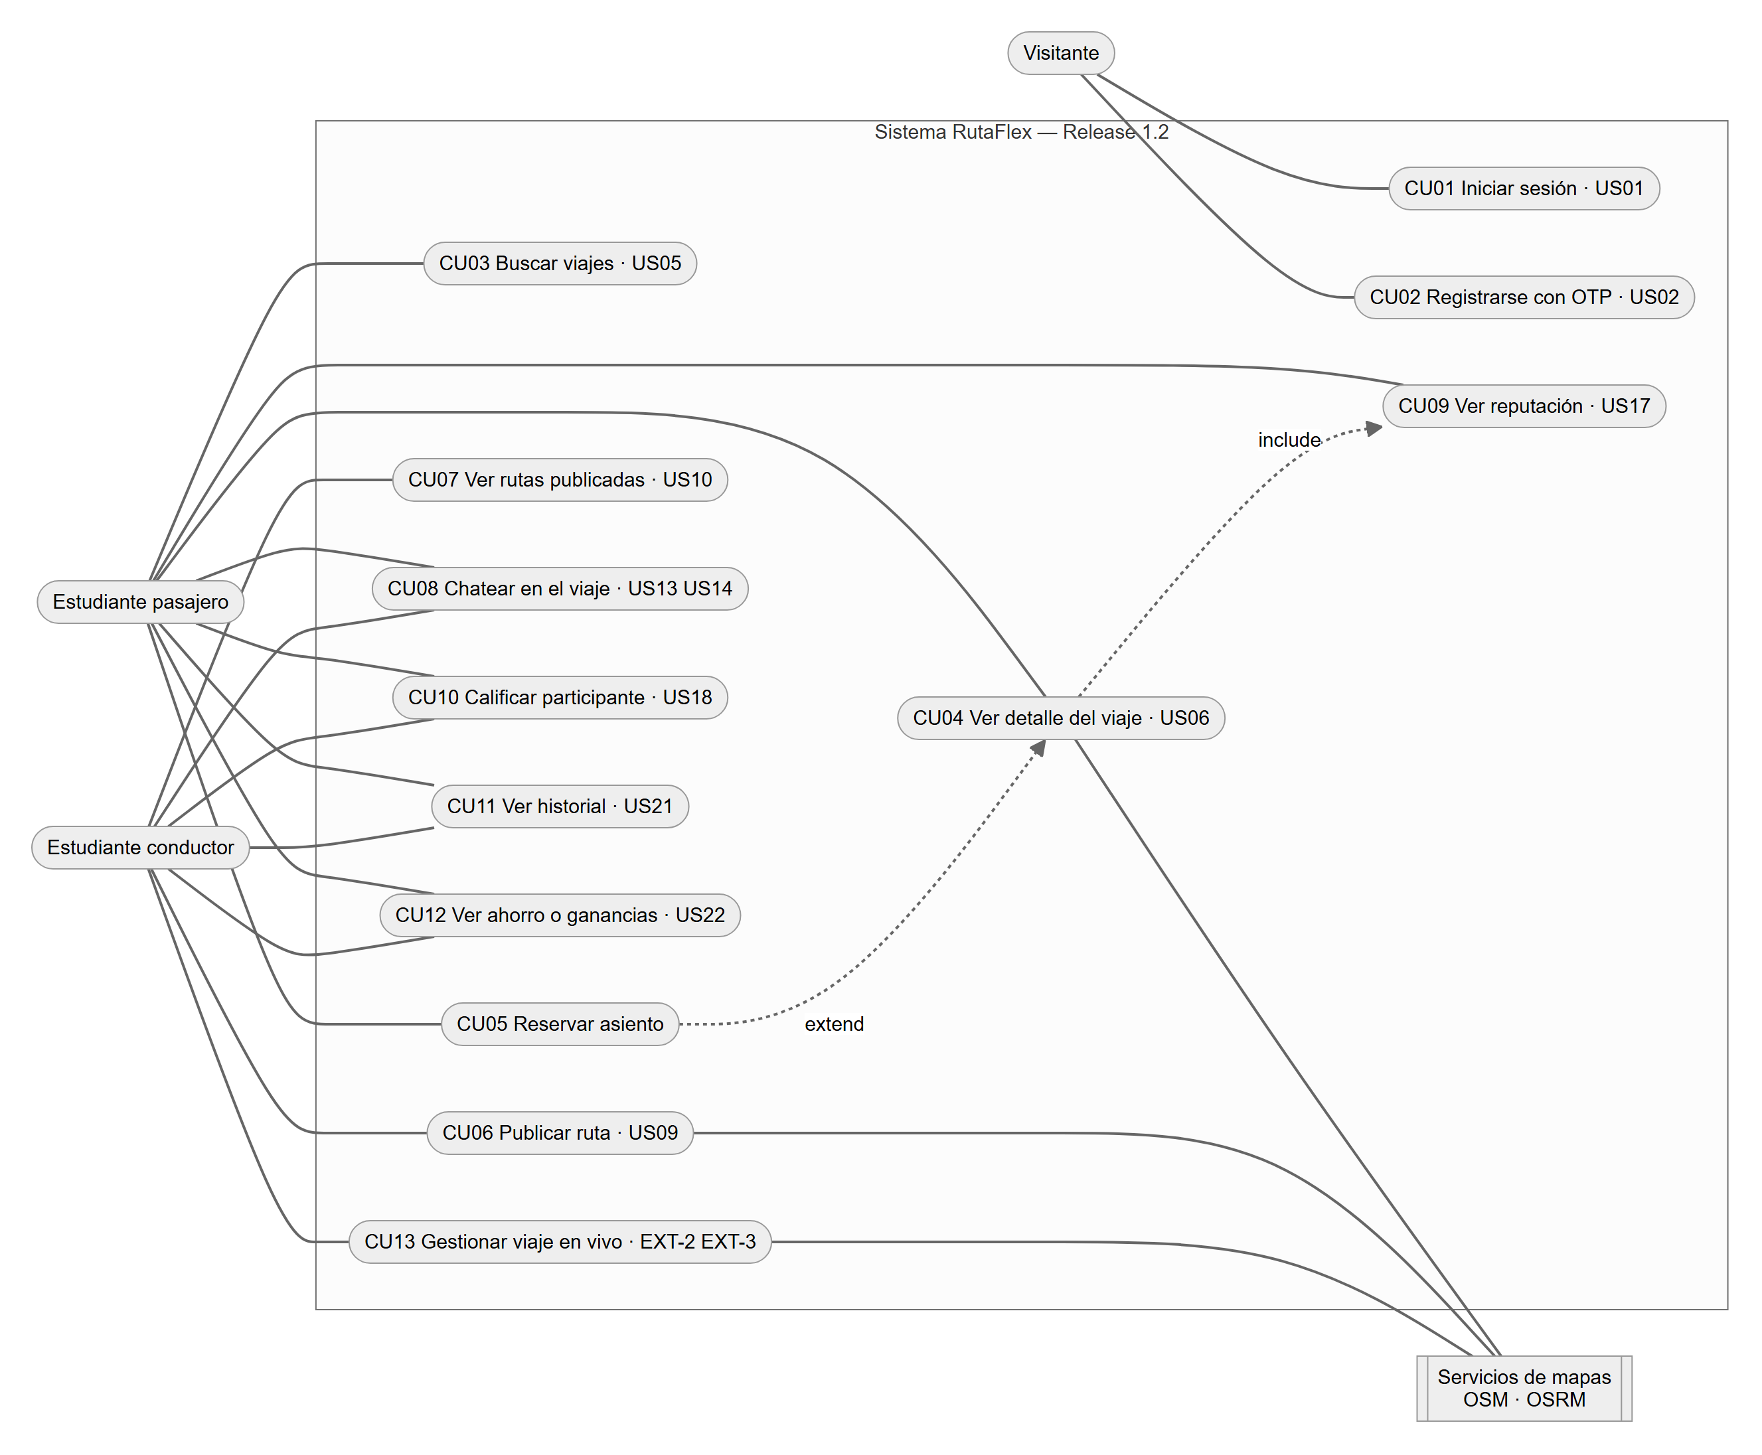
Nota: Elaboración propia.
Tabla 6.9. Actores del sistema
ID | Actor | Descripción | Funciones principales
A01 | Visitante | Usuario no autenticado | Iniciar sesión, registrarse
A02 | Estudiante pasajero | Busca y reserva viajes | Buscar, ver detalle, reservar, seguir el viaje, chatear, calificar, historial, ahorro
A03 | Estudiante conductor | Publica rutas y conduce | Publicar, ver rutas, iniciar/terminar viaje, chatear, ganancias
A04 | Supabase | Sistema externo de backend | Persistencia, autenticación de credenciales, tiempo real
A05 | Servicios de mapas | Sistema externo (teselas, OSRM) | Imágenes del mapa y cálculo de rutas
Nota: Elaboración propia.
Tabla 6.10. Módulos funcionales
Módulo | Funcionalidades (HU) | Archivos | Release
Acceso | US01, US02, EXT-1 | views/Auth.jsx, App.jsx | R1
Viajes | US05, US06, reservar, US09, US10 | views/Passenger.jsx, views/Driver.jsx, TripCard.jsx | R1
Viaje en vivo | EXT-2, EXT-3 (base para US19) | views/TripView.jsx, components/maps.jsx | R1.1 → R1.2
Comunicación | US13, US14 | views/Chat.jsx | R1
Reputación e historial | US17, US18, US21, US22 | views/Account.jsx, Modals.jsx, ui.jsx | R1
Nota: Elaboración propia.

6.7 Vista lógica
La presentación está formada por vistas y componentes React. Las vistas leen el estado con useDb() y lo modifican mutando getDb() y llamando a save(). store/cloud.js escucha cada save(), envía solo los registros modificados a Supabase y aplica los cambios que llegan por Realtime. Así, las vistas no dependen de la base de datos y el sistema puede funcionar en modo local.
Figura 6.2. Vista lógica – capas y componentes
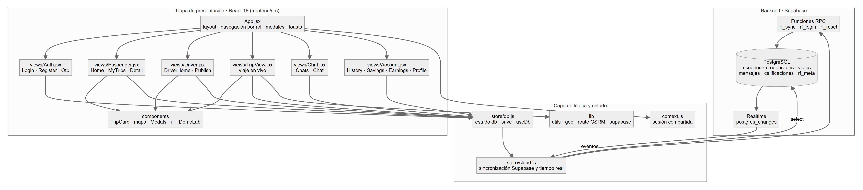
Nota: Elaboración propia.
Figura 6.3. Diagrama de clases del dominio
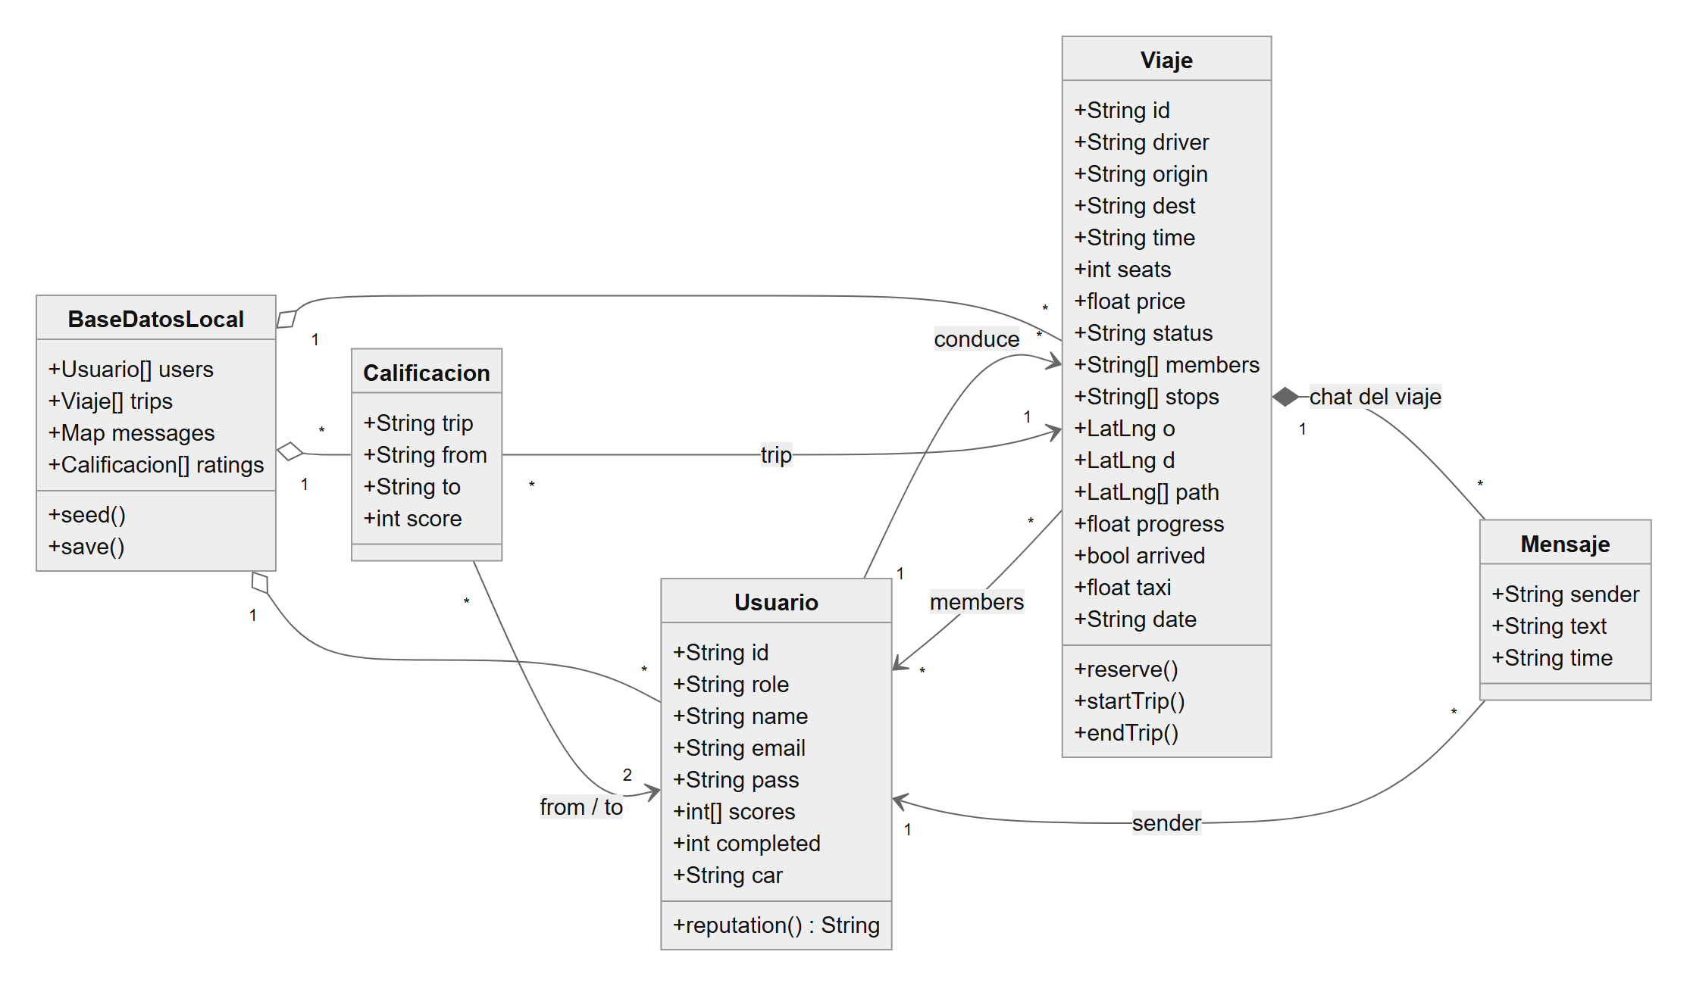
Nota: Elaboración propia.

6.8 Vista de implementación
Figura 6.4. Diagrama de componentes de implementación
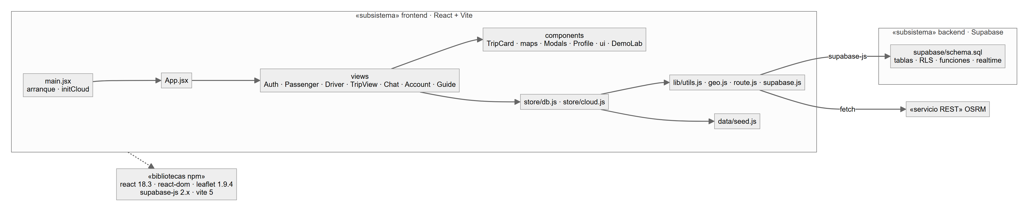
Nota: Elaboración propia.
Tabla 6.11. Estructura del repositorio
Ruta | Contenido
frontend/src/main.jsx · App.jsx · context.js | Arranque, conexión a Supabase (initCloud), layout, navegación por rol
frontend/src/views/ | Auth, Passenger, Driver, TripView, Chat, Account, Guide
frontend/src/components/ | TripCard, maps (Leaflet), Modals, Profile, ui, DemoLab
frontend/src/store/ | db.js (estado) y cloud.js (sincronización y tiempo real)
frontend/src/lib/ · data/ | utils, geo, route (OSRM), supabase (cliente) · seed (datos demo)
backend/supabase/schema.sql | Tablas, índices, RLS, funciones rf_sync, rf_login, rf_reset y publicación realtime
entrega/RutaFlex_Release1.2.zip | Paquete de entrega del Release 1.2
Nota: Elaboración propia.

6.9 Vista de despliegue
Figura 6.5. Diagrama de despliegue
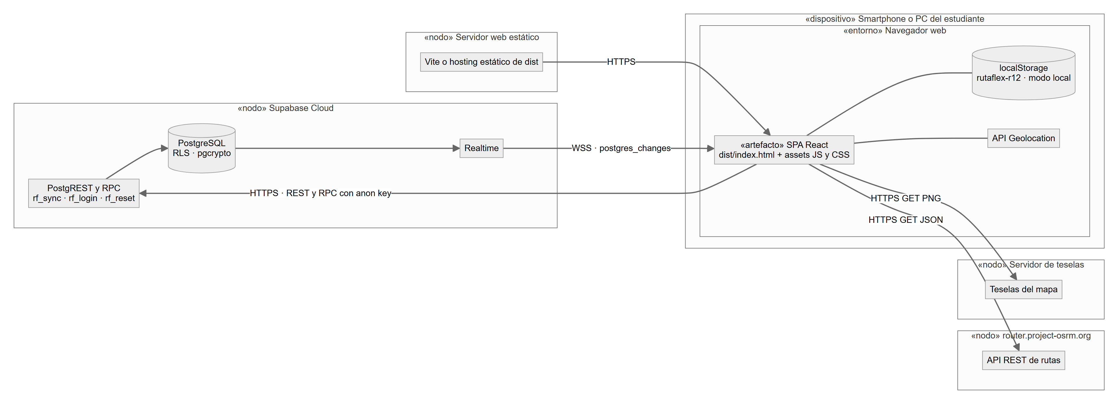
Nota: Elaboración propia.
Tabla 6.12. Nodos, componentes y protocolos
Nodo | Componentes | Protocolo
Dispositivo del estudiante (navegador) | SPA React, localStorage, Geolocation | –
Servidor web estático | dist/ generado por vite build (o vite dev en desarrollo) | HTTPS
Supabase Cloud | PostgREST, funciones RPC, PostgreSQL, Realtime | HTTPS (REST/RPC) y WSS (Realtime)
router.project-osrm.org | API REST de rutas | HTTPS / JSON
Servidor de teselas | Imágenes del mapa | HTTPS / PNG
Nota: Elaboración propia.

6.10 Razonamiento arquitectónico y evolución
Tabla 6.13. Decisiones arquitectónicas
Decisión | Problema | Alternativas | Elección | Consecuencia
Backend | Compartir datos entre dispositivos | API propia (Node/Spring) / Supabase | Supabase | Base de datos, API y tiempo real sin servidor propio
Escrituras vía RPC | La key anon es pública | Insert directo con políticas / funciones security definer | rf_sync con RLS solo lectura | Control central de escrituras
Contraseñas | No exponer credenciales | Columna en usuarios / tabla aparte cifrada | Tabla credenciales con bcrypt | Inaccesible desde la app
Frontend | El HTML único crecía sin estructura | Mantener HTML / React + Vite | React + Vite | Componentes reutilizables y build optimizado
Nota: Elaboración propia.
Tabla 6.14. Evolución de la arquitectura
Aspecto | R1.0–R1.1 (Sprint 1) | R1.2 (actual) | Motivo
Frontend | HTML único con JavaScript | React 18 + Vite por componentes | Mantenibilidad
Datos | localStorage | Supabase PostgreSQL (+ localStorage como caché / modo local) | Persistencia compartida
Tiempo real | Evento storage entre pestañas | Supabase Realtime entre dispositivos | Seguimiento real del viaje
Seguridad | Contraseña en texto en el navegador | bcrypt (pgcrypto) + RLS | Proteger credenciales
Nota: Elaboración propia.

7. Diseño del software refinado

7.1 Introducción al diseño
El diseño traduce cada HU en una vista React y concentra el estado en un store único. Principios aplicados: separación de responsabilidades (vistas, estado, sincronización, utilidades), fuente única de verdad (db), sincronización incremental (solo se envía lo que cambió) y degradación controlada (modo local y fallbacks de mapa).

7.2 Diseño de componentes y organización interna
Tabla 7.1. Componentes y responsabilidades del diseño
Componente | Responsabilidad | Dependencias | Requisitos
App.jsx + context.js | Rutas internas (VIEWS), menú por rol, sesión, modales y toasts | store, views | EXT-1
views/Auth.jsx | Login, Register, Otp | utils, store, cloud | US01, US02
views/Passenger.jsx · Driver.jsx | Buscar, detalle, reservar · panel y publicar | store, TripCard, maps | US05, US06, US09, US10
views/Chat.jsx | Conversaciones y chat restringido | store | US13, US14
views/Account.jsx · Modals.jsx | Historial, ahorro, ganancias, perfil · calificar | store | US17, US18, US21, US22
store/db.js · cloud.js | Estado y sincronización con Supabase | supabase-js | RNF disponibilidad y tiempo real
components/maps.jsx · lib/route.js | Mapas Leaflet y ruta OSRM | Leaflet, OSRM | US06, US09, EXT-2
Nota: Elaboración propia.

7.3 Diseño integral de la solución
Figura 7.1. Integración de componentes del diseño
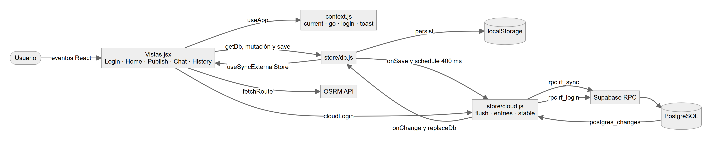
Nota: Elaboración propia.
Tabla 7.2. Integración de componentes
Componente | Interactúa con | Mecanismo | Funcionalidad
Vistas | store/db.js | useDb() / getDb() + save() | Todas
store/db.js | store/cloud.js | onSave → schedule() (400 ms) | Persistencia
store/cloud.js | Supabase | supabase.rpc(rf_sync / rf_login) y select | Guardar, login, carga inicial
Supabase | store/cloud.js | Realtime postgres_changes → onChange() | Chat y viaje en vivo
lib/route.js | OSRM | fetch GET /route/v1/driving | Ruta por calles
Nota: Elaboración propia.

7.4 Decisiones y justificación del diseño
Decisión | Problema | Alternativas | Elección | Consecuencia
Store externo con useSyncExternalStore | Compartir el estado sin prop drilling | Redux / Context / store propio | store/db.js propio | Simple y sin dependencias extra
Sincronización por diferencias | Evitar reenviar todo el estado | Enviar todo / comparar JSON canónico | stable() + mapa last | Solo viajan los registros cambiados
Ignorar el eco propio | Realtime devuelve los propios cambios | Re-render siempre / mapa recent | recent por clave | Sin parpadeos ni bucles
Datos variables en jsonb extra | Coordenadas, ruta y posición cambian de forma | Columnas fijas / jsonb | Columna extra jsonb | Esquema estable
Nota: Elaboración propia.

7.5 Diagrama de clases de diseño
Figura 7.2. Diagrama de clases de diseño
Nota: Elaboración propia.

7.6 Descripción de clases
Clase / tabla | Propósito | Atributos | Operaciones | Relaciones
Usuario / usuarios | Pasajero o conductor | id, rol, nombre, email, vehiculo, puntuaciones | Reputation, login | 1:1 credenciales; conduce viajes
Viaje / viajes | Ruta publicada | origen, destino, hora, asientos, precio, estado, miembros, extra | reserve, startTrip, endTrip | Mensajes y calificaciones
Mensaje / mensajes | Mensaje del chat | viaje_id, remitente_id, texto, hora | send, reply | N:1 viaje y usuario
Calificacion / calificaciones | Evaluación 1–5 | viaje_id, de_id, para_id, puntuacion | RatingModal.submit | Viaje y dos usuarios
Nota: Elaboración propia.

7.7 Principios y patrones de diseño aplicados
Elemento | Tipo | Aplicación | Evidencia
Separación de responsabilidades | Principio | views / components / store / lib | frontend/src
Observer | Patrón | useSyncExternalStore y Realtime | store/db.js, store/cloud.js
Adapter (mapeo de datos) | Patrón | userP/fromUser, tripP/fromTrip convierten app ⇄ filas | store/cloud.js
Debounce | Técnica | Agrupa escrituras cada 400 ms | schedule() / flush()
Componentes reutilizables | Principio DRY | Field, Empty, Heading, TripCard | components/ui.jsx
Nota: Elaboración propia.

8. Modelo dinámico e implementación

8.1 Escenarios relevantes e historias de usuario
ID | HU | Escenario | Actor | Release | Sprint | Justificación
ESC-01 | US01 | Iniciar sesión | Estudiante | R1 | S1 | Controla el acceso; valida contra Supabase
ESC-02 | US09 | Publicar ruta | Conductor | R1 | S1 | Genera la oferta de viajes
ESC-03 | US05 | Buscar viajes | Pasajero | R1 | S1 | Flujo principal del pasajero
ESC-04 | US13 | Chat del viaje | Participante | R1 | S1 | Coordinación en tiempo real
Nota: Elaboración propia.

8.1.1 Diagramas de secuencia
Figura 8.1. Secuencia ESC-01 Iniciar sesión (US01)
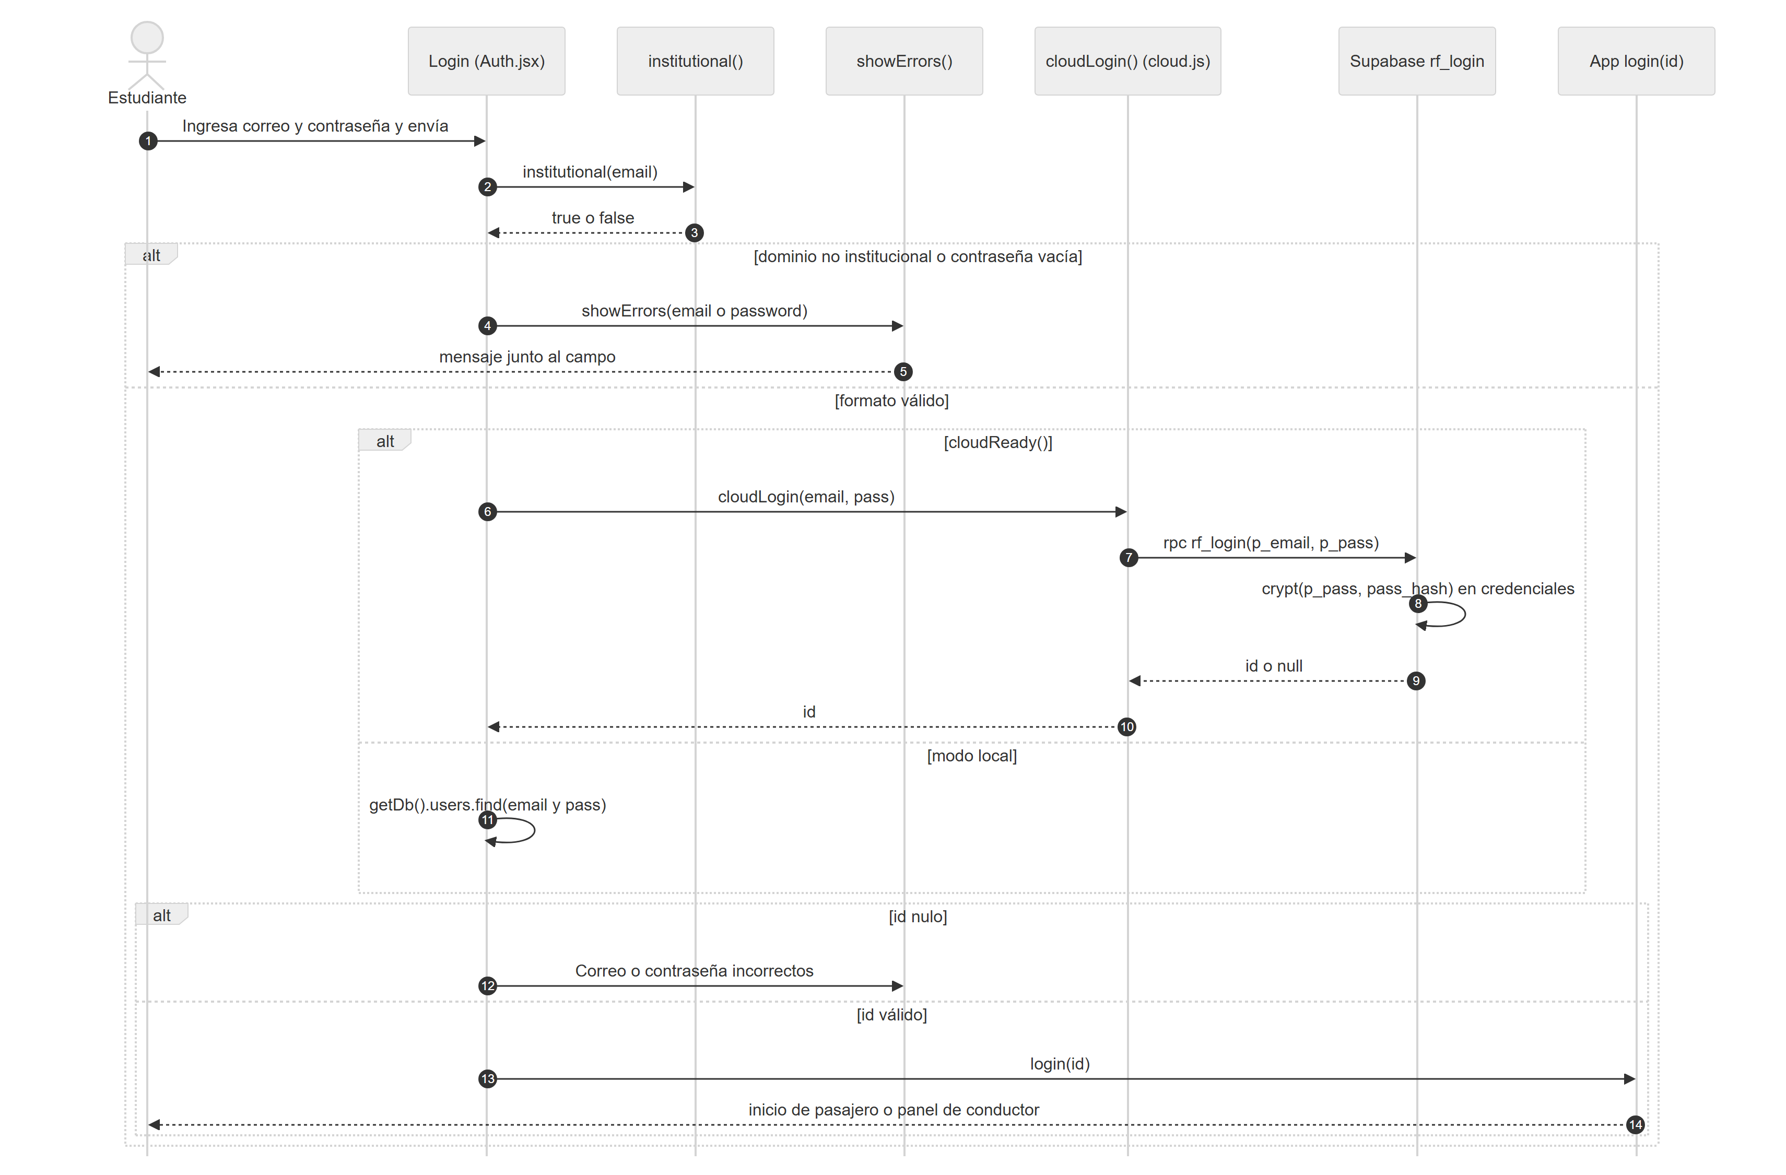
Nota: Elaboración propia.
Figura 8.2. Secuencia ESC-02 Publicar ruta (US09)
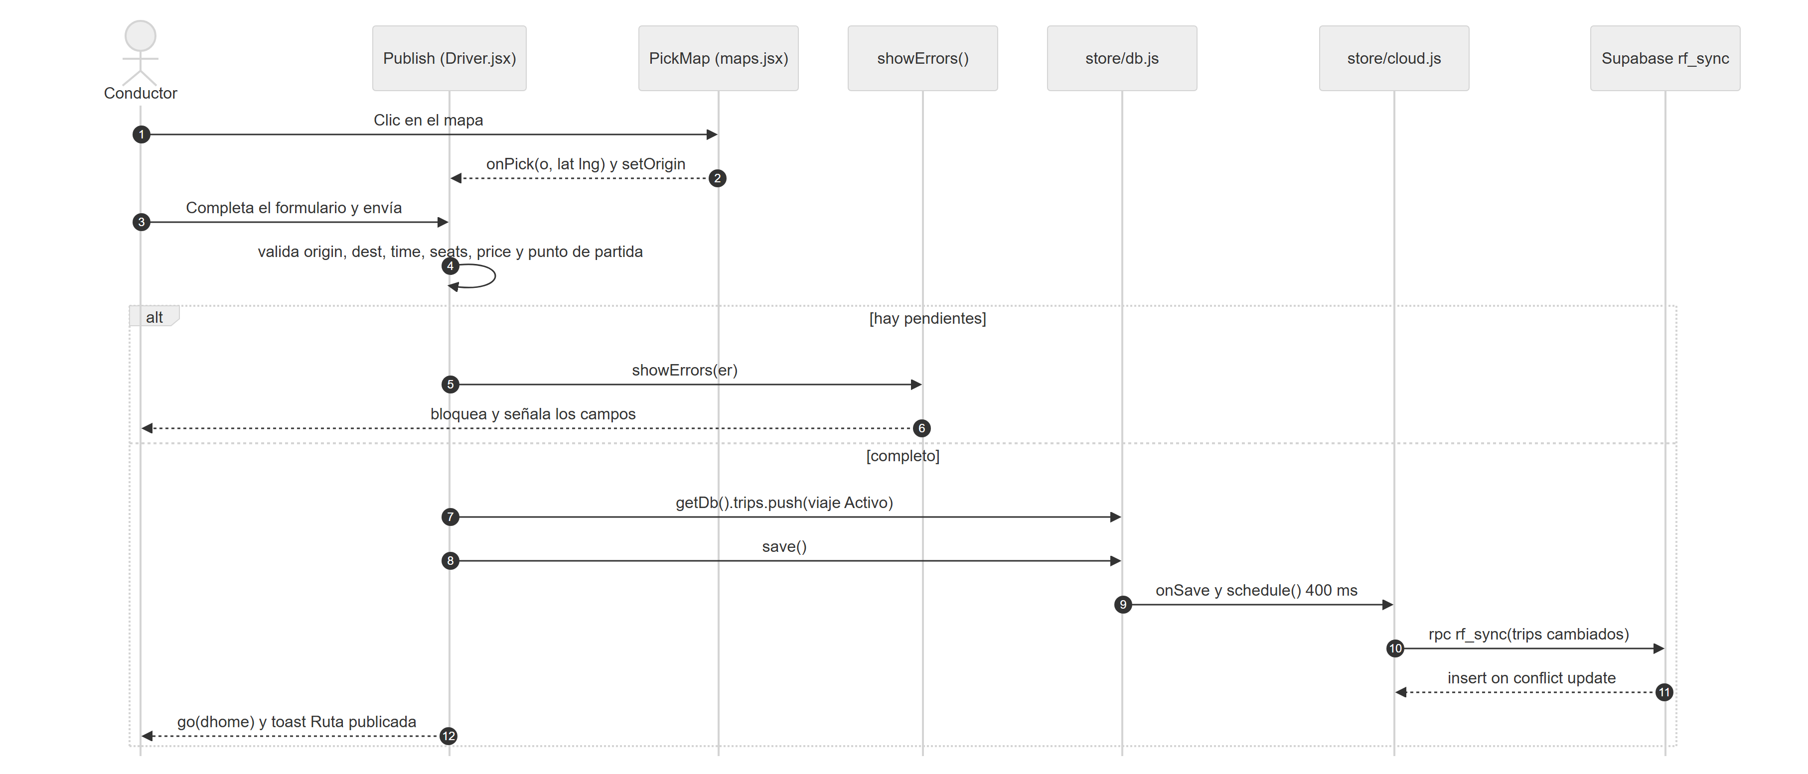
Nota: Elaboración propia.
Figura 8.3. Secuencia ESC-03 Buscar viajes (US05)
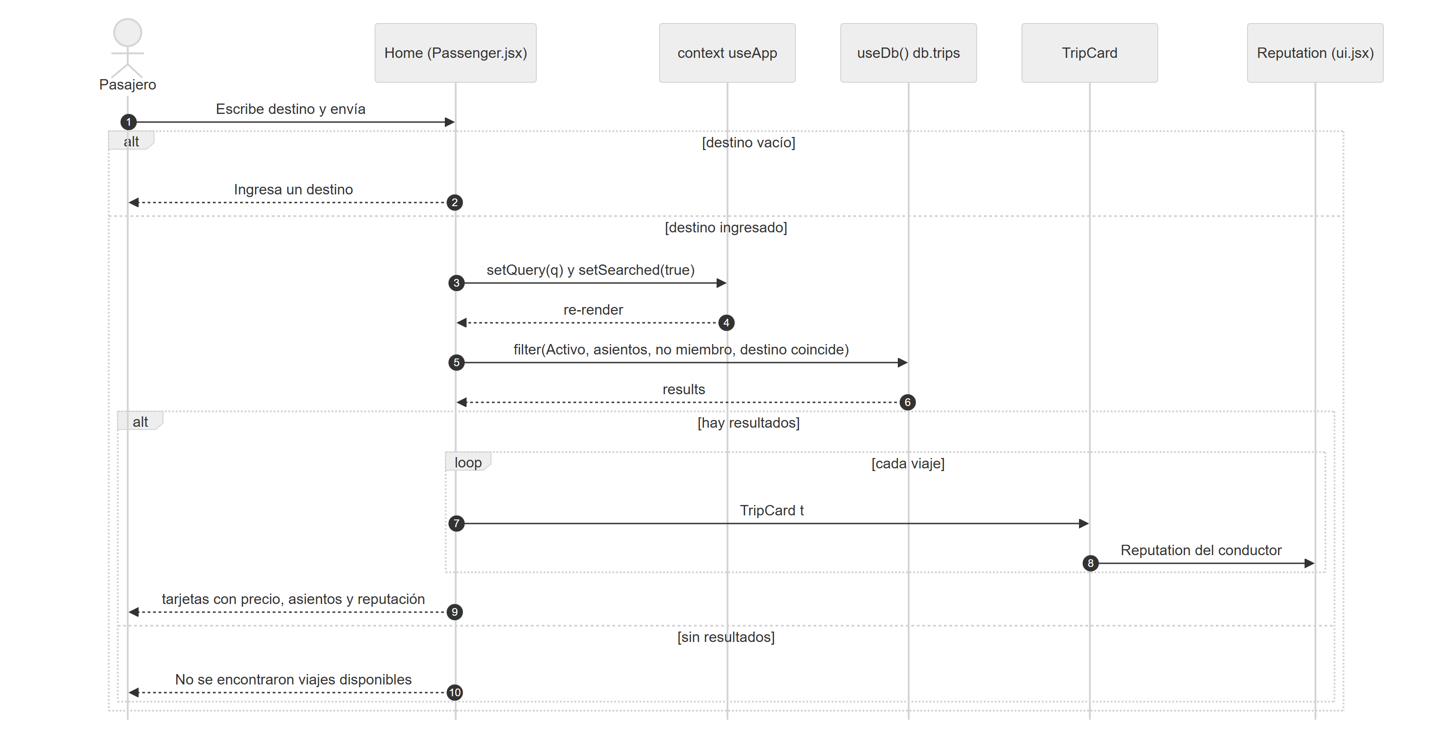
Nota: Elaboración propia.
Figura 8.4. Secuencia ESC-04 Chat del viaje (US13)
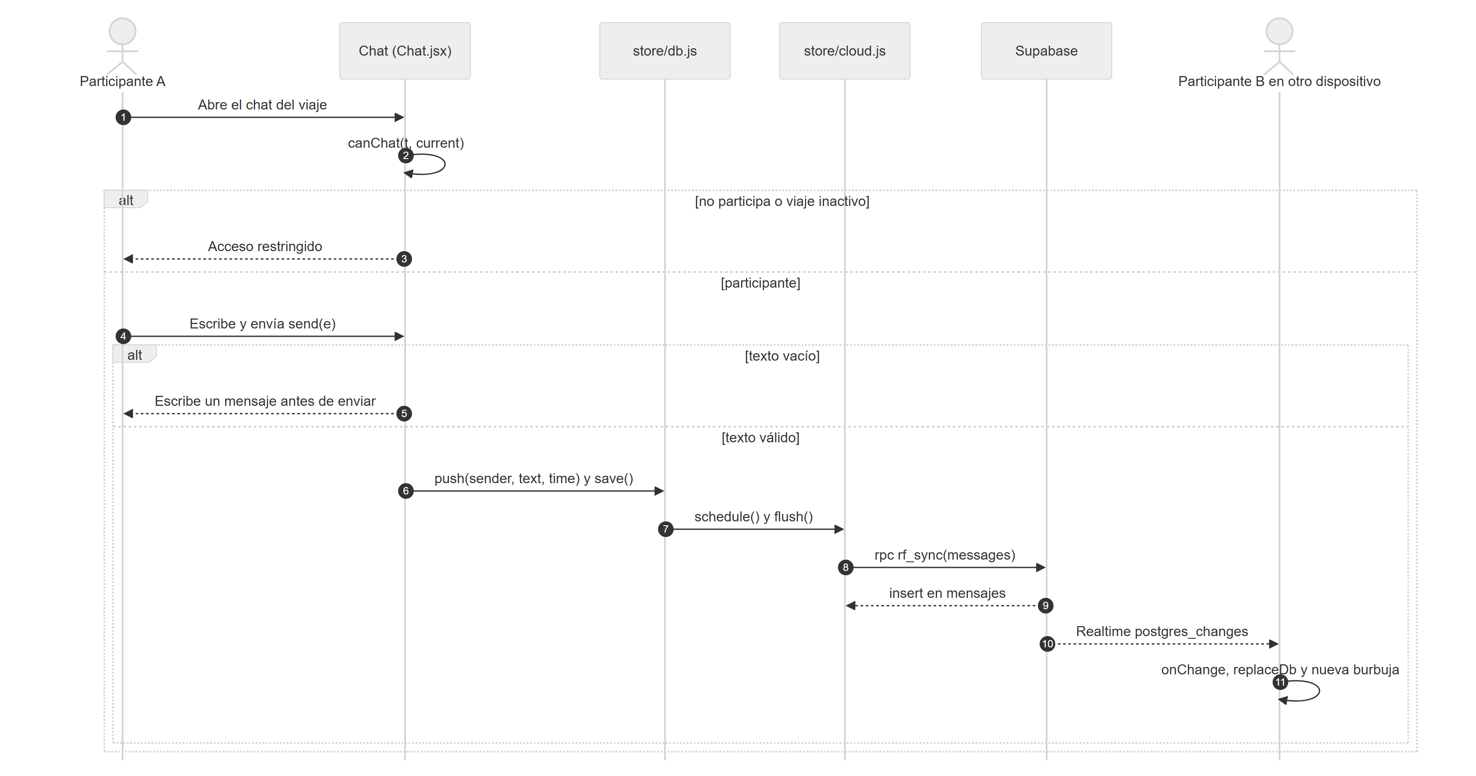
Nota: Elaboración propia.

8.1.2 Código de diagramas de secuencia
Fragmentos reales del código fuente de RutaFlex R1.2.

8.1.2.1 ESC-01 Iniciar sesión
institutional() – frontend/src/lib/utils.js, línea 3
export const institutional = email => /^[^\s@]+@aloe\.ulima\.edu\.pe$/i.test(email)

Login.submit() – frontend/src/views/Auth.jsx, línea 32
async function submit(e) {
e.preventDefault()
const f = new FormData(e.target)
const email = String(f.get('email')).trim().toLowerCase(), pass = String(f.get('password'))
const er = {}
if (!institutional(email)) er.email = 'Solo se admite el dominio institucional de demostración aloe.ulima.edu.pe.'
if (!pass) er.password = 'Ingresa tu contraseña.'
if (showErrors(er, setErr)) return
let id = null
if (cloudReady()) {
setBusy(true)
try { id = await cloudLogin(email, pass) } catch { toast('No se pudo conectar con Supabase.') }
setBusy(false)
} else {
id = getDb().users.find(u => u.email === email && u.pass === pass)?.id
}
if (!id) return showErrors({ password: 'Correo o contraseña incorrectos.' }, setErr)
login(id)
}

cloudLogin() – frontend/src/store/cloud.js, línea 179
export async function cloudLogin(email, pass) {
const { data, error } = await supabase.rpc('rf_login', { p_email: email, p_pass: pass })
if (error) throw error
return data
}

rf_login (SQL) – backend/supabase/schema.sql, línea 169
create or replace function public.rf_login(p_email text, p_pass text)
returns text
language sql
security definer
set search_path = public, extensions
as $$
select u.id
from usuarios u
join credenciales c on c.usuario_id = u.id
where u.email = lower(p_email)
and c.pass_hash = crypt(p_pass, c.pass_hash)
limit 1;
$$;

8.1.2.2 ESC-02 Publicar ruta
Publish.submit() – frontend/src/views/Driver.jsx, línea 52
function submit(e) {
e.preventDefault()
const f = new FormData(e.target)
const o = String(f.get('origin')).trim(), d = String(f.get('dest')).trim(), time = String(f.get('time'))
const seats = Number(f.get('seats')), p = String(f.get('price'))
const er = {}
if (!o) er.origin = 'Completa el punto de partida.'
if (!d) er.dest = 'Completa el destino.'
if (!time) er.time = 'Selecciona una hora.'
if (!Number.isInteger(seats) || seats < 1) er.seats = 'Ingresa un número entero positivo de asientos.'
if (p !== '' && Number(p) < 0) er.price = 'El precio no puede ser negativo.'
if (!origin) er.map = 'Haz clic en el mapa para marcar el punto de partida.'
if (showErrors(er, setErr)) return
getDb().trips.push({ id: 'r' + Date.now(), driver: current, origin: o, dest: d, time, seats, price: p === '' ? null : Number(p), status: 'Activo', members: [current], stops: [], o: origin, d: dest || ULIMA, w: [] })
save()
go('dhome')
toast('Ruta publicada. Ya es visible para los pasajeros.')
}

flush() – envío a rf_sync – frontend/src/store/cloud.js, línea 91
async function flush() {
timer = null
if (busy) { again = true; return }
const changed = entries(getDb()).filter(e => last.get(e.key) !== e.json)
if (!changed.length) return
busy = true
changed.forEach(e => remember(e.key, e.json))
const { error } = await supabase.rpc('rf_sync', { p: group(changed) })
if (error) { console.error('[supabase] rf_sync', error); changed.forEach(e => last.delete(e.key)); setStatus('error') }
else if (status !== 'online') setStatus('online')
busy = false
if (again) { again = false; schedule() }
}

8.1.2.3 ESC-03 Buscar viajes
Home.submit() – frontend/src/views/Passenger.jsx, línea 15
function submit(e) {
e.preventDefault()
const q = String(new FormData(e.target).get('destination')).trim()
if (!q) return setQErr('Ingresa un destino.')
setQErr('')
setQuery(q)
setSearched(true)
}

Filtro de resultados – frontend/src/views/Passenger.jsx, línea 24
const results = db.trips.filter(t => t.status === 'Activo' && t.seats > 0 && !t.members.includes(current) && (!searched || norm(t.dest).includes(norm(query))))

8.1.2.4 ESC-04 Chat del viaje
Chat.send() – frontend/src/views/Chat.jsx, línea 51
function send(e) {
e.preventDefault()
if (!canChat(trip(selected), current)) return toast('Envío restringido: chat no habilitado.')
const value = text.trim()
if (!value) { setErr('Escribe un mensaje antes de enviar.'); return input.current?.focus() }
setErr('')
push({ sender: current, text: value, time: nowTime() })
setText('')
input.current?.focus()
}

onChange() – recepción en tiempo real – frontend/src/store/cloud.js, línea 128
function onChange(ev) {
if (ev.table === 'rf_meta') return reload()
if (ev.eventType === 'DELETE' || !ev.new) return
const db = getDb(), r = ev.new
let key, json, apply
if (ev.table === 'usuarios') {
const u = fromUser(r); key = 'u:' + u.id; json = stable(userP(u))
apply = () => { const i = db.users.findIndex(x => x.id === u.id); if (i >= 0) db.users[i] = { ...u, pass: db.users[i].pass }; else db.users.push(u) }
} else if (ev.table === 'viajes') {
const t = fromTrip(r); key = 't:' + t.id; json = stable(tripP(t))
apply = () => { const i = db.trips.findIndex(x => x.id === t.id); if (i >= 0) db.trips[i] = t; else db.trips.push(t) }
} else if (ev.table === 'mensajes') {
const m = fromMsg(r); key = 'm:' + m.id; json = stable(msgP(r.viaje_id, m))
apply = () => { const list = (db.messages[r.viaje_id] ??= []); const i = list.findIndex(x => x.id === m.id); if (i >= 0) list[i] = m; else list.push(m) }
} else if (ev.table === 'calificaciones') {
const x = fromRate(r); key = 'r:' + x.id; json = stable(rateP(x))
apply = () => { db.ratings ??= []; if (!db.ratings.some(y => y.id === x.id)) db.ratings.push(x) }
} else return
if ((recent.get(key) || []).includes(json)) return
remember(key, json)
apply()
replaceDb(db)
}

8.1.2.5 Correspondencia entre el diagrama y el código
Mensaje del diagrama | Clase / función | Ubicación
ESC-01 2: institutional(email) | institutional() | lib/utils.js, línea 3
ESC-01 5–13: cloudLogin / login(id) | Login.submit() | views/Auth.jsx, línea 32
ESC-01 6: rpc rf_login | cloudLogin() | store/cloud.js, línea 179
ESC-01 7: crypt(p_pass, pass_hash) | rf_login | schema.sql, línea 169
ESC-02 4–9: validar, push, save | Publish.submit() | views/Driver.jsx, línea 52
ESC-02 10–11: rpc rf_sync | flush() | store/cloud.js, línea 91
ESC-03 3–5: setQuery, filter | Home.submit() / results | views/Passenger.jsx, líneas 15 y 24
ESC-04 4–6: push y save | Chat.send() | views/Chat.jsx, línea 51
ESC-04 9–10: Realtime → replaceDb | onChange() | store/cloud.js, línea 128
Nota: Elaboración propia.

8.1.2.6 Explicación de la implementación
En el login, Login.submit() valida el dominio con institutional(); si Supabase está en línea llama a cloudLogin(), que ejecuta la función rf_login: esta compara la contraseña con el hash bcrypt de la tabla credenciales y devuelve el id del usuario. Al publicar una ruta, Publish.submit() valida los campos, agrega el viaje al store y llama a save(); el store notifica a cloud.js, que tras 400 ms envía solo los registros modificados con rf_sync. La búsqueda se resuelve en el cliente filtrando los viajes activos ya sincronizados. En el chat, send() verifica la participación, guarda el mensaje y la sincronización lo envía a Supabase; el otro participante lo recibe por Realtime en onChange(), que actualiza su store y su pantalla. El orden de llamadas coincide con las Figuras 8.1 a 8.4.

8.1.2.7 Evidencia y referencia del código
Elemento | Referencia
Frontend | frontend/src (React + Vite)
Backend | backend/supabase/schema.sql
Entrega | entrega/RutaFlex_Release1.2.zip
Repositorio / commits | URL del repositorio por indicar
Nota: Elaboración propia.

9. Interfaces, datos e integración funcional

9.1 Interfaces de la solución
Se documentan las interfaces de usuario (vistas React) y las interfaces de servicio (funciones RPC de Supabase y API de OSRM).
Interfaz / endpoint | Propósito | HU | Release | Evidencia
Login (Auth.jsx) | Acceso con correo institucional | US01 | R1 | Figura 9.1
Register y Otp (Auth.jsx) | Crear cuenta verificada | US02 | R1 | Figura 9.2
Home (Passenger.jsx) | Buscar viajes | US05, US17 | R1 | Figuras 9.3–9.4
Detail (Passenger.jsx) | Ruta en mapa y reserva | US06, US17 | R1 | Figura 9.5
Publish (Driver.jsx) | Formulario con mapa | US09 | R1 | Figuras 9.6–9.7
Chat (Chat.jsx) | Mensajería por viaje | US13, US14 | R1 | Figuras 9.8–9.9
History (Account.jsx) | Viajes finalizados | US21, US18 | R1 | Figura 9.10
TripView.jsx | Seguimiento en vivo | EXT-2, EXT-3 | R1.1 | Figura 9.11
RPC rf_login(p_email, p_pass) | Validar credenciales (bcrypt) y devolver id | US01 | R1.2 | schema.sql
RPC rf_sync(p jsonb) | Upsert de usuarios, viajes, mensajes y calificaciones | Todas | R1.2 | schema.sql
RPC rf_reset(p jsonb) | Reiniciar datos de demostración | Demo | R1.2 | schema.sql
GET /rest/v1/{tabla} | Lectura de tablas (RLS solo lectura) | Todas | R1.2 | cloud.js fetchAll()
Realtime postgres_changes | Cambios en vivo a los clientes | US13, US14, EXT-2 | R1.2 | cloud.js onChange()
OSRM GET /route/v1/driving | Ruta por calles | US06, US09 | R1.1 | lib/route.js
Nota: Elaboración propia.
Las capturas muestran la interfaz de RutaFlex con los datos de demostración (usuarios Gabriel y Andrea).
Figura 9.1. Login con correo no institucional rechazado (US01)
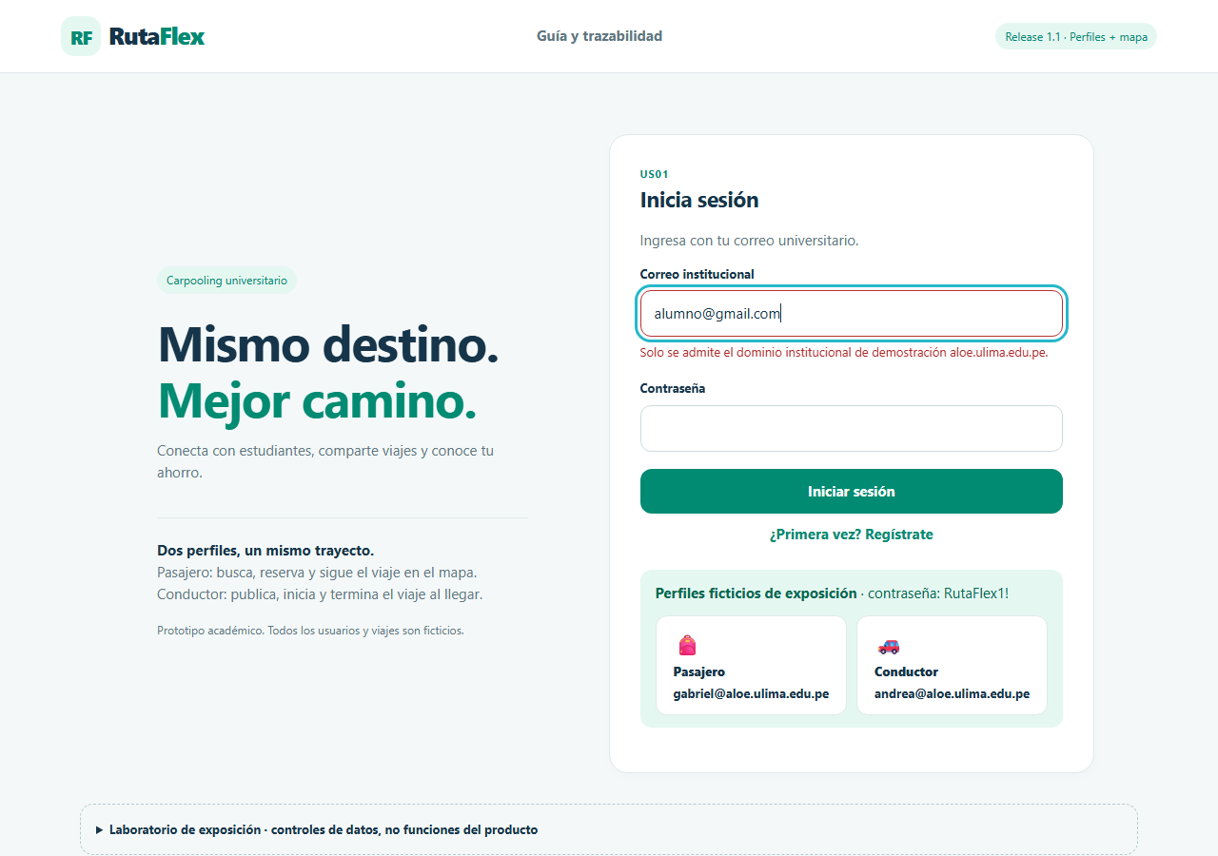
Nota: Elaboración propia.
Figura 9.2. Verificación OTP (US02)
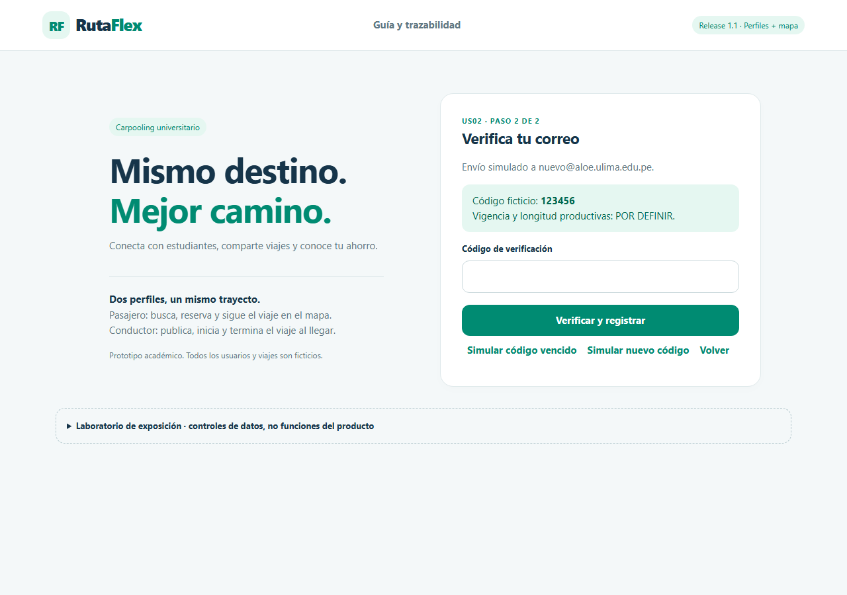
Nota: Elaboración propia.
Figura 9.3. Inicio del pasajero con viajes disponibles (US05, US17)
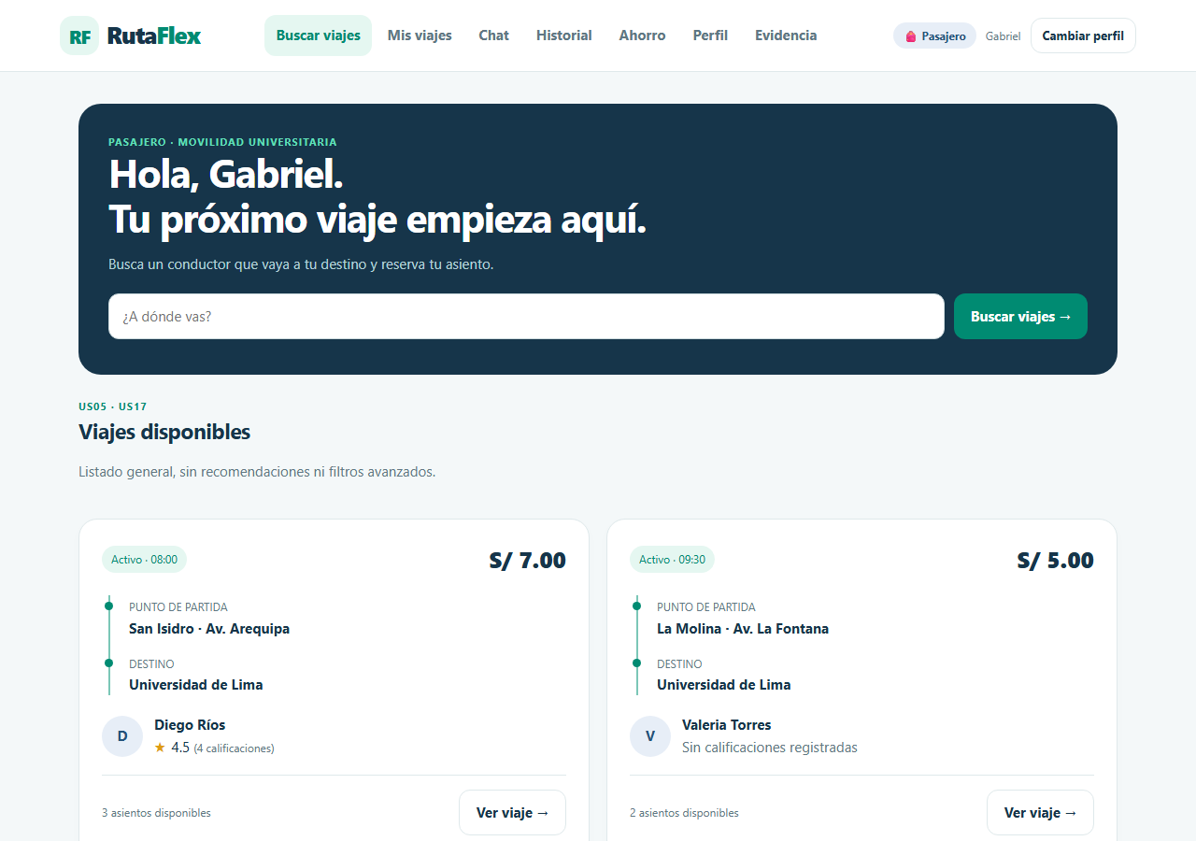
Nota: Elaboración propia.
Figura 9.4. Búsqueda sin resultados (US05)
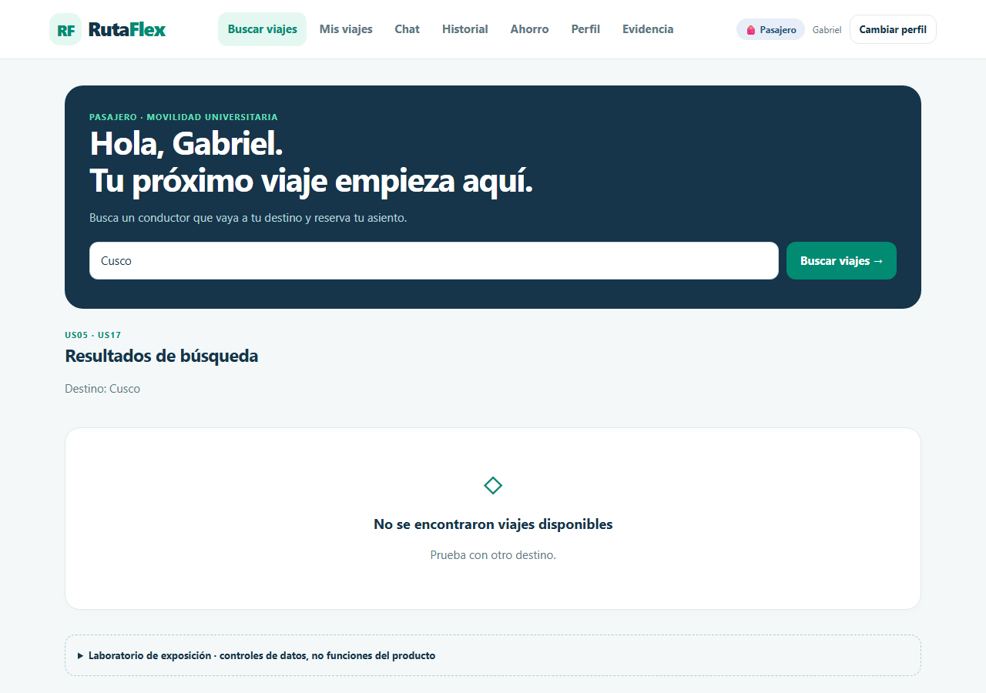
Nota: Elaboración propia.
Figura 9.5. Detalle del viaje con mapa (US06)
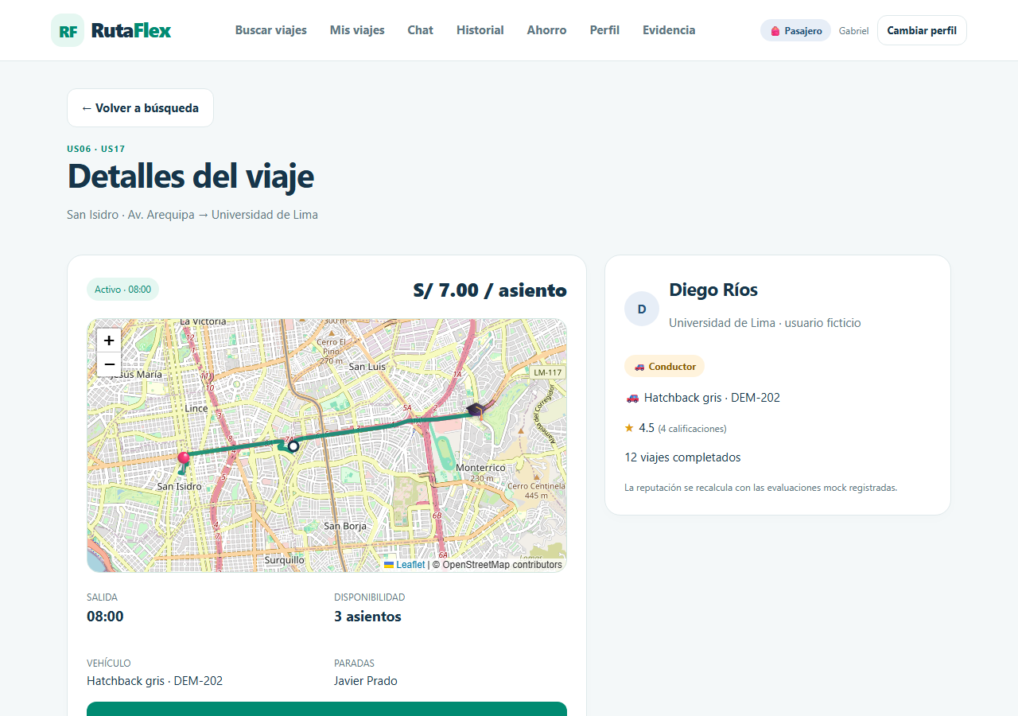
Nota: Elaboración propia.
Figura 9.6. Publicar ruta (US09)
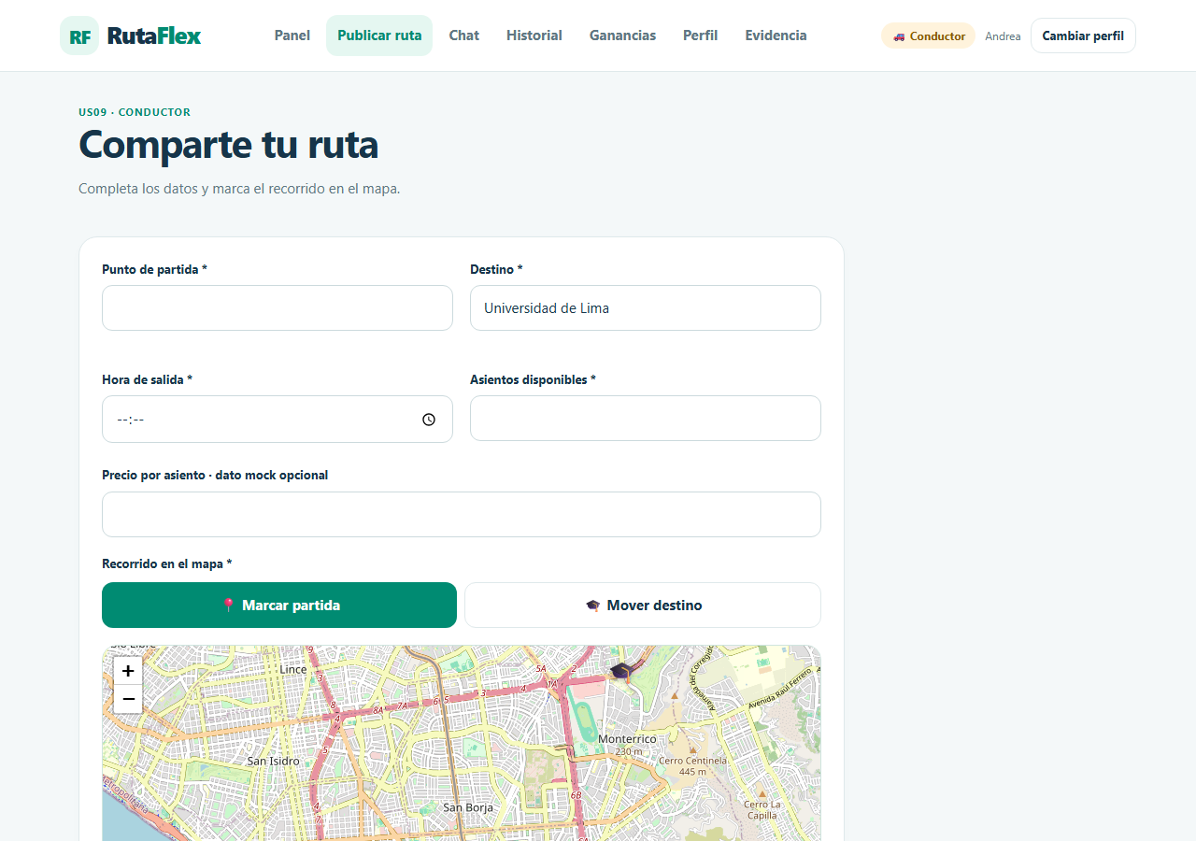
Nota: Elaboración propia.
Figura 9.7. Publicación bloqueada por campos pendientes (US09)
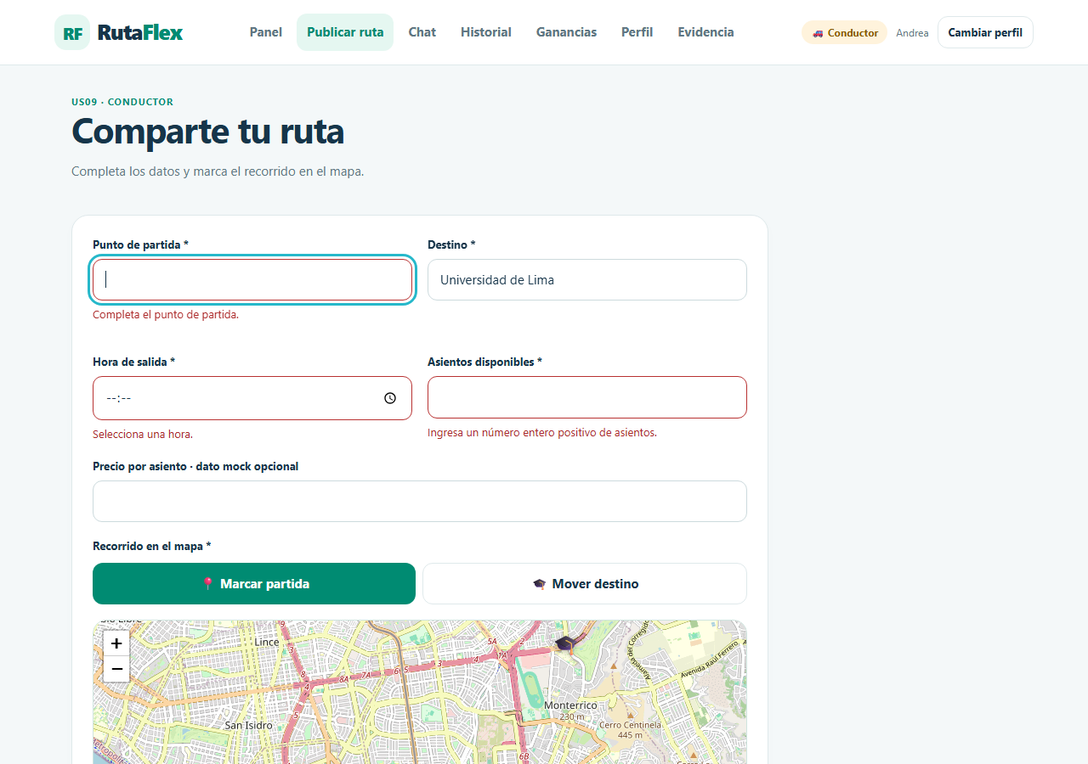
Nota: Elaboración propia.
Figura 9.8. Chat del viaje (US13)
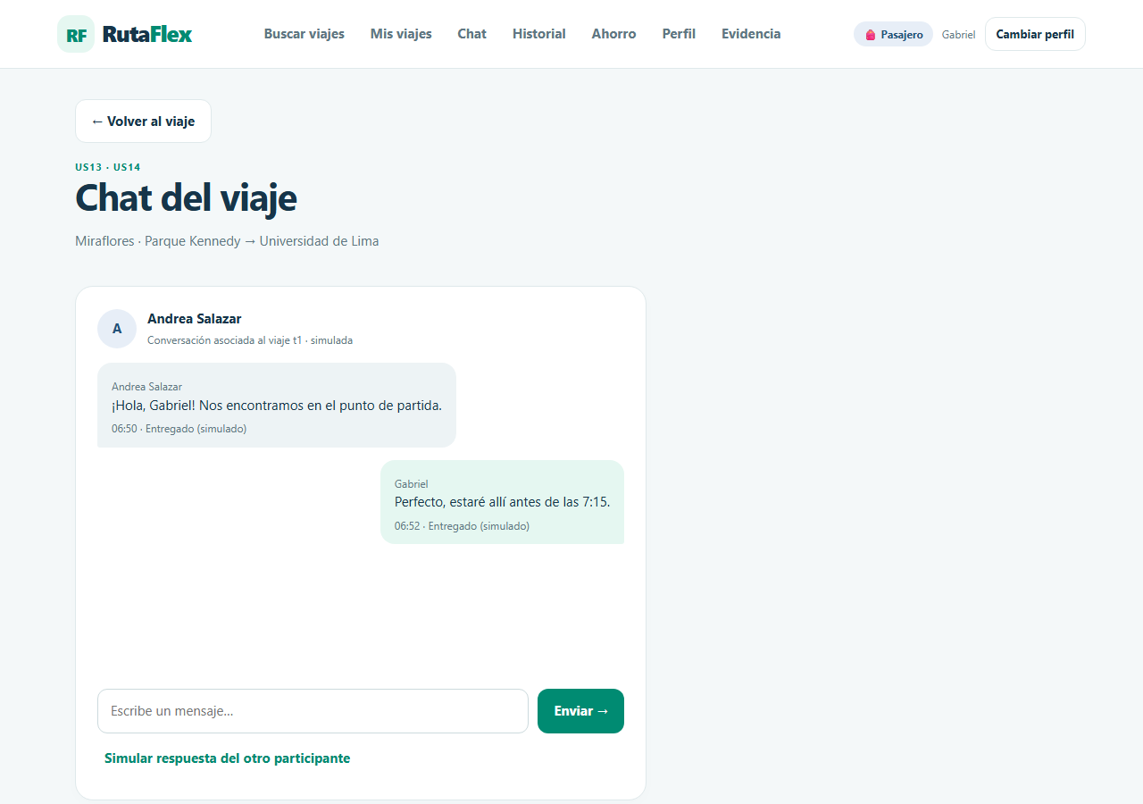
Nota: Elaboración propia.
Figura 9.9. Chat restringido a participantes (US13)
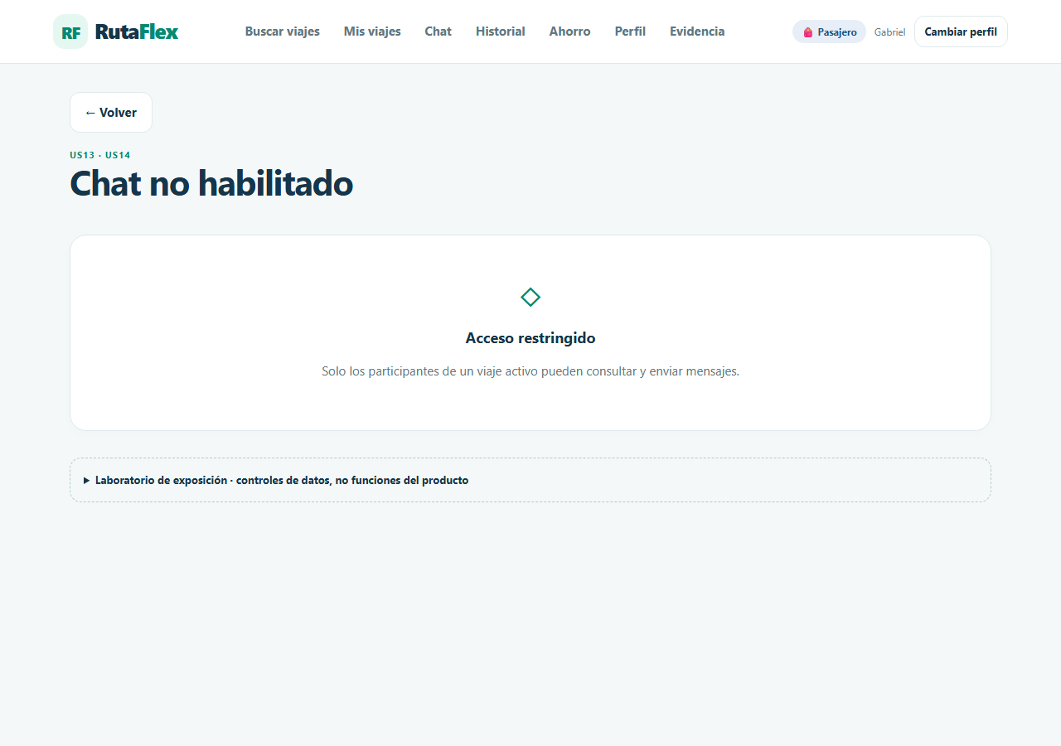
Nota: Elaboración propia.
Figura 9.10. Historial simple (US21)
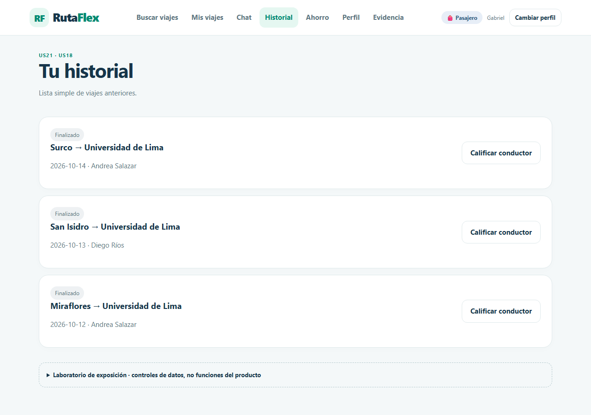
Nota: Elaboración propia.
Figura 9.11. Gestionar viaje en vivo (EXT-2)
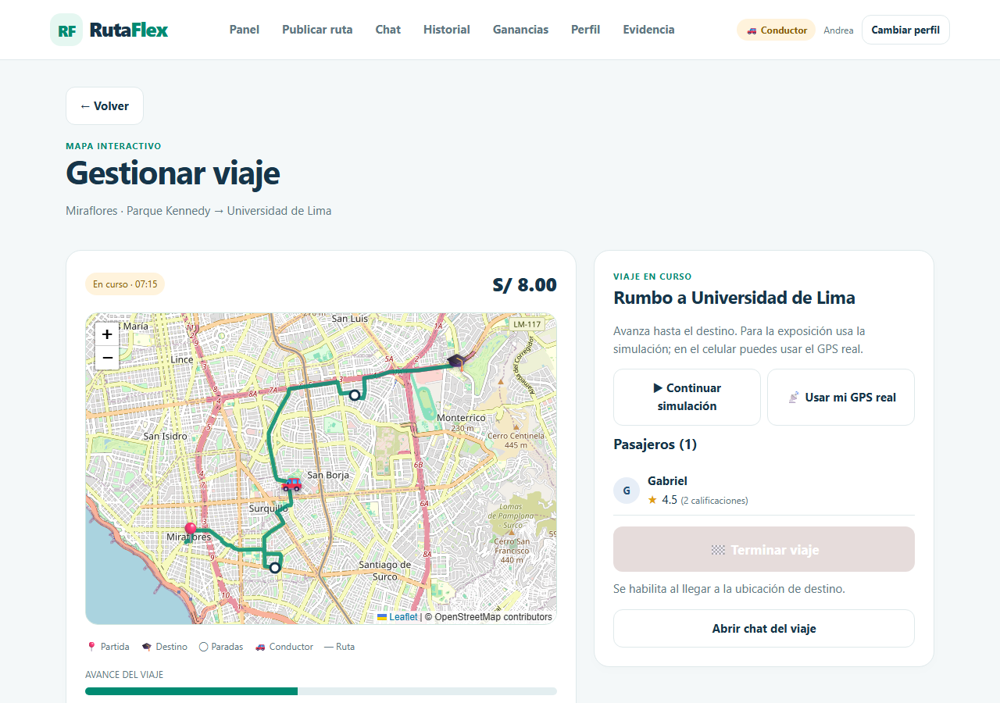
Nota: Elaboración propia.

9.2 Modelo de base de datos
La base de datos PostgreSQL de Supabase tiene seis tablas. Las contraseñas se separan en credenciales y se guardan con bcrypt. En viajes, los datos de forma variable (coordenadas de partida y destino, ruta OSRM, posición en vivo y progreso) se guardan en la columna jsonb extra. Las columnas seq permiten ordenar los registros y rf_meta.version avisa a todos los clientes cuando se reinicia la demostración. Respecto del prototipo del Sprint 1 (colecciones JSON en localStorage), el modelo conserva las mismas entidades.
Figura 9.12. Modelo entidad-relación (Supabase)
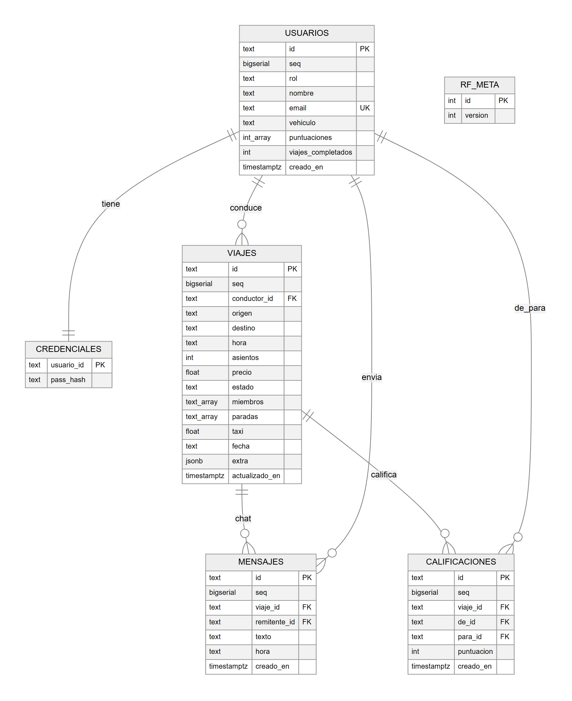
Nota: Elaboración propia.

9.3 Script de base de datos
Fragmentos esenciales de backend/supabase/schema.sql (script idempotente que se ejecuta en Supabase → SQL Editor). El archivo completo incluye además índices, políticas RLS, permisos y la función rf_sync.
Tablas
create table if not exists public.usuarios (
id text primary key,
seq bigserial,
rol text not null check (rol in ('pasajero', 'conductor')),
nombre text not null,
email text not null unique,
vehiculo text,
puntuaciones int[] not null default '{}',
viajes_completados int not null default 0,
creado_en timestamptz not null default now()
);

-- Contraseñas separadas y cifradas (bcrypt). Nadie puede leer esta tabla desde la app.
create table if not exists public.credenciales (
usuario_id text primary key references public.usuarios(id) on delete cascade,
pass_hash text not null
);

create table if not exists public.viajes (
id text primary key,
seq bigserial,
conductor_id text not null references public.usuarios(id) on delete cascade,
origen text not null,
destino text not null,
hora text not null,
asientos int not null check (asientos >= 0),
precio double precision,
estado text not null check (estado in ('Activo', 'En curso', 'Finalizado')),
miembros text[] not null default '{}',
paradas text[],
taxi double precision,
fecha text,
extra jsonb not null default '{}', -- coordenadas, ruta, posición en vivo, progreso
actualizado_en timestamptz not null default now()
);

create table if not exists public.mensajes (
id text primary key,
seq bigserial,
viaje_id text not null references public.viajes(id) on delete cascade,
remitente_id text not null references public.usuarios(id) on delete cascade,
texto text not null,
hora text,
creado_en timestamptz not null default now()
);

create table if not exists public.calificaciones (
id text primary key,
seq bigserial,
viaje_id text not null references public.viajes(id) on delete cascade,
de_id text not null references public.usuarios(id) on delete cascade,
para_id text not null references public.usuarios(id) on delete cascade,
puntuacion int not null check (puntuacion between 1 and 5),
creado_en timestamptz not null default now()
);

-- Versión de datos: cambia al reiniciar la demo para que todos los clientes recarguen.
create table if not exists public.rf_meta (
id int primary key,
version int not null default 0
);
insert into public.rf_meta (id, version) values (1, 0) on conflict (id) do nothing;

Seguridad (RLS)
alter table public.usuarios enable row level security;
alter table public.credenciales enable row level security;
alter table public.viajes enable row level security;
alter table public.mensajes enable row level security;
alter table public.calificaciones enable row level security;
alter table public.rf_meta enable row level security;

drop policy if exists "lectura" on public.usuarios;
drop policy if exists "lectura" on public.viajes;
drop policy if exists "lectura" on public.mensajes;
drop policy if exists "lectura" on public.calificaciones;
drop policy if exists "lectura" on public.rf_meta;
create policy "lectura" on public.usuarios for select to anon, authenticated using (true);
create policy "lectura" on public.viajes for select to anon, authenticated using (true);
create policy "lectura" on public.mensajes for select to anon, authenticated using (true);
create policy "lectura" on public.calificaciones for select to anon, authenticated using (true);
create policy "lectura" on public.rf_meta for select to anon, authenticated using (true);
-- credenciales: sin políticas → inaccesible desde la app.

grant usage on schema public to anon, authenticated;
grant select on public.usuarios, public.viajes, public.mensajes, public.calificaciones, public.rf_meta to anon, authenticated;
revoke all on public.credenciales from anon, authenticated;

Tiempo real
foreach t in array array['usuarios', 'viajes', 'mensajes', 'calificaciones', 'rf_meta'] loop
begin
execute format('alter publication supabase_realtime add table public.%I', t);
exception when duplicate_object then null;
end;
end loop;

9.4 Integración funcional y evidencias de la solución
La integración se verifica de extremo a extremo: la vista React modifica el store, cloud.js sincroniza con Supabase mediante rf_sync y los demás clientes reciben el cambio por Realtime. El encabezado de la aplicación muestra el estado de conexión («Supabase en línea» o «modo local»).
Funcionalidad | Release | Estado | Evidencia | Observación
Iniciar sesión (US01) | R1/S1 | Completada | E01–E02 | Valida contra rf_login (bcrypt)
Buscar viajes (US05) | R1/S1 | Completada | E03–E04 | Sin filtros avanzados (R2)
Publicar ruta (US09) | R1/S1 | Completada | E05–E06 | Se guarda en la tabla viajes
Chat (US13) | R1/S1 | Completada | E07–E08 | Tiempo real entre dispositivos
Reputación (US17) | R1/S1 | Completada | Figuras 9.3, 9.5 | Promedio de puntuaciones
Historial (US21) | R1/S1 | Completada | E09 | –
Nota: Elaboración propia.

9.4.1 Evidencias de funcionamiento
Evidencia | Flujo | Resultado | Referencia
E01 | Login con correo externo | Rechazado con mensaje | Figura 9.1
E02 | Login como pasajero (gabriel@aloe.ulima.edu.pe) | Acceso al inicio de pasajero | Figura 9.3
E03 | Búsqueda «Universidad de Lima» | Listado de viajes | Figura 9.3
E04 | Búsqueda «Cusco» | Estado vacío | Figura 9.4
E05 | Publicar ruta completa | Ruta visible para pasajeros | Figura 9.6
E06 | Publicar con campos vacíos | Bloqueado | Figura 9.7
E07 | Chat como participante | Mensajes visibles | Figura 9.8
E08 | Chat sin permiso | Acceso restringido | Figura 9.9
E09 | Historial de Gabriel | Tres viajes finalizados | Figura 9.10
Nota: Elaboración propia.

9.4.2 Estado final de las funcionalidades
Funcionalidad | Release | Estado | Limitación / pendiente
HU del Sprint 1 (US01, US05, US09, US13, US17, US21) | R1/S1 | Completadas | Dominio institucional de demostración
HU del Sprint 2 (US02, US06, US10, US14, US18, US22) | R1/S2 | Implementadas en R1.2 | Cierre formal por documentar; OTP simulado
Extensiones EXT-1 a EXT-3 | R1.1–R1.2 | Implementadas | Teselas CARTO requieren API key (maps.jsx)
Backend Supabase (RPC, RLS, Realtime) | R1.2 | Implementado | –
HU del Release 2 | R2 | Pendientes | –
Nota: Elaboración propia.

